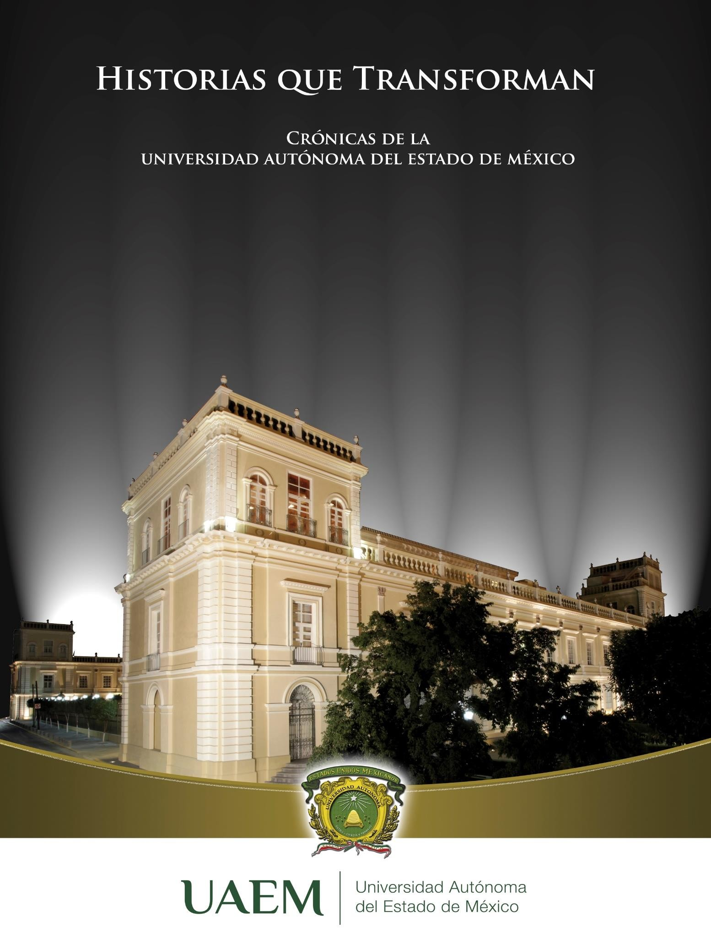

0

HISTORIAS QUE TRANSFORMAN. Crónicas de la Universidad Autónoma del Estado de México

Coordinador Jorge Olvera García

Compiladores Hiram Raúl Piña Libien Jorge Hurtado Salgado
Mónica Vela Cuevas

HISTORIAS QUE TRANSFORMAN. Crónicas de la Universidad Autónoma del Estado de México



DIRECTORIO

DR. EN D. JORGE OLVERA GARCÍA
RECTOR

DR. EN ED. ALFREDO BARRERA BACA
SECRETARIO DE DOCENCIA

DRA. EN EST. LAT. ÁNGELES MA. DEL ROSARIO PÉREZ BERNAL
SECRETARIA DE INVESTIGACIÓN Y ESTUDIOS AVANZADOS

DR. EN D. HIRAM RAÚL PIÑA LIBIEN
SECRETARIO DE RECTORÍA

DRA. EN D. MARÍA DE LOURDES MORALES REYNOSO
SECRETARIA DE DIFUSIÓN CULTURAL

M. EN C. ED. FAM. MARÍA DE LOS ÁNGELES BERNAL GARCÍA
SECRETARIA DE EXTENSIÓN Y VINCULACIÓN

M. EN E. JAVIER GONZÁLEZ MARTÍNEZ
SECRETARIO DE ADMINISTRACIÓN

DR. EN C. POL. MANUEL HERNÁNDEZ LUNA
SECRETARIO DE PLANEACIÓN Y DESARROLLO INSTITUCIONAL

MTRA. EN A. ED. YOLANDA BALLESTEROS SENTÍES
SECRETARIA DE COOPERACIÓN INTERNACIONAL

DR. EN D. JOSÉ BENJAMÍN BERNAL SUÁREZ
ABOGADO GENERAL

LIC. EN COM. JUAN PORTILLA ESTRADA
DIRECTOR GENERAL DE COMUNICACIÓN UNIVERSITARIA

LIC. EN T. JORGE BERNALDEZ GARCÍA
SECRETARIO TÉCNICO DE LA RECTORÍA

M. EN A. EMILIO TOVAR PÉREZ
DIRECTOR GENERAL DE CENTROS UNIVERSITARIOS Y UNIDADES ACADÉMICAS PROFESIONALES

M. EN A. IGNACIO GUTIÉRREZ PADILLA
CONTRALOR
1

HISTORIAS QUE TRANSFORMAN. Crónicas de la Universidad Autónoma del Estado de México

HISTORIAS
QUE TRANSFORMAN
Crónicas de la
Universidad Autónoma del Estado de México



“2016, Año del 60 Aniversario de la Universidad Autónoma del Estado de México” “2016, Año de Leopoldo Flores Valdés”
2




Primera edición, 2016

HISTORIAS QUE TRANSFORMAN. Crónicas de la Universidad Autónoma del Estado de México
HISTORIAS QUE TRANSFORMAN. Crónicas de la Universidad Autónoma del Estado de México.
Jorge Olvera García (coordinador)
Hiram Raúl Piña Libien Jorge Hurtado Salgado Mónica Vela Cuevas (compiladores)

Universidad Autónoma del Estado de México Av. Instituto Literario 100 Ote.
Toluca, Estado de México
C.P. 50000 http://www.uaemex.mx/

El contenido de los capítulos es responsabilidad de los autores.

Citación:
Olvera García, Jorge; Hiram Raúl Piña Libien, Jorge Hurtado Salgado y Mónica Vela Cuevas (2016). Historias que transforman. Crónicas de la Universidad Autónoma del Estado de México. ISBN 978- 607-442-697-3

Responsable editorial: Mónica Vela Cuevas. Corrección de estilo: Karla Vargas Damián. Diseño de portada: Iris Vallejo Gil. Asesoría legal: Shamara de León García. Imagen de Portada: Cuarto Torreón del Edificio Histórico de Rectoría de la Universidad Autónoma del Estado de México (Universidad Autónoma del Estado de México, 2013. Imagen tomada de repositorio institucional de la Universidad Autónoma del Estado de México http://ri.uaemex.mx/handle/123456789/368).

Impreso y hecho el México
Printed and made in México
3

CONTENIDO
PRESENTACIÓN 6
IDENTIDAD PREPARATORIANA
José Yurrieta Valdés 8
5° ANIVERSARIO DEL INICIO DE LAS ACTIVIDADES EN LA UNIDAD ACADÉMICA PROFESIONAL TIANGUISTENCO, UN MOTIVO PARA CELEBRAR
Ana Lilia Flores Vázquez 24
DR. NORMAN E. BORLAUG. PADRE DE LA AGRICULTURA MODERNA (DOCTOR HONORIS CAUSA POR LA UAEM)
Andrés V. Morales Osorio 29
LOS SETENTA: DÉCADA DE CONTRARIEDADES Y DEL SURGIMIENTO DE UN NUEVO PLANTEL
Christian Mendoza Guadarrama 33
DESARROLLO PROFESIONAL DE EGRESADOS UNIVERSITARIOS DE LA ESCUELA DE CIENCIAS QUÍMICAS-UAEM
Elena González Vargas 46
EL INSTITUTO LITERARIO, ORIGEN COMÚN DE LA NORMAL DE PROFESORES Y DE LA UNIVERSIDAD AUTONÓMA
DEL ESTADO DE MÉXICO
Estela Ortiz Romo 63
DON CANGREJO
Gonzalo Alejandre Ramos 77
LA ENSEÑANZA DE INGENIERÍA EN EL INSTITUTO CIENTÍFICO Y LITERARIO
Horacio Ramírez de Alba 83
PRIMERA COPA ENDURANCE ECUESTRE TOLUCA 2014
José Gabriel Abraham Jalil 102

4

5

CRÓNICA DE LA CASA DE LOS CIEN ARCOS EN RELACIÓN CON SUS INTERVENCIONES
Jesús Castañeda Arratia 109
LEYENDAS DEL EDIFICIO DE RECTORÍA (PRIMERA PARTE)
María del Carmen García Maza 117
EL PASO DEL SINALOENSE GILBERTO OWEN ESTRADA POR EL INSTITUTO CIENTÍFICO Y LITERARIO “IGNACIO RAMÍREZ” DEL ESTADO DE MÉXICO
Maricela del Carmen Osorio García 124
EL MURAL DE COATEPEC: 40 AÑOS DE LA PRIMERA PINCELADA
Ricardo Hernández López 134
INSTITUTO DE ESTUDIOS SOBRE LA UNIVERSIDAD (IESU) BREVE MEMORIA
Rubén Mendoza Valdés 142
LA PERLA DE LA UNIVERSIDAD AUTÓNOMA DEL ESTADO DE MÉXICO: UN BREVE ASOMO A LA HISTORIA
DE LA EX HACIENDA DE SANTA ANA, TENANCINGO
Rubén Nieto Hernández 151



PRESENTACIÓN

La Universidad Autónoma del Estado de México es la única de entre las universidades públicas de educación superior de nuestro país que cuenta con un Colegio de Cronistas. A la fecha este órgano colegiado, creado en 1998, ha dado importantes frutos para el rescate, preservación y difusión del acontecer institucional, así como referencias a las formas y modos de vida comunitarios, pasados y presentes, de esta gran Casa de Estudios mexiquense. Con ello, no sólo se ha logrado que los universitarios encuentren en su historia y en el registro actual de la cotidianidad de cada espacio académico, fortalecer y arraigar el orgullo de pertenecer a la UAEM -lo que nos dota de una fuerte identidad- sino, además, poder congratularnos de ser un paradigma para que otras instituciones recuerden que han sido forjadas al cobijo de un pasado y un presente en constante transformación que conforman su memoria colectiva.

Con ello, quiero dar testimonio de la importancia de esta publicación. Producto de la labor de los cronistas de la UAEM quienes, además de la honrosa y trascendente labor de escribir la vida de nuestra siempre humanista y progresista universidad, poseen plena conciencia como se da muestra en sus escritos, de que la más noble función de un escritor es dar testimonio, como acta notarial, del tiempo que le ha tocado vivir, tal como señalara Camilo José Cela, premiado con el Nobel de Literatura en 1989. De este modo y para beneplácito de la comunidad universitaria, HISTORIAS QUE TRANSFORMAN. Crónicas de la Universidad Autónoma del Estado de México, sale a la luz para ofrecer desde diferentes aristas, estilísticas y narrativas, no sólo entrar sino trascender los umbrales “verde y oro” de su comunidad, hacia todo aquel que desee conocer de cerca y a profundidad quiénes somos, quiénes hemos sido y el porqué de nuestra bien cimentada identidad.

No se trata, así, de una simple compilación de escritos. Se trata de reconocernos y reencontrarnos con nuestro transitar colectivo de manera más cercana, sensible y humana a través de sus líneas; pues la crónica percibe con emotiva objetividad, los diferentes rostros que hemos portado desde que esta Perínclita Cumbre naciera como Instituto Literario un 3 de marzo de1828, en Tlalpan.

La ahora Universidad Autónoma del Estado de México que naciera al cobijo de las ideas liberales de José María Luis Mora junto con otros grandes pensadores del siglo XIX, cuenta con una riqueza histórica que se acrecienta con el paso del tiempo. Así, a

más de ciento ochenta y cinco años de su nacimiento como Instituto y sesenta como Universidad, tiene presencia en una extensa parte del territorio estatal. Por ello la valía de que cada plantel de la escuela preparatoria, organismo académico, unidad académica profesional y centro universitario cuente con un cronista, como testigo siempre alerta de nuestras múltiples realidades.

Los invito a leer y disfrutar de estos trozos de vida y conciencia, producto de las voces de nuestros cronistas.

Patria, Ciencia y Trabajo
Jorge Olvera García

IDENTIDAD PREPARATORIANA
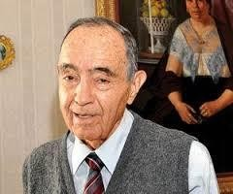
José Yurrieta Valdés (†) Ex cronista del Plantel “Lic. Adolfo López Mateos” de la Escuela Preparatoria y anterior Decano de la Universidad Autónoma del Estado de México
(Autor Anónimo, s/f. Acervo de la Dirección de Identidad Universitaria)

PREÁMBULO
Al ser la Universidad una institución educativa superior, abierta a todos los estratos de una determinada sociedad; propone a sus aspirantes una ubicación específica dentro de alguno de los tres sectores que la integran: el académico, el estudiantil y el administrativo. Lo cual conlleva elementos de clase personal que a través del tiempo radican, con presencia definida, a los diferentes miembros de la comunidad universitaria en el ámbito del área particular correspondiente; situación que en forma un tanto abstracta se califica como “identidad universitaria” de manera genérica, o “identidad escolar” dentro de la comunidad singular correspondiente.

Sin embargo, los aspectos lógicos conceptuales que permiten definir con claridad el término de “identidad”, generalmente quedan soslayados con la suposición de que los interesados comprenden a priori, el contenido del concepto mismo, sin mayor preocupación por adjudicarle una verdadera y auténtica definición.

Precisamente este sucinto esbozo pretende fundamentar dichos elementos definitorios, con la finalidad de ponerlos al alcance del gremio estudiantil preparatoriano.

Al respecto se propone, como una definición primaria, la siguiente: identidad es el sentido de pertenencia a un grupo; ésta será justificada en los subsecuentes párrafos.

INTRODUCCIÓN
Es la Universidad Autónoma del Estado de México una institución múltiple, constituida por áreas diferentes, orientadas, cada una de ellas, al cumplimiento de labores específicas, de acuerdo con la estructura jurídica que le señalan su propia ley y los diferentes reglamentos derivados de la misma. En consecuencia, la urdimbre funcional de sus actividades diversas puede ser expresada, de una manera sencilla, mediante el siguiente esquema:
- Área educativo-académica.
- Área de investigaciones genéricas.
- Área de comunicación y difusión cultura.
- Área administrativa.
- Área de proyección universitaria hacia la sociedad.

Todas ella integradas en una sola unidad de acción que debe funcionar de manera coordinada, buscando siempre máximos de eficacia y de eficiencia, en beneficio de sus diferentes sectores que son los siguientes:
- El sector magisterial.
- El sector estudiantil.
- El sector extensivo.
- El sector de investigación.
- El sector administrativo.

Del correcto y coordinado funcionamiento de todos ellos dependen el buen nombre, el prestigio, la presencia y la mejor disposición de la propia Casa de Estudios; así como su capacidad de servicio, siempre en beneficio del ente social en el que se encuentra inmersa.

Para el objeto de este somero análisis sobre la identidad preparatoriana destaca la importancia que tiene el sector estudiantil, el conglomerado discente, el cual ofrece dos niveles dentro de la propia institución universitaria: el correspondiente al alumnado de educación media, al de la Escuela Preparatoria; y el perteneciente a Escuelas Superiores y Facultades, es decir, a la formación profesional universitaria, al nivel de educación superior, en las distintas especialidades de servicio que ofrece a la sociedad la Universidad.

Sin embargo, dentro de la relatividad terminológica, el concepto plural de identidad reviste diferentes significados según se trate de la consideración, que al respecto, puede hacer un alumno preparatoriano, carente de presencia universitaria, que por primera vez ingresa a las aulas de alguna de las instituciones de educación media superior, es decir, las Preparatorias; en comparación con el significado que el mismo término de identidad

reviste para los diversos aspirantes a la obtención de un título universitario, ya que desde luego es diferente en lo referente a las variadas posibilidades que se manejan en las múltiples facultades y escuelas superiores, que determinan la auténtica identidad universitaria.

Pero en este breve ensayo, solamente interesan el pensamiento y la conducta de los preparatorianos, quienes a lo largo de su vida han tenido y van a tener distintos aspectos de identidad, mas no de identificación. Diferencia ésta realmente muy importante para que comprendan y separen, dentro de su aspecto conceptual, el significado real que ambos vocablos nos ofrecen. Así, el problema de la identidad es una cuestión planteada en lo general, dentro del área de la lógica y de la matemática, porque en estas disciplinas existe un principio lógico universal de identidad y también los principios básicos de identidad axiomática de tipo matemático; aunque en eso no insistiremos porque ambas son asignaturas incluidas en sus estudios genéricos; ¿cómo transferir, de modo analógico, estos conceptos a otras áreas diferentes?

En términos generales y desde un punto de vista social –no olvidemos que el hombre es un ser social por naturaleza-, podemos hablar de la identidad como de un principio de pertenencia y así entender que existen diferentes tipos de identidades: familiar, nacional e institucional.

La primera de éstas, la familiar, la encuentra el lector en su propio nombre, ya que tiene y lleva los apellidos tanto paterno como materno; y éstos otorgan el sentido de pertenencia a una familia, este tipo de identidad es básico, porque permite que formemos parte de una familia.

De ésta, y para no extendernos demasiado, pasamos a la identidad de tipo nacional, la cual surge cuando se inicia la educación escolar, en esta segunda parte de la formación como personas pertenecientes a un país, asistimos a la escuela, institución sagrada que, precisamente, confiere el mencionado segundo tipo de las identidades.

En consecuencia, adquirimos las nociones geográficas que pertenecen a nuestra nación: la República Mexicana; a un estado, el Estado de México; y a una provincia, el municipio de Toluca, o a cualquiera otro de los municipios integrantes de la comunidad estatal. De esta manera comenzamos a entender que, si yo asistí a la escuela primaria, por decir algún nombre, “Amado Nervo”, entonces voy a tener una identidad diferente de la que tendría si hubiese sido inscrito en la escuela “Remedios Colón”; y ambas identidades serían diferentes con relación a cualquiera otra institución. Así en lo general, vamos adquiriendo aquel sentido de pertenencia, que es precisamente, el responsable de fundamentar el contenido, el meollo, la médula del concepto de identidad.

De la educación básica se asciende a los niveles secundarios y, el estudiante adquiere con mayor profundidad el sentido de pertenencia; es ahí donde a través de camisetas y uniformes nos sentimos identificados, de esta manera se alimenta la identidad que nos compete en la educación media superior.
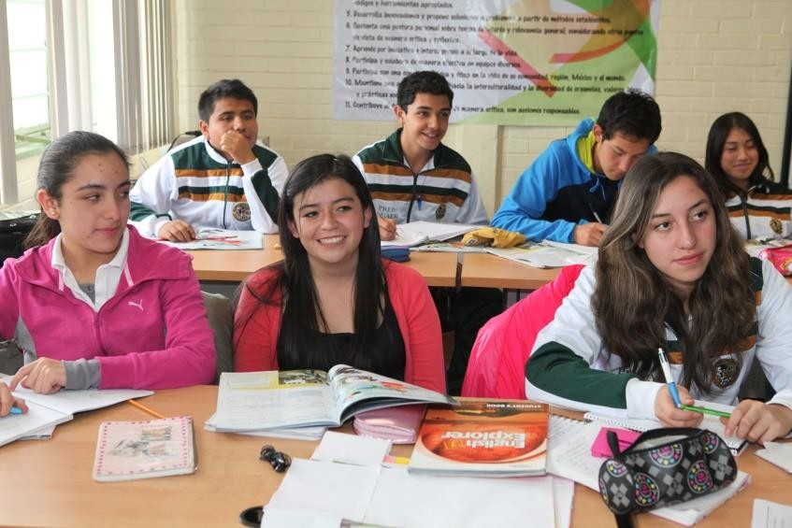
Estudiantes, algunos con uniforme deportivo, del plantel “Lic. Adolfo López Mateos” de la Escuela Preparatoria. (Autor Anónimo, 2014. Imagen tomada del repositorio institucional de la Universidad Autónoma del
Estado de México http://ri.uaemex.mx/handle/123456789/3852)

ANTECEDENTES HISTÓRICOS
La escuela Preparatoria es antigua. Surgió desde los inicios de nuestra institución universitaria, allá por el lejano año de 1827, ya que el 4 de septiembre de dicho lapso, se dio a conocer el establecimiento del Instituto Literario previsto en la Constitución Primera del Estado de México, la cual se promulgó en ese mismo año de 1827, y en cuyo artículo
# 228 señalaba claramente que en el lugar asiento de los poderes estatales, funcionaría un Instituto Literario que se encargaría de todos los ramos de la instrucción pública.

Observemos que en aquel entonces no se utilizaba el término educación, éste es más moderno; en otro tiempo se utilizaba el de instrucción. Así nació dicho Colegio, ese 4 de septiembre de 1827, por un Acuerdo Ejecutivo del segundo gobernador de nuestro Estado, don Lorenzo de Zavala; quien fundó la Institución educativa en la primera ubicación del Gobierno estatal en la Villa de San Agustín de las Cuevas, hoy Tlalpan, en el Distrito Federal.

Dicha fundación se hizo copiando, en cierta forma, la imagen y estructura de la Facultad Menor que funcionaba todavía en esos tiempos, de la ya considerada entonces

Universidad Nacional y Pontificia de México, misma que fue clausurada en el año de 1833; como Facultad Menor estaba encargada de dar en su tiempo, a los aspirantes, el título menor de Bachilleres.

Obsérvese que si vamos a un Museo de tipo colonial, y vemos grabados o retratos de personajes de aquellas épocas en nuestro país, notaremos que tienen la abreviatura Br., no la de Dr., Dr. significa un doctorado; pero Br., que ya no se usa es la respectiva para el bachiller y dicho grado de bachiller, en esos tiempos representaba especialidades de funcionario menor. De este modo egresaban amanuenses, secretarios, contadores, tenedores de libros, etc.; mismos que requería el buen funcionamiento de la sociedad de aquellos tiempos, para ello estamos pensando en 1827.

Tal fue el principio de esa primera escuela, cuyo nombre auténtico era Facultad Menor, que fue precisamente la que se incluyó en el naciente Instituto Literario; que evolucionó para olvidar, un tanto, aquellas expresiones y abreviaturas que nos hablan de la época colonial, para lo cual se le dio el nombre de Preparatoria. Pero ¿qué era esto? Era una etapa formativa en la educación de los jóvenes para dar a éstos la capacidad necesaria y fundamental que se exigía para que pudiesen aspirar a los estudios de tipo profesional superiores o más avanzados; así como también para integrarse a la sociedad como empleados eficientes. Esta escuela, con esa característica, comenzó a desarrollarse como tal, entre nosotros, a partir de 1827. En 1828, el 3 de marzo, se realizó la inauguración oficial del naciente Instituto Literario. Ante esto no vayan a pensar que porque se inauguró ese día las fechas anuales correspondientes son de fiesta; ya que puede darse la iniciación de labores antes de lo que señala una determinada data para que, en ella, se conmemore el nacimiento de la Institución.

De Tlalpan, el Instituto pasó a Toluca junto con el gobierno, se estableció a partir de 1830, aunque comenzó a funcionar en 1833 y, de nuevo, como Instituto Literario, encargado de todos los ramos de la instrucción pública. Esto quiere decir que la matriz de esta escuela, en la que muchos nos educamos, tenía a su cargo desde la educación básica, la que llamamos Primaria, hasta la educación media, tanto media básica: la Secundaria, como la alta: la Preparatoria. Esos eran otros tiempos en los que no existía la clasificación que ahora conocemos, es decir, se fundó una preparatoria muy al estilo medieval.

Fue ésta una institución en la cual se moraba en comunidad; es decir todos, estudiantes y profesores, separados en dos estrados diferentes que se llamaban claustros, y cuyos integrantes vivían en el mismo edificio. Si actualmente pensamos al respecto en un inmueble simbólico, dentro de nuestra actual Universidad; el que designamos y

conocemos como Edificio de Rectoría, diremos que fue el asiento original del Instituto Literario del Estado, y en él funcionó la Facultad Menor: la preparatoria.

Y existió así una comunidad de estudiantes y maestros, los primeros ocupaban el piso alto para evitar que los estudiantes se fugaran del Colegio; los jóvenes son inquietos y, mientras los maestros les advierten que deben de estar en determinadas condiciones, éstos buscan la manera de quitarles la obstinación de la fuga.

Si leen las memorias de uno de los egresados más importantes de la Preparatoria toluqueña, que fue don Ignacio Manuel Altamirano, en las cuales él mismo cuenta cómo se fugaban del edificio alto, bajando a través de las ramas del queridísimo Moral Negro - la Mora-, que ahora es un símbolo universitario, comprobarán dicha situación.

Todas las cosas tienen su razón de ser y su origen, y nosotros lo vamos heredando; y todas esas pequeñas entidades van creando, precisamente, la concepción de identidad y el sentido de pertenencia.

Posteriormente la Preparatoria tuvo, como todas las instituciones en nuestro país, altas y bajas. Recordemos que en el siglo XIX fue muy rico en acontecimientos de todo tipo, principalmente bélicos, tanto interiores en nuestra República como exteriores en el resto del planeta; pensemos, por ejemplo, en el año de 1827: fue fundado el instituto Literario, generador de los procesos educativos de la Entidad en Tlalpan; luego se tuvo que clausurar para trasladarlo a Toluca cuando Tlalpan dejó de ser la capital y ésta se ubicó en la ciudad de Toluca y, desde entonces, esta ciudad conserva la primacía política del Estado.

En esta ciudad transcurrieron varias épocas; la primera, de 1830 a 1832, que es la época en la cual se levantó la inicial construcción del actual Edificio de Rectoría; y ahí funcionó. Eran ésas las instalaciones viejas de un Colegio de Niñas Educandas de origen indígena y ahí, en dicha escuela ya abandonada, se instaló el Instituto Literario con estructura de Facultad Menor. Desde Luego, en dicha edificación vivían los alumnos en la parte alta, que era el claustro Discente o Estudiantil; mientras que los maestros lo hacían en la planta baja, que fue el Claustro Docente o Magisterial. Además, en la parte oriental, en el piso alto, se hallaban las habitaciones privadas del Director; entre tanto, en el piso bajo se encontraban las del Prefecto Mayor, era esta una agrupación gremial educativa estructurada con vida propia.

Eso confería aquel sentido de pertenencia en comunidad que, además, se perpetuaba con las vestimentas típicas y distintivas de su clase: los estudiantes debían usar una levita negra, camisa blanca, corbata negra, zapatos negros bien lustrados, capa de abrigo y

chistera, si no lo hacían así, eran considerados como personas de clase muy baja, como vagos y malvivientes. Así se identificaban los estudiantes en la calle, donde eran conocidos como “capenses” y se les tenían consideraciones en todas partes. Esta presentación, cambiaba con los diferentes tiempos, de acuerdo con las modas; aunque en ese entonces, aquélla era un requisito fundamental de identidad.

En dichas épocas empezaban a gestarse otros problemas de identidad nueva, como ya se ha dicho, no de tipo familiar misma que se encuentra concentrada en sus propios apellidos, ellos definen la pertenencia familiar; pero en cambio la pertenencia institucional educativa, la cual, en otro tiempo, se daba a través de los ropajes o de otros distintivos, requiere de las conocidas formas de identificación: de credenciales, gafetes, etc., documentos que son tan necesarios en materia de identidad.

ALGUNOS ACONTECIMIENTOS
Política y administrativamente a partir de su fundación, el Instituto Literario de Toluca se desarrolló en distintas etapas: en 1833 se hizo cargo de la Dirección del Colegio el eminentísimo abogado de origen español-americano, nacido en la Isla de Cuba, que fue don José María Heredia y Heredia; él poseía visiones educativas mucho más amplias por haber estado desterrado un tiempo en Estados Unidos de América, donde adquirió conocimientos pedagógicos diferentes de los nuestros, que trajo y propuso para que el Gobierno de la Entidad los hiciera obligatorios; así se ordenó, pero fue todo por un período muy corto. Heredia duró, al frente del entonces Instituto Literario, escasos dos años, de 1833 a 1835.

Lamentablemente en 1835 ocurrió el golpe conservador de estado de Antonio López de Santa Anna, se desconoció a la Constitución Federal de 1824 y se impuso la nueva Constitución de Las Siete Leyes, primicia del propio periodo conservador. El Instituto, entonces, fue clausurado; y desde 1835 permaneció cerrado hasta 1846 cuando reabrió sus puertas en muy malas condiciones.

En 1846, un gobernador extraordinario nacido en la ciudad de Puebla, quien fuera don Francisco Modesto de Olaguíbel con el auxilio de don Ignacio Ramírez y Calzada - el famosísimo Nigromante quien también formara parte del pasado ilustre de ésta, nuestra Casa de Estudios- decidieron reabrir el instituto, hecho que tuvo lugar en 1846, sin embargo en este año ¿qué acontecimientos viviría nuestra República, informe aún?

Regresemos un poco en el tiempo: en 1835 se clausuró el Instituto, en 1836 principió la Guerra de Independencia de Texas, en 1838-1839 ocurrió la Guerra de los Pasteles con Francia, en 1846 tuvo lugar el enfrentamiento con los Estados Unidos de Norteamérica en la injusta guerra que nos costó más de la mitad de nuestro territorio dicha guerra

terminó a finales de 1848 y principios de 1849 y nuestro Caserón Ilustre, la actual Rectoría de la Universidad Autónoma del Estado de México, fue despreciado por las fuerzas norteamericanas de ocupación de Toluca porque deseaban utilizarlo como caballeriza; pero estaba en tan malas condiciones estructurales que ni para eso servía, prefirieron para sus intereses, el Convento de Nuestra Señora de la Merced; en donde, más tarde y hasta ahora, se encuentran la Escuela Primaria Justo Sierra, el Conservatorio de Música y la Sala de Conciertos que ostenta el nombre del Rey-Poeta Netzahualcóyotl.

El Instituto Literario no podía cumplir sus funciones bajo la ocupación norteamericana, resultado de una injusta toma y ocupación de la Ciudad por el ejército invasor, fue así como el Colegio cerró sus puertas y las reabrió como el instituto en 1849 en malas condiciones físicas; porque además durante la época de 1849 a 1853, ocurrieron muchos otros problemas que redujeron sus funciones, ese fue el precio pagado por la inicua intervención del imperialismo yanqui.

Los aciagos años de 1849 y 1850 contemplaron diversos acontecimientos importantes en la Historia de México: en el primero ocurrió la Guerra de Castas en Yucatán, se proclamó la presidencia de don José Joaquín de Herrera; y en el segundo sobrevino la traición y la presidencia de Mariano Arista, el segundo Plan de Tacubaya de espíritu conservador que ensalzaba la figura de Antonio López de Santa Anna, su Alteza Serenísima; quien se erigió como Dictador Perpetuo según el Plan de Hospicio Cabañas de Guadalajara, y que, finalmente, dio paso al surgimiento en 1854 al Plan de Ayutla; es decir, del grito de inconformidad que, a través de las personas del Gral. Juan Álvarez y de su secretario Lic. Benito Juárez, levantó el Partido Liberal.

Triunfante dicho Plan, se abrió paso a la Constitución de 1857 jurada por el entonces Presidente de la República, Gral. Ignacio Comonfort para que, en 1858 el mismo Ignacio Comonfort la traicionara y renunciara, y luego cambiara de “bando”. Es por esta vacilación cuando llegó por primera vez, don Benito Juárez García a la Presidencia de la República no por elección, sino por Ministerio de la Ley.

Las circunstancias anteriores dieron lugar a la violenta reacción conservadora; fue entonces cuando comenzó la sangrientísima Guerra de los Tres Años, o Guerra de Reforma, la cual contempló sus etapas finales en el Estado de México: primero en la Batalla de Xalatlaco, en cuyo campo de batalla el triunfador General Jesús González Ortega otorgó el generalato a don Porfirio Díaz, quien actuaba en ella como coronel. Entre las poblaciones de Santiago Tianguistenco y Xalatlaco, se puede ver la estatua ecuestre del General González Ortega.

Más tarde, cuando iba en persecución de las fuerza conservadoras, tuvo lugar la famosísima Batalla de Calpulalpan entre las fuerzas del mismo caudillo González Ortega y el ejército de los conservadores, donde definitivamente fueron derrotados éstos, alcanzando el triunfo el Partido Liberal, dirigido por el Presidente Benito Juárez. También en esa latitud, en el campo de Batalla de Calpulalpan se encuentra una segunda réplica de la estatua del General Jesús González Ortega, la cual conmemora y recuerda el Triunfo de la Legalidad en aquella sangrientísima guerra entre mexicanos que abarcara de 1858 a 1861.

EL POSITIVISMO
Los textos anteriores proponen sólo algunas ideas, pues todos tenemos la obligación de conocer nuestra identidad nacional, ¿por qué? porque somos, en primer lugar, mexicanos; en segundo mexiquenses; y en tercero toluqueños, metepequenses, atlacomulcas o del gentilicio municipal que mejor queramos. Son estos los sentidos de identidad, son lo que llamaba Federico Nietzsche, percepción del hondo sentido de la tierra cuando mencionaba que mostraría que el superhombre sería el sentido de la tierra. Donde la voluntad ordenaría: ¡Que el superhombre sea el sentido de la tierra!”.

Pasaje tomado del libro “Así habló del Cristianismo Zaratustra”: surgimos de la Tierra, regresamos a la Tierra y pertenecemos a ella. Por lo tanto, entendamos lo que esto significa.

En regresión necesaria, más tarde tuvo lugar la aciaga década de 1860 a 1870 que, entre otros acontecimientos contempló: la injusta Invasión Francesa, el Imperio de Maximiliano, el triunfo de la República en 1867; y en consecuencia, hasta ese entonces, inició sus funciones el instituto Literario del Estado en mejores condiciones.

Para el año de 1870 un médico ilustre, don Gabino Barreda, había traído consigo el pensamiento avanzado de la nueva educación, de las surgentes corrientes de la filosofía positivista que se había impuesto en Francia; porque Barreda, médico de profesión, fue discípulo de un médico de pensamiento muy avanzado, egresado de la Sorbona de París, que fue, nada menos, Auguste Comte, el padre de la Sociología y egregio fundador del Positivismo. Cuando más tarde propuso en México las ideas de dicha filosofía, el Presidente don Benito Juárez no quiso ponerlas a funcionar en su totalidad por su novedad política; pero creó con esas bases, en 1867, la Escuela Nacional Preparatoria, y designó como su Director al mismo don Gabino Barreda.

Para 1870, escasos dos años y medio más tarde, el positivismo llegó a Toluca, no debemos olvidar que la fundación de la Preparatoria Nacional ocurrió a finales del año de 1867, cuando simultáneamente se dio en el Gobierno local el inicio del último periodo gubernamental de don Mariano Riva Palacio en el Estado de México. Fue entonces

cuando don Mariano le dirigió una carta, en abril de 1870, a don Gabino Barreda, Director de la Preparatoria; pidiéndole ayuda para reestructurar el Instituto Literario, es decir, el antecesor de nuestra actual Casa de Estudios, dentro de los nuevos lineamientos del positivismo.

La respuesta, que es famosísima, dio nacimiento a la presente Escuela Preparatoria de Toluca; y ésta fue que un ejemplo a seguir en toda la República. Había nacido en México la instrucción positivista, y ello ocurrió en el Instituto Literario, nuestra Institución positivista, cuya fisonomía se prolongó hasta los tiempos de la Revolución, hasta 1917, cuando se modificó su estructura positivista por el Gobernador Agustín Millán.

Fue entonces, en la nueva Constitución del Estado, cuando se declaró que, además de los postulados del positivismo, se agregara a los mismos el de la educación en servicio de la sociedad, es decir, el del servicio social positivo. Con esto, el Instituto se transformó, de simple positivista a neo-positivista, con proyección social, porque el Instituto Positivista se había vuelto un tanto aristócrata; en él obreros, hijos de obreros, de campesinos, de artesanos, no tenían ninguna entrada y, por justicia, había que darles la cabida necesaria. Esa fue la aportación que hizo la Revolución a la práctica educativa en el Estado; y, desde entonces hasta la fecha, la misma continúa vigente.
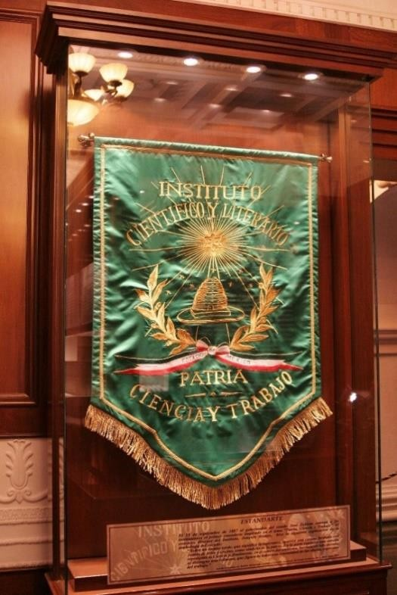
Estandarte del Instituto Científico y Literario (Autor Anónimo, 2013. Imagen tomada del repositorio institucional de la Universidad Autónoma del Estado de México http://ri.uaemex.mx/handle/123456789/850)

NOVEDADES
En 1956, cuando brillaba en una de sus mejores épocas la Escuela Preparatoria de Toluca, se hizo la transformación de la Institución, pasó de ser el viejo Instituto, ya para entonces Científico y Literario Autónomo del Estado de México, a Universidad Autónoma de la misma Entidad.

En consideración de broma, sostengo y digo yo en ocasiones a mis colegas, maestros, autoridades, etc. que el Instituto Literario dejó dos herencias: una, la autonomía que peleamos nosotros, mi generación, 1941-1945, y lo sostengo porque fue dicha generación, en el año de 1943, la que logró obtener la mencionada autonomía. Precisamente, entonces, quien está escribiendo este ensayo era representante de la Escuela Preparatoria ante el Consejo Directivo, y fue encarcelado injustamente a raíz de la lucha política por alcanzar la citada –y vigente- autonomía.

La otra herencia fui yo, quien está refiriendo sus vivencias, porque como maestro, ingresé al Instituto Literario Autónomo poco después; es decir en la época de acción institutense, en el año de 1948. Desde entonces empecé mi labor magisterial. Así en el 2008, cumplí sesenta años de maestro preparatoriano universitario en forma ininterrumpida, y esto, creo sin presunción, constituye toda una proeza difícil de igualar.

Así, estimados lectores, observemos que su viejo amigo, quién les está dando cuenta de todo esto, con todo derecho puedo afirmar: ¡Yo no soy universitario, soy herencia Institutense en la Universidad!
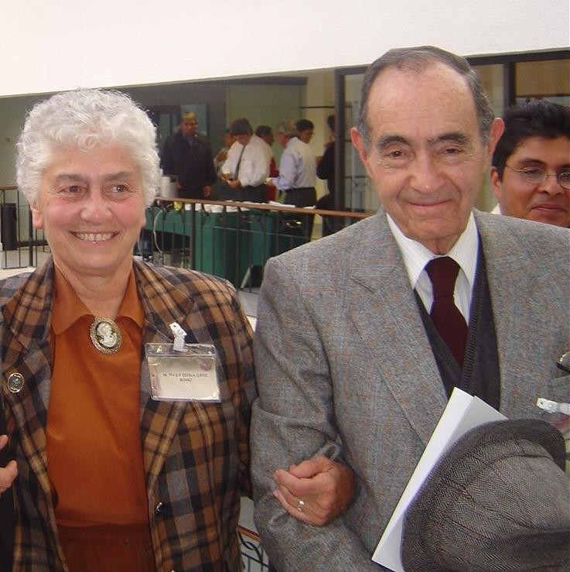
Estela Ortiz Romo al lado de José Yurrieta Valdés (†), Decana y ex Decano, respectivamente, de la Universidad Autónoma del Estado de México (Mónica Vela, 2006. Acervo de la Dirección de Identidad
Universitaria).

Es decir: del viejo Instituto Científico y Literario Autónomo del Estado, las únicas herencias que han quedado son la Autonomía y el Decano, quien esto escribe. Lamentablemente acaba de morir quien fue mi compañero y maestro, Rector insigne, Lic. Juan Josafat Pichardo, ultimo Director de aquélla Institución. Así surgió la Preparatoria actual a la que muchos jóvenes pertenecen y han pertenecido, pero de la que casi han perdido su identidad preparatoriana.

La Preparatoria “Adolfo López Mateos” creció, porque la población de Toluca se desarrolló de manera explosiva, y en la misma forma se multiplicaron los contingentes estudiantiles; es decir, la matrícula creció, y creció demasiado. De esta matriz escolar, Preparatoria Número Uno salieron las demás preparatorias; a las que después, se les suprimió el número; y desde entonces ya no se han construido más Preparatorias universitarias, a pesar de que la demanda estudiantil las pide. Ya no se han levantado Preparatorias, ni siquiera en el Sistema Federal del Colegio de Bachilleres. Por eso la Preparatoria está sobrepoblada y deformada, como consecuencia, su calidad académica general se ha abatido.

IMPORTANTE CONSECUENCIA
Por otra parte, con esta brevísima reseña histórica, es posible tomar conciencia de que la generación actual pertenece a una Escuela Preparatoria muy antigua, de añeja prosapia y de gran renombre, de alto prestigio reconocido en todas partes no sólo en nuestro país, sino fuera de él. Y esa pertenencia a la Preparatoria “Adolfo López Mateos” comunica a sus integrantes, maestros y estudiantes, la identidad de preparatorianos del plantel “Adolfo López Mateos”; porque hay distintos preparatorianos, pertenecientes a otras escuelas, con las cuales no debe existir rivalidad, como se ha señalado desde el principio.

Pero la Preparatoria en su identidad forma parte de una institución más grande, más importante, que es la Universidad Autónoma del Estado de México; misma que comunica a sus integrantes la identidad universitaria, porque así como educa a muchos estudiantes, éstos también pueden prepararse y formarse a niveles medio superior y superior en muchas otras Universidades, bien de tipo privado o de tipo oficial, que les comunican identidades diferentes.

Así por ejemplo, en el Valle de México funciona el Instituto Politécnico Nacional, en forma paralela a la Universidad Nacional Autónoma de México, así como otras instituciones. En nuestro Estado labora la Universidad Agrícola de Chapingo, también planteles y unidades de la Universidad Nacional Autónoma de México, y de la Universidad Anáhuac, en Bosques de las Lomas; además de otras Universidades locales como el Tecnológico de Monterrey, la Universidad del Valle de Toluca.

En este tenor es posible adquirir un sentido global de pertenencia: son estudiantes,
¿por qué? porque pertenecen a ese medio de la sociedad. Son preparatorianos, porque están cursando, precisamente, dicho nivel formativo en su incursión educativa. Son de la Preparatoria López Mateos, porque es este el plantel que les abrió sus puertas y el que los recibe, en el cual estudian y se encuentran; y tienen la obligación de elevar su nivel, su fama, su prestigio y verdad; además de que son universitarios, porque dicha Preparatoria pertenece a la estructura educativa superior de la Universidad Autónoma del Estado de México.

Como es fácil comprender, la identidad familiar se ha ampliado con la idea de nacionalidad, aunado al hecho de tener educación; más tarde la identidad del estudiante se dilatará al referirse a su identidad profesional; por que esperamos, y deseamos, que todos los aspirantes se titulen en las distintas especialidades de tipo superior, mismas que les dan paso al servicio profesional de la sociedad.

ADOLFO LÓPEZ MATEOS
Finalmente, para no insistir demasiado en lo ya conocido; diremos que nuestra escuela Preparatoria, en particular su plantel prístino, es la heredera de aquella Preparatoria que fundara Lorenzo de Zavala en 1827; que reformara Mariano Riva Palacio a través de la gran Carta de Gabino Barreda en 1870; y que surgiera como importante Entidad Social en 1918. Esta escuela media es, precisamente, la que lleva el nombre de uno de sus más grandes e ilustres egresados, el de un genial exalumno y ciudadano como lo fue Adolfo López Mateos; nombre epónimo que ostenta nuestra propia y específica Institución, dependiente de la Universidad Autónoma del Estado de México.

Adolfo López Mateos, mexiquense de origen, nació en Atizapán de Zaragoza en el año de 1910 y murió en la Ciudad de México, Distrito Federal en 1969; después de haber transcurrido por una de las carreras profesionales y políticas más exitosas y cortas de que tiene memoria nuestra historia. Fue alumno del Instituto Científico y Literario en su Escuela Preparatoria, de 1923 a 1927, no le tocó participar en el Centenario de la Institución porque éste se festejó en 1928. De nuestros lares, pasó a estudiar Derecho a la Facultad de Jurisprudencia de la Universidad Nacional Autónoma de México, cuando ésta todavía no alcanzaba su autonomía. Precisamente, Adolfo López Mateos figuró entre los personajes importantes que lucharon por la entonces muy deseada autonomía de la mencionada Universidad Nacional.

Egresado de la misma, se casó en esta ciudad de Toluca, en 1937 con una distinguidísima dama originaria del sur de nuestro Estado, doña Eva Sámano; quien además era Maestra graduada de la Escuela Normal de Señoritas de la misma ciudad, Institución que fue una de las herencias del viejo Instituto Literario; es decir, la Escuela

Normal nació también entre nosotros. Después, ya titulado, López Mateos fue Agente del Ministerio Público y Defensor de Oficio en el Distrito Federal; luego pasó a servir en la Dirección Jurídica del entonces Departamento de Bellas Artes de la Secretaría de Educación Pública. De allá vino como Director al Instituto Científico y Literario Autónomo del Estado.
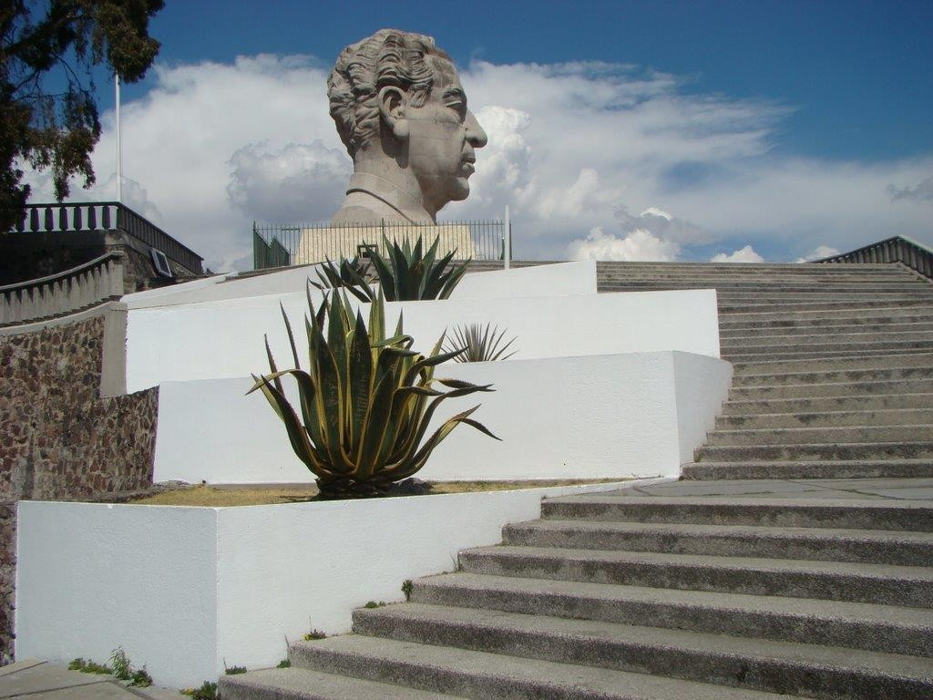
Monumento a la memoria de Adolfo López Mateos ubicado en el cerro de Coatepec, Ciudad Universitaria de la Universidad Autónoma del Estado de México, Toluca de Lerdo, Estado de México (Autor Anónimo, s/f. Acervo de la Dirección de Identidad Universitaria).

Cabe decir que en 1944, cuando él llegó a la Dirección del ICLA, la Preparatoria había sido totalmente desmantelada por razones políticas: le habían segregado los tres primeros años del Bachillerato para fundar la todavía actual Escuela Secundaria número 1 de Toluca, “Miguel Hidalgo”, de la cual hay muchos ilustres egresados. Así el ciclo medio superior quedó reducido a sólo dos años de Preparatoria, dividida en cuatro especialidades: la de Ciencias Físico-Matemáticas, la de Ciencias Físico-Químicas, la de Ciencias Biológicas y la de Ciencias Sociales.

El Bachillerato en Ciencias Físico-Matemáticas contemplaba la base para todas las Ingenierías y Arquitecturas; el Bachillerato en Ciencias Físico-Químicas abarcaba las distintas especialidades de la Química, desde Farmacia hasta Ingeniería Química; el Bachillerato en Ciencias Biológicas se cursaba para ingresar a Medicina, Veterinaria, Biología y Odontología; mientras que el Bachillerato de Ciencias Sociales era el necesario para ingresar a las profesiones humanísticas como Leyes, Economía, Filosofía, Letras,

Sociología, Política, etc. Tal era la estructura académica de aquella Preparatoria que funcionó desde 1944 hasta 1966, cuando el Instituto ya había pasado a ser Universidad.

En particular, me tocó en suerte ser de la Generación inicial de esta Preparatoria, pues en esa época en el año de 1943, estábamos inscritos menos de 800 alumnos en todo el Instituto, que incluían a los estudiantes de Preparatoria, Derecho, Comercio y Enfermería; mientras que para 1944, primer año de autonomía, fuimos reducidos a escasos 43 en Preparatoria y a 26 en el resto.

Aún no se fundaba Pedagogía Superior, generatriz de Humanidades; además de que se segregó Enfermería, que pasó a depender del Hospital General o Civil de la Ciudad; y, del mismo modo se separó la Escuela, naciente entonces, de Comercio, antepasada de la conocida Escuela Superior de Comercio del Estado, que actualmente está ubicada en las calles de José María Pino Suárez y que no pertenece a la Universidad porque, como se ha dicho, se la quitaron al reformado Instituto. O sea, en pocas palabras, el instituto Científico y Literario renació Autónomo en 1944, sólo con 69 alumnos inscritos en total.
¡Era una fatal desolación!

En esas circunstancias el Lic. Adolfo López Mateos se hizo cargo de la Dirección del Establecimiento en octubre de 1944; y, ya como director dijo:

“- ¡Yo no vengo a mi antigua Escuela a revivir a un cadáver!” Palabras textuales, que yo le escuché en su protesta como Director.
“- Vamos todos, ahora, a trabajar para recuperar al Instituto.”

Fundó entonces en 1945, la Escuela de Pedagogía Superior, para atraer en postgrado Institutense, al estudiantado normalista; igualmente creó la Escuela de Ingeniería Municipal, como una introducción para la Facultad de Ingeniería Civil; realizó ampliaciones y reformas en la Escuela de Derecho; y refundó lo que llamó Nivel de Iniciación Universitaria, para no interferir con el término de “secundaria”, con lo cual, al modo de la UNAM, se integraron, nuevamente, los tres primeros años del bachillerato antiguo.

Adolfo López Mateos es reconocido como quien, oportunamente, replanteó la decadente situación de nuestra Preparatoria; a la que le comunicó aires frescos cuando estableció (de nuevo) los tres primeros años de iniciación; y quien, al término de su gestión, reintegró la sucesión, gradual y necesaria, desde el primer ciclo de secundaria, hasta el quinto ciclo de Preparatoria.

Más tarde, gracias al gran desarrollo poblacional de la Entidad se hizo necesario por exigencias políticas, volver a separar el ciclo de la secundaria del Instituto; porque la población escolar de Primaria, Secundaria y Preparatoria toluqueñas de las épocas de don Adolfo, era menor que la que actualmente tiene la matrícula de esta Preparatoria. Luego, nuestro Plantel creció más en 1963 por deseos precisos del propio ex alumno Adolfo López Mateos quien, elevado ya a la Presidencia de la República, nos obsequió el edificio que la alberga, con todas sus dependencias, hasta la fecha.

Cabe decir que otro brillante ex-alumno, el Dr. Gustavo Baz Prada, quien había sido Rector de la UNAM, la planeó como una Escuela Preparatoria Técnica, y la dotó de talleres; pero las autoridades de la época renunciaron a dichos talleres, porque la tradición universitaria de Toluca es, fundamentalmente, humanista, no es técnica. Es decir, nosotros no somos politécnicos, somos universitarios; y esto influye en la propia identidad.

Desde luego, la educación técnica no es superior ni inferior con respecto a la universitaria. No, ambas son variantes del mismo valor, pero dirigidas a objetivos diferentes. Una cosa es la Ciencia y otra, muy distinta, son las Humanidades. Y las dos ofrecen muchos aspectos que deben ser tomados en cuenta, que deben pensarse bien para elegir, con mucho cuidado y acierto, los diversos caminos profesionales posteriores.

No olvidemos que Adolfo López Mateos, como Presidente de la República, nos legó la Universidad; y que ahora su nombre es ostentado por el más representativo Plantel Universitario y Preparatoriano de Toluca; por la dependencia más antigua y prestigiosa de la Universidad Autónoma del Estado de México, por la primer Preparatoria.

Cabe recordar, también, que en el año de 1956, el 21 de marzo, siendo Presidente de la República don Adolfo Ruiz Cortines y Gobernador del Estado, el Ing. Don Salvador Sánchez Colín, el viejo Instituto Literario se convirtió en Universidad Autónoma; y en el año de 1963, se inauguró, el 4 de septiembre con una visita Presidencial; el Plantel al que nos hemos referido, y del cual surgieron los demás planteles que ya conocemos y que originalmente fueron las Preparatoria 2, 3, 4 y 5 que para muchos representan Preparatorias diferentes; Universitarias, sí, pero distintas.

Y esta realidad para cada Plantel, da a entender el sentido de pertenencia, el que hemos llamado sentido de Identidad; y que, en nuestro caso, nos permite afirmar que somos universitarios, y preparatorianos del Plantel Adolfo López Mateos.

Tal es la esencia justificante de la Identidad.

5° ANIVERSARIO DEL INICIO DE LAS ACTIVIDADES EN LA UNIDAD ACADÉMICA PROFESIONAL TIANGUISTENCO,
UN MOTIVO PARA CELEBRAR
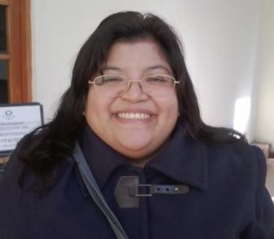
Ana Lilia Flores Vázquez Cronista de la Unidad Académica Profesional Tianguistenco
(Mónica Vela, 2014. Acervo de la Dirección de Identidad Universitaria)

El 26 de septiembre de 2013 fue un día significativo para la comunidad de la UAP Tianguistenco, si bien es cierto, la fecha oficial de tan importante acontecimiento, el 5º Aniversario del inicio de labores, fue casi mes y medio antes, es decir el día 13 de agosto; por motivos de logística y de agendas de las autoridades el festejo se llevó a cabo ese día.
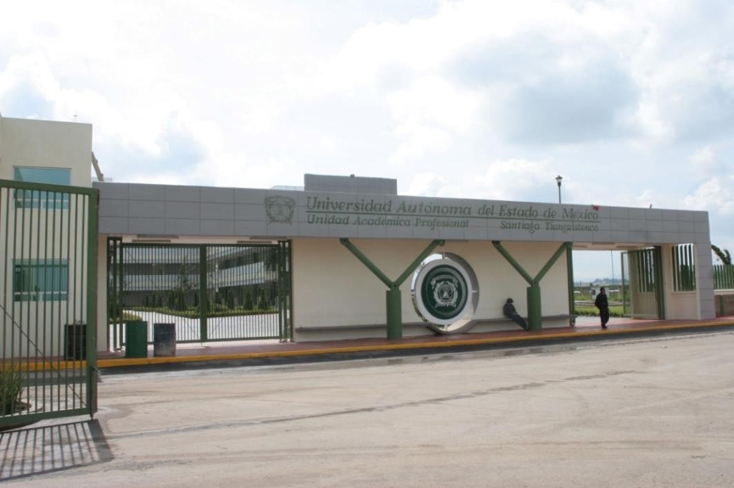
Entrada principal de la Unidad Académica Profesional Tianguistenco en 2008 (Autor Anónimo, 2008.
Acervo de la Secretaría de Planeación de la Universidad Autónoma del Estado de México).

Una característica importante es que todos los que trabajamos aquí: profesores de tiempo completo, de asignatura y administrativos formamos una gran familia, y como en toda familia, sobre todo las grandes, los festejos siempre son tema de debate y discusión.

Las celebraciones de ese día consistieron en dos eventos que por su magnitud y características podemos citar aparte. El primero de ellos consistió en una emotiva ceremonia, en la cual se entregaron reconocimientos a los miembros fundadores y alumnos destacados; todos y todas las que recibirían el reconocimiento llegaron muy elegantes y con unas sonrisas enormes, algunas por la satisfacción del trabajo realizado, algunas por los nervios y otras más recordando aquellas anécdotas provenientes de su diario actuar en la UAP. No se limitaban a sonreír, reían con ganas llegando en algunos casos a la carcajada.

La cita era en punto de las 10 de la mañana, pero como siempre sucede en este tipo de eventos, comenzaron un poco más tarde, entre los invitados especiales se encontraba el Dr. Alfredo Barrera Baca, Secretario de Docencia de la UAEM, el M. en Ed. Jerónimo Amado López Arriaga, Coordinador fundador del espacio, los secretarios generales de la Federación de Asociaciones Autónomas del Personal Académico de la UAEM, M. C. Víctor Manuel Pineda Gutiérrez, y del Sindicato Único de Trabajadores y Empleados al Servicio de la UAEM, Lic. León Carmona Castillo, empresarios y los representantes del comisariado ejidal de San Pedro, quienes donaron los terrenos en donde se encuentra actualmente la UAP Tianguistenco.
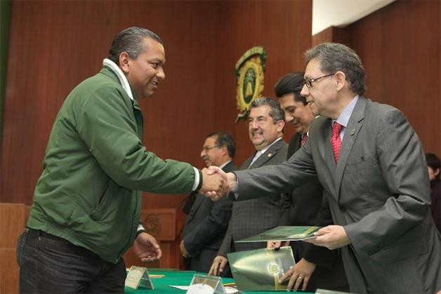
Entrega de Reconocimiento al C. Cesar Anaya, trabajador fundador de la Unidad Académica Profesional Tianguistenco, por el Dr. Alfredo Barrera, ex secretario de Docencia Universidad Autónoma
del Estado de México. (Autor Anónimo, s/f. Acervo de la Dirección de Comunicación Universitaria de la Universidad Autónoma del Estado de México).

La bienvenida estuvo a cargo del Coordinador General de la UAP Tianguistenco, Dr. Felipe González Solano, cabe mencionar que él fue de los grandes impulsores del nacimiento de la unidad, así como lo fue también el Dr. Jorge Olvera García, ambos en su momento como Secretario de Planeación y Abogado General de la UAEM respectivamente. Durante la presentación del Presídium fue muy grato observar a los dos Coordinadores que ha tenido la UAP, esto motivó a aplausos sonoros y con gran aprecio por parte de la comunidad, grandes aplausos también se escucharon cuando el Dr. Barrera Baca agradeció a los representantes del comisariado ejidal recordando que gracias a la donación de los terrenos es cómo fue posible la instalación de la Unidad en el lugar en donde ahora se encuentra, siendo un beneficio para todos.

El momento que hasta llegó a sacar alguna lagrima de los asistentes, fue durante el discurso que a nombre de todos los integrantes de la UAP, leyó el Mtro. Alejando Zarur Osorio, profesor fundador de la Licenciatura de Seguridad Ciudadana, en éste se mencionaron las dificultades a las que se enfrentaron los fundadores al llegar, entre las más comentadas por los ahí presentes, se encuentran: la falta de camino pavimentado que provocó que a alguna maestra se le deshicieran los zapatos el día que los había estrenado, la plaga de mosquitos que los atacó, la inundación provocada por el agua que se metía por las mala uniones de las ventanas, entre otras. Todas y cada una de ellas han formado parte importante en el diario acontecer de la Unidad.

Los alumnos también estuvieron presentes en la ceremonia de aniversario, junto a la entrega de reconocimientos a los fundadores de la UAP, se entregaron reconocimientos a alumnos sobresalientes de la primera generación en las cuatro licenciaturas, algunos de ellos ya titulados.
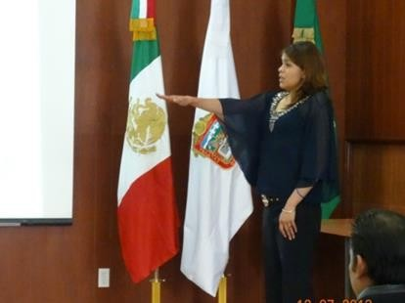
Toma de protesta de la primera alumna titulada en la UAP Tianguistenco, Ing. en Software (Ana Lilia Flores, 2013. Acervo de Ana Lilia Flores Hernández).

El segundo acontecimiento preparado para celebrar el V aniversario, fue una muestra fotográfica inaugurada por el Dr. Alfredo Barrera Baca en compañía del Dr. Felipe González Solano. La muestra fue montada con apoyo del Mtro. Javier López Castañares de la escuela de Artes, en ella se pueden observar imágenes del terreno, la donación, la construcción de las diferentes etapas, eventos culturales, deportivos, la inauguración de la primera etapa por parte del Lic. Enrique Peña Nieto, en su momento Gobernador Constitucional del Estado de México y de la segunda etapa por el Dr. Eruviel Ávila Villegas, actual Gobernador del Estado de México; así mismo, de la primera titulación de la UAP, una alumna de Ingeniería en Software, la entrega de cartas de pasante de la primera generación, y de todos esos momentos que son importantes para la historia de la UAP Tianguistenco.

También se proyectó un video que da cuenta de imágenes de profesores, alumnos y personal administrativo en sus actividades cotidianas. Las imágenes de la muestra fueron proporcionadas por la Secretaria de Planeación de la UAEM, la Secretaria de Comunicación de la UAEM, la Coordinación General de la UAP, el Arq. Marcos Delgado, constructor de una de las etapas de la Unidad, el Prof. Alejandro Zarur Osorio, el alumno de Ingeniería en Plásticos Marco Antonio Díaz Trigos y la Dra. Ana Lilia Flores, cronista de la Unidad.

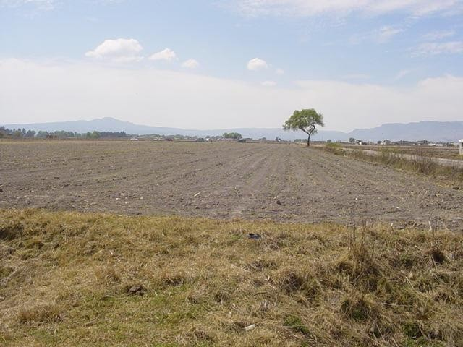
Imagen del terreno en el que se encuentra actualmente la UAP Tianguistenco (Autor Anónimo, 2008.
Acervo de la Secretaria de Planeación de la Universidad Autónoma del Estado de México).

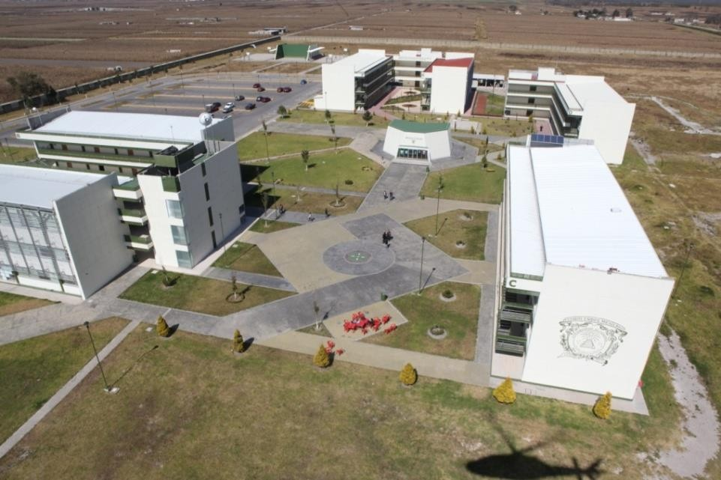
Imagen Aérea de las instalaciones actuales de la Unidad Académica Profesional Tianguistenco
(Autor Anónimo, s/f. Acervo de la Secretaria de Planeación de la Universidad Autónoma del Estado de México)

Este es el primer festejo por cinco años que vive la Unidad, todos estaban alegres, quizá alguien pudo no estar totalmente de acuerdo en la forma de celebrar; pero eso pasa hasta en las mejores familias.

DR. NORMAN E. BORLAUG, PADRE DE LA AGRICULTURA MODERNA (DOCTORADO HONORIS CAUSA POR LA UAEM)
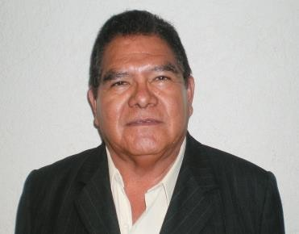
Andrés V. Morales Osorio Cronista de la Facultad de Ciencias Agrícolas
(Mónica Vela, 2014. Acervo de la Dirección de Identidad Universitaria)

Norman E. Borlaug, de ascendencia noruega, nació el 25 de marzo de 1914 en una pequeña granja cerca de Cresco, Iowa, en los Estados Unidos de Norteamérica. Estudió Ciencias Forestales en la Universidad de Minnesota, y se doctoró ahí mismo en patología y genética de plantas.

Al inicio de los años 40, México ante la deficitaria situación que padecía en alimentos, solicitó asistencia técnica externa lo que dio como resultado la participación conjunta de la Secretaría de Agricultura de nuestro país y la Fundación Rockefeller. En 1944 el Dr. Borlaug fue comisionado como fitomejorador y fitopatólogo en este proyecto cooperativo, en el que fungió como jefe del Programa de Investigación y Mejoramiento de Trigo. El proyecto se basó en la investigación científica que implicó la genética, cultivo y patología de la planta, así como la entomología, ciencia del suelo y tecnología del trigo.

En 1963 estos trabajos derivaron en la creación del Centro Internacional de Mejoramiento de Maíz y Trigo (CIMMYT) cuando el Dr. J. G. Harrar era presidente de la Fundación Rockefeller, y presidente de México el Lic. Adolfo López Mateos, quien fuera alumno, profesor y director del Instituto Científico y Literario de Toluca, antecedente de la Universidad Autónoma del Estado de México.

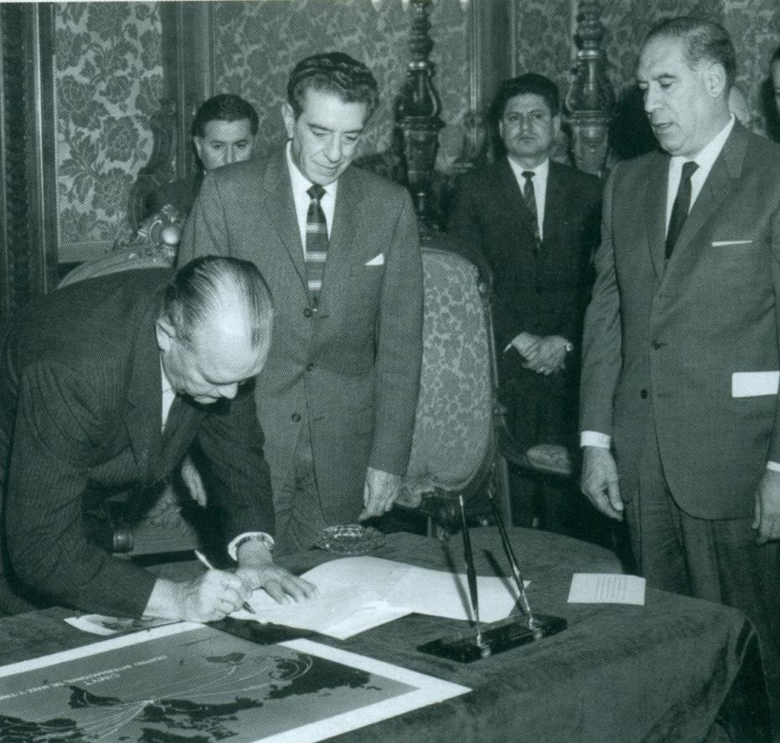
Establecimiento del CIMMYT; de izquierda a derecha: J. G. Harrar, presidente de la Fundación Rockefeller; Adolfo López Mateos, entonces presidente de México; Nicolás Sánchez Durón, director del INIA; Julián Rodríguez Adame, secretario de
Agricultura y Ganadería. (Autor anónimo, s/f. Acervo del Centro Internacional de Mejoramiento de Maíz y Trigo, CIMMYT).

Desde el CIMMYT, con sede en “El Batán”, Texcoco, Estado de México, aún se dirige la investigación científica en maíz y trigo hacia diferentes centros en el mundo para beneficio de la humanidad. El Dr. Borlaug fue director del Programa de Trigo del CIMMYT de 1964 a 1982 y consultor del mismo durante varios lustros.

Otros cargos destacados de este magnífico ser humano fueron: consejero y colaborador del Instituto Nacional de Investigaciones Agrícolas (INIA) en la Secretaría de Agricultura de México, entre 1960 y 1964; consejero de la Organización de Alimento y Agricultura de las Naciones Unidas en África del Norte y Asia; director del Instituto de Investigación Internacional sobre Política Alimenticia, en EE.UU. de 1976 a 1982; asesor del Instituto de la Población, en ese mismo país durante 1978; profesor en la Universidad de Cornell (USA), de 1983 a 1985; presidente de la Asociación Sasakawa para el Desarrollo Rural del Continente Africano y profesor titular distinguido de la Universidad de Texas A&M y de la Universidad de Iowa.

Fue autor de innumerables libros y artículos científicos en los que se manifiesta que el doctor Borlaug llevó sus ideales a la práctica.

De su labor científica destacan sus investigaciones en el Valle de Toluca y en Obregón, Sonora, donde diseñó, multiplicó y desarrolló variedades de cereales de alto rendimiento, con lo que contribuyó a la autosuficiencia temporal en nuestro país y, paralelamente, desarrolló la tecnología que llevó a diferentes regiones del mundo con el propósito de aumentar la producción de cereales, lo que tuvo un gran impacto especialmente en los países asolados por la hambruna.

Sus descubrimientos le permitieron transferir nuevas tecnologías a países asiáticos como Pakistán e India que, posteriormente, fueron incorporadas a otras naciones como China y algunas de Latinoamérica, mejorando las condiciones de vida de millones de personas, por lo que el Dr. Borlaug ayudó a salvar más vidas humanas que cualquier otro científico en la historia de la Humanidad.

Su meta científica siempre estuvo motivada por su ejemplar espíritu humanista, el que quedó plasmado en un comentario externado por él acerca de lo que pretendía lograr: Un éxito temporal en la batalla del ser humano contra el hambre, la privación, las enfermedades ambientales y los problemas sociales subsecuentes, que conducen a conflictos entre hombres y entre naciones.

En el año de 1970 se le entrega el Premio Nobel de la Paz por su gran labor científica en pro de la humanidad, dictaminando el Comité correspondiente: “más que cualquier otra persona de esta época, ha ayudado a entregar pan al mundo hambriento. Hemos tomado esta decisión con la esperanza de que satisfacer el hambre también conlleve la paz del mundo… Ha ayudado a crear una nueva situación en el orbe y ha traducido el pesimismo en optimismo en lo que se refiere a la dramática carrera entre la explosión demográfica y nuestra producción de alimentos”.

Es grato recordar que el Dr. Borlaug se encontraba trabajando en el campo del Centro de Investigaciones Agropecuarias “Santa Elena”, del Gobierno del Estado de México, hoy Campus Universitario “El Cerrillo”, UAEM, y sede de la Facultad de Ciencias Agrícolas, cuando un mensajero personalmente le comunicó que había sido elegido para recibir el Premio Nobel de la Paz.

Además del Premio Nobel de la Paz recibió numerosos reconocimientos de gran prestigio internacional en países como: Argentina, Bolivia, Canadá, España, Estados Unidos, Italia, India, México, Noruega y Pakistán, y fue distinguido con múltiples grados honoríficos de doctorado en diversas universidades del mundo. También recibió El

Águila Azteca que otorga el Gobierno de México y la Medalla de Oro del Congreso de los Estados Unidos.

Después de una larga y productiva vida mantuvo su interés en seguir, con la misma convicción, aportando su conocimiento en África durante muchos años para satisfacer sus demandas alimentarias; así como en otras regiones del mundo convencido de que la agronomía es la base fundamental para la supervivencia de la civilización. Al agrónomo y humanista Dr. Norman E. Borlaug, merecidamente se le considera como el Padre de la Agricultura Moderna.

La existencia del preeminente científico llegó a su fin el 12 de septiembre de 2009. Fue objeto de un Memorial Solemne en The Collage Station T&M Dallas, Texas.
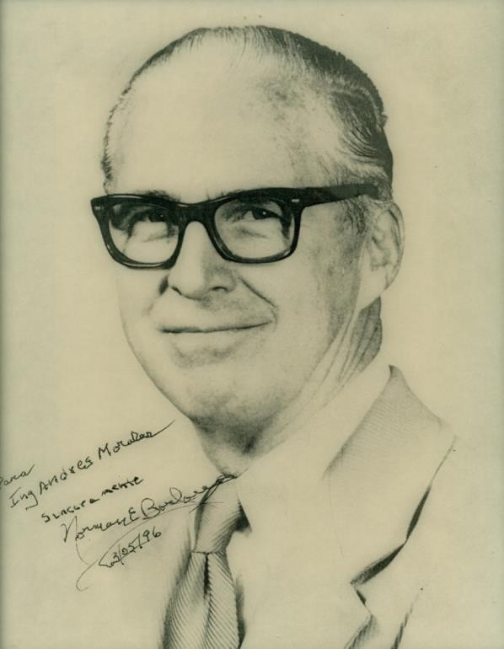
El viernes 29 de abril de 2011, la Universidad Autónoma del Estado de México (UAEM) otorgó un doctorado honoris causa (postmortem) a Norman E. Borlaug, Premio Nobel de la Paz y padre de la Revolución Verde, por haber dedicado su vida a mejorar y modernizar la agricultura. En dicha ceremonia estuvo presente la hija del doctor, Jeannie Borlaug Laube, quien vino de Texas con el fin de recibir el doctorado honoris causa.

Retrato del Dr. Norman E. Borlaug autografiado (Autor Anónimo, s/f. Acervo de Andrés Morales
Osorio).

LOS SETENTA: DÉCADA DE CONTRARIEDADES Y DEL SURGIMIENTO DE UN NUEVO PLANTEL
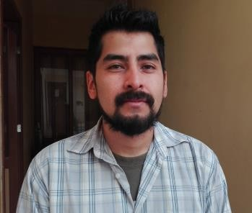
Christian Mendoza Guadarrama Cronista del plantel “Dr. Pablo González Casanova”
de la Escuela Preparatoria
(Mónica Vela, 2016. Acervo de la Dirección de Identidad Universitaria)

“Únicamente la acción histórica sabría ofrecernos, simultáneamente, la nostalgia de lo que fuimos y la esperanza de lo que seremos”.
Fuentes (2005: 125)

Es indiscutible que la década que abarcó de 1970 a 1980 del siglo anterior, generó diversas modificaciones en los ámbitos de la política, la economía y la cultura alrededor del mundo; década que dio origen a grandes eventos de repercusión mundial, fue en los primeros años de esta década en que terminaron los denominados “treinta años gloriosos”.1 La década comenzó con una selección brasileña de futbol como la mejor de la historia al ganar por tercera ocasión la copa del mundo; y en los primeros años de la misma, los Estados Unidos continuaron con una guerra desproporcionada e inequitativa en contra de Vietnam, beligerancia que establecieron años atrás, a la postre le significó una derrota de dimensiones mayúsculas tanto en la geopolítica, como en lo militar, e incluso en lo social para los norteamericanos. Igualmente, a comienzos de la década, en 1971 para ser precisos, murió en París el legendario rockero norteamericano Jim Morrison, vocalista de The Doors.

1 Época también conocida como “edad de oro del capitalismo” donde hubo un crecimiento económico nunca antes visto, y que permitió la recuperación económica de los países participantes en la segunda guerra mundial, abarcó de 1945 a 1973 aproximadamente.

Asimismo, en los primeros años de la década en Chile, fue derrocado como presidente Salvador Allende por una conspiración militar; con este episodio histórico se inauguró una época donde gobernaron las dictaduras militares en varios países de América Latina, la mayoría de estas dictaduras contaron con el subsidio y apoyo de los Estados Unidos. Los setenta no sólo fueron años de ocasos económicos, guerras o dictaduras, también fue una década que dio origen a nuevos géneros musicales y culturales; pero sobre todo, sociales; uno de ellos se produjo en decenas de países a finales de la década de los sesenta o principios de los setenta, y fue el crecimiento exponencial en la enseñanza de Educación Media o Superior. Nuevos sectores de la población demandaron el ingreso a las Universidades, Hobsbawm (2005) afirma:

La alfabetización efectuó grandes progresos de forma nada desdeñable en los países revolucionarios bajo regímenes comunistas, cuyos logros en este sentido fueron impresionantes […] La demanda de Plazas de Enseñanza Secundaria y, sobre todo Superior, se multiplicó a un ritmo extraordinario, al igual que la cantidad de gente que había cursado o estaba cursando esos estudios (p. 298).

Los años dorados en la economía engrosaron a la clase media que pronto demandaron en mayor afluencia el ingreso a las Universidades para sus hijos; pero no sólo ellos, también las familias de los sectores bajos vieron en la educación una forma de movilidad social, Hobsbawm continua: “corrían a meter a sus hijos en la Enseñanza Superior, porque era la mejor forma, con mucho, de conseguirles unos ingresos más elevados, pero, sobre todo, un nivel social más alto” (2005: 99).

Quizá una de las repercusiones directas de la enorme cantidad de jóvenes ingresando en las Universidades fue la propagación de los Movimientos estudiantiles, florecieron en muchos países de la parte occidental del mundo. Los estudiantes a finales de los sesenta habían tomado las calles en multitudinarias protestas en ciudades como: París, Buenos Aires, Praga, Roma, Chicago, Berlín, etc., para manifestar sus descontentos ante paradigmas sociales, o bien, para protestar ante situaciones políticas que les parecieron injustas, el resultado fue la estimulación de la consciencia social en la juventud y su influencia se extendió por todo el planeta.

La explosión de descontento estudiantil se produjo en el momento culminante de la gran expansión mundial, porque estaba dirigido, aunque fuese vaga y ciegamente, contra lo que los estudiantes veían como característicos de esa sociedad, no contra el hecho de que la sociedad anterior no hubiera mejorado lo bastante las cosas (Hobsbawn, 2005: 304).

Empero, muchos Movimientos estudiantiles que en los años sesenta tomaron la acción pacífica para manifestar sus inquietudes, más tarde en la década de los setenta

vieron en la acción armada la mejor forma de generar cambios políticos o sociales, algunos todavía estimulados por el embrujo que causó la Revolución Cubana en los jóvenes, estudiantes e intelectuales, sobre todo en América Latina.

CONTEXTO NACIONAL
México entró a la década de los setenta, del siglo XX, en medio de un alud de agitaciones y crisis de toda índole; aún con las heridas abiertas por la matanza estudiantil de 1968. Con una población aproximada de 48 225 238 (INEGI, 2014: s/p). A los ojos del planeta - según las versiones oficiales- el país representaba la muestra de que el desarrollo podía darse en el tercer mundo, así lo pretendió y así lo mostró la clase política mexicana, para muestra la organización de los juegos olímpicos de 1968 en la Ciudad de México y la Copa del Mundo de futbol en 1970, fueron los prototipos de “progreso” que el país presumió; es de suponerse que los eventos deportivos requirieron colosales inversiones para infraestructura, subsidiadas mayoritariamente por el Estado. El país también tuvo sus años dorados en la economía, a éstos se les denominó “milagro mexicano”; el milagro iniciado en los años cuarenta, para la década de los sesenta ya comenzaba a descomponerse, y a principios de los setenta una crisis mundial en el petróleo le dio el tiro de gracia a la economía nacional, arrastrándola a crisis recurrentes en las décadas subsecuentes.

La legitimidad del Estado había sido duramente cuestionada por un sector de la sociedad, durante los sucesos de 1968; sin embargo, el partido monolítico y dominante en el poder (PRI) no había sido abatido, ni derrotado en las elecciones presidenciales de 1970, aunque el descontento popular aumentaba. Luis Echeverría Álvarez, Secretario de Gobernación en la administración de Gustavo Díaz Ordaz (1964-1970), se presentó como candidato a la presidencia de la república por el partido oficialista, sin una oposición verdadera ganó sin dificultades, tomó posesión el 1 de diciembre de 1970 y su administración terminó en 1976.

Los grupos políticos posrevolucionarios que gobernaron al país por varias décadas, conformaron un Estado poderoso que controló todo, desde medios de comunicación hasta sindicatos y eliminaron cualquier foco de insurrección o simplemente una manifestación pacífica; por si fuera poco, echaron andar en el primer lustro de la década la llamada “guerra sucia” contra grupos opositores al sistema y contra los grupos guerrilleros que surgían en algunas partes del país. El Estado combatió con ferocidad la guerrilla campesina que apareció en el Estado de Guerrero; primero comandada por Genaro Vázquez, a su muerte, continuada por el profesor Lucio Cabañas, cuyo destino trágico fue el mismo que el de su antecesor. Lo anterior constituyó una contrariedad, pues contrarrestó con la política exterior de tolerancia que fomentó el Estado Mexicano, al recibir y dar cobijo a un gran número de exiliados políticos, activistas o militantes de

izquierda venidos desde cualquier punto de América Latina quienes huían de las aterradoras dictaduras militares que se instauraban principalmente en el cono sur.

Echeverría cedió la estafeta para la sucesión presidencial a su Secretario de Hacienda, José López Portillo, quien se presentó como candidato único a la contienda para el ejecutivo de la república; evidentemente ganó. Su administración se caracterizó por dos cosas, la primera por el repunte histórico que tuvo la economía nacional, tras la caída del milagro; la segunda, paradójicamente, por el desplome catastrófico en la misma, en su administración finalizada en 1982, reaparecieron las crisis económicas y sociales que sistemáticamente padeció el país hasta la década de los noventa del siglo anterior.

Al igual que en gran parte del mundo, México también tuvo entre los años de la década que abarcó de 1970 a 1980, una gran demanda de ingreso al sistema educativo; la Educación Media y Superior no fue la excepción, miles de jóvenes de prácticamente todos los sectores de la población buscaron un espacio en las universidades.

La matrícula en la educación primaria creció. En 1970 había poco más de nueve millones de alumnos; para 1980 eran 14. 500 000. Este crecimiento fue mayor en la secundaria, que pasó de poco más de un millón a tres millones en el mismo periodo, y aún más espectacular en el Bachillerato, donde había menos de 300 000 estudiantes en 1970 y un poco más de un millón en 1980 (Rodríguez y González, 2011: 720).

El Estado Mexicano no estaba preparado para dar cobertura a la enorme cantidad de jóvenes que buscaban un espacio en las preparatorias o universidades, razón por la cual creó más espacios para intentar satisfacer la demanda.

El aumento de la población estudiantil [provocó] una crisis en las universidades públicas. En 1970 había 218 000 estudiantes de Educación Superior, en 1980 eran 731 000 […] en la década de los setenta se inaugura la Universidad Autónoma Metropolitana, con tres sedes en la ciudad de México; se crean cinco campus en la UNAM en la zona metropolitana de la capital, y se funda la Universidad Pedagógica Nacional (Rodríguez y González, 2011: 721).

En los setenta la efervescencia estudiantil, iniciada en la década anterior, continuó en su apogeo, a pesar de la tragedia ocurrida en 1968; las universidades de provincia y de la capital salieron nuevamente a manifestarse a las calles. Tal es el caso de los estudiantes del Instituto Politécnico Nacional (IPN) que en una de sus manifestaciones de 1971, sufrieron una nueva versión de Tlatelolco, esta vez en el Casco de Santo Tomás, esquiroles y paramilitares reprimieron de forma brutal a los estudiantes inconformes, muchos de ellos perecieron, a este negro episodio de la historia reciente del país, se le conoce como: “la Masacre de Corpus Christi”.

Ante contextos políticos hostiles, nulos medios de expresión y represión como medida de estado ante el clamor estudiantil, un gran número de estudiantes de diversas universidades del país abandonaron las causes pacíficas y se integraron a las guerrillas urbanas.

La derrota de Tlatelolco les hizo pensar que la mejor vía para revolucionar el país consistía en la lucha armada a través de las guerrillas en las montañas, como había propuesto el Che Guevara, o a través de la guerrilla urbana […] En la década de los setenta surgieron numerosos microgrupos más que proponían hacer la revolución en México a través de la guerrilla urbana (Agustín, 2007: 14 a 15).

En contra sentido con el derrumbe económico y a la presión ejercida por el sistema gubernamental contra los estudiantes, fue el crecimiento de los movimientos contraculturales y el desarrollo de la música rock, que sirvieron como paliativo para muchos de los jóvenes o estudiantes inconformes.

CONTEXTO ESTATAL
La importancia que históricamente ha tenido y tiene el Estado de México es inmensa dentro de la economía y la política nacional, lo que ha acontecido o aconteció en la entidad tuvo muchas repercusiones directas en la capital o en el mismo país y viceversa; quizá se deba fundamentalmente a la cercanía geográfica que tiene con el Distrito Federal. Igualmente, como ocurrió en la Ciudad de México, algunas ciudades de la entidad crecieron en sus periferias de forma acelerada, estimuladas por la creación de zonas de industria. En el caso de Toluca, capital mexiquense, creció rápidamente debido al éxodo de migrantes que abandonaron los municipios vecinos y el campo buscando mejores oportunidades de empleo en ella.

La población aproximada y con base al censo efectuado en 1970, arrojó que la entidad tenía 3 833 185 habitantes, de los cuales 1 931 257 eran hombres y 1 901 928 mujeres (INEGI, 2014: s/p). Como se ha expuesto, el Estado de México también tuvo sus momentos de auge estimulados por el “milagro” económico que tuvo el país, y a finales de la década de los sesenta comenzó un proyecto que industrializó partes del Estado; además se crearon obras públicas y de infraestructura por doquier, sobre todo en la administración del gobernador Juan Fernández Albarrán (1963-1969) quien se caracterizó por impulsar la creación de escuelas, hospitales, auditorios, asilos y orfanatos.

El proyecto industrial del Estado de México impulsado por los gobiernos de Isidro Favela hasta Fernández Albarrán, fue todo un éxito macroeconómico. Del noveno lugar ocupado en el nivel nacional en 1944 en cuanto a establecimientos industriales, el Estado de México

pasó en sólo 25 años a ocupar el tercer lugar, después del Distrito Federal y el Estado de Jalisco. Del décimo tercero lugar en cuanto a capital invertido ocupado en 1944, pasó al segundo lugar nacional en 1970, después del D.F. Del décimo segundo lugar ocupado en 1944 en cuanto a valor de producción, para el año de 1970 ocupó el primer lugar… En el rubro de personal ocupado, de un octavo lugar que [alcanzó] en 1944, pasó a ocupar el segundo en todo el país en 1970 (Jaime, 1998: 190).

La entidad federativa en el primer lustro de los setenta estuvo gobernada por el profesor Carlos Hank González, electo para el periodo que abarcó de 1969 a 1975. Hank continuó con la construcción de infraestructura de sus predecesores; además fue el impulsor de las obras de urbanización e industrialización en el Estado, e inauguró los corredores industriales de Tlalnepantla, Cuautitlán Izcalli y Lerma. Lo anterior trajo como consecuencia la migración de miles de trabajadores que llegaron a vivir alrededor de los corredores, lo que por supuesto dejó un crecimiento desproporcional en algunas ciudades; en 1976 se instauró un programa de reordenamiento, a pesar del incremento de las zonas urbanas, la población del Estado de México, a mitad de la década continuó establecida en las zonas rurales.

La política educativa de Carlos Hank pretendió dar cobertura a las necesidades emergentes de industrialización, por lo que:

Siguió los lineamientos de la política educativa federal de tal modo que unieron esfuerzos, aunque en diferente dirección. El énfasis en los conocimientos técnicos y científicos que se proponían en el nivel nacional era de especial interés para la próspera industria del estado, que requería mano de obra calificada y que era responsable en gran medida del acelerado crecimiento poblacional y, por consiguiente, del aumento en la demanda educativa. El sistema estatal cobró impulso gracias al auge industrial y al aumento en el gasto público (Aguilar, 2010: 103).

La frase más célebre con la que se le recuerde a Hank González es: “un político pobre, es un pobre político”, frase que no sólo la dejó para la retórica, pues la llevo a la praxis en su administración, estableció un nuevo paradigma del político, que combinara la administración pública con la administración privada, resultando entonces un empresario-político o un político-empresario. En definitiva, fue un mandatario novedoso, que fue más allá de los cánones establecidos para su época, por tal razón, también apostó por la expansión de la universidad estatal, inyectando fuertes cantidades de dinero como lo apunta Aguilar: “Al mando de político-empresario, vivió un sexenio de [aparente] estabilidad social y crecimiento económico reflejado, incluso, en la universidad estatal por medio del incremento de recursos que presentó el doble en comparación con anteriores administraciones” (2010: 103).

La educación que se ofertaba en el estado de México hacia la década de los setenta estaba básicamente centralizada en la capital2, prácticamente fue la única ciudad que brindó una oferta educativa amplia para el Nivel Medio y Superior, contaba con escuelas normales, escuelas técnicas y escuelas particulares; además con la Universidad Autónoma del Estado de México; decenas de jóvenes de municipios de la periferia, así como grupos del sur del estado migraban hacia Toluca en busca de oportunidades académicas.

El Estado de México no quedó ajeno al fenómeno social de educación superior en masas, que se estaba desarrollando a escala mundial y nacional, un gran número de jóvenes buscaron ingresar a las universidades o escuelas de educación media y superior. Para ejemplificar el enorme crecimiento que hubo en la demanda de Educación Media y Superior, tomaremos como ejemplo a la UAEM, Vilchis (2008) expone que: para el año de 1970, contaba con 6 299 alumnos inscritos entre sus planteles y escuelas de Educación Superior; para 1977 contaba con 24 855; es decir, en sólo siete años prácticamente cuadruplicó su matrícula de alumnos. Este crecimiento exponencial en la demanda de ingreso a los servicios educativos, hizo que la universidad estatal también creciera en infraestructura y en cobertura creando nuevas licenciaturas y nuevos planteles para el Nivel Medio Superior.

CONTEXTO LOCAL
Tenancingo3 es un municipio cuya ubicación geográfica es privilegiada, ya que sirve de punto de cruce que conecta no sólo a varios municipios del país, sino también es un puente entre el centro del país con otros estados.

Limita al norte con los municipios de Tenango del Valle y Joquicingo; al sur con el municipio de Zumpahuacán; al este con el municipio de Malinalco; al oeste con el municipio de Villa Guerrero. El municipio de Tenancingo presenta diferentes niveles, que van desde los 2,490 metros sobre el nivel del mar, en su parte norte, hasta 2,060 metros sobre el nivel del mar donde se encuentra la cabecera del municipio. Se encuentra a 48 km de la ciudad de Toluca (Tenancingo en línea, s/f: s/p).

La localidad después de pasada la segunda mitad del siglo XX, creció de forma significativa poblacionalmente, quizá a causa de las condiciones climáticas y de la abundancia en los recursos naturales que atrajo pequeños flujos de migrantes de otros municipios o estados. La industria en el municipio en realidad nunca ha sido grande, por

2 Resaltar que para los municipios del norte del Estado o los que colindan en la periferia con la Ciudad de México, ésta fue la opción más factible para buscar una casa de estudio.
3 Fundada en 1551 por colonizadores españoles. Reconocida como ciudad en 1825, su importancia en las gestas tanto independentista como revolucionaria fue mayúscula.

lo que sólo pequeñas firmas nacionales se han alojado en él; la actividad económica predominante ha sido el comercio, y en las dos últimas décadas la floricultura ha ocupado el primer lugar como actividad económica sobresaliente. En 1970, la población aproximada era de 33 370 habitantes (López, 1997: 33), los alcaldes fueron: Fernando Mendoza Galindo 1970-1972 y Ricardo Millán Suárez 1972-1975.

Tenancingo no quedó ajeno a la política de creación de grandes obras de infraestructura del gobernador Juan Fernández Albarrán, y en el segundo lustro de la década de los sesenta se construyeron: el jardín de niños “Consuelo Fernández Albarrán”, el edificio que aloja la Secundaria “168”, la glorieta ubicada a la entrada del municipio y en cuyo centro se colocó la estatua de José María Morelos; además, de la creación del paseo de los insurgentes. Lo anterior indudablemente mejoró los servicios del municipio.

La población estudiantil de Tenancingo en la década de los setenta no tenía muchas opciones de continuar sus estudios de Educación Media o Superior en el municipio, a pesar que ya contaba con una Normal Federal ubicada en la comunidad de Tenería. La ausencia de ofertas educativas estimularon a muchos jóvenes a salir del municipio buscándolas en ciudades donde existían preparatorias y universidades, por la cercanía geografía Toluca fue la ciudad que se convirtió en la preferida de los jóvenes migrantes, aunque también un número considerable de alumnos probaron suerte en la Ciudad de México para efectuar los estudios universitarios; en tanto, los bachilleres tuvieron posibilidades en municipios más cercanos, como por ejemplo, en Tenango del Valle o Ixtapan de la Sal, estos municipios ya contaba con preparatorias a comienzos de la década.

Como hemos expuesto, en la década de los setenta se dio el fenómeno de educación en masas, fenómeno global que en México tuvo un claro ejemplo; en el escenario local, Tenancingo tampoco fue excepción a la regla y presentó un importante crecimiento en la creación de centros escolares; ya que los que había en el municipio a inicios de la década resultaban insuficientes ante la demanda abrumadora de alumnos que cada día exigían espacios dentro de las escuelas, tal como lo afirma Romero y López:

El Sr. Fernando Mendoza Galindo, presidente municipal de Tenancingo, percatándose del problema y preocupado por la situación, se propuso hacer las gestiones necesarias ante las autoridades correspondientes para descentralizar la educación principalmente el nivel primaria, ya que la escuela primaria centro Escolar Revolución se encontraba muy saturada, por lo que era necesaria la creación de nuevas escuelas y no sólo del nivel primario, sino de todos los niveles educativos. Fue así como crearon: la Escuela Primaria Estatal “Generalísimo Morelos”; la Escuela Primaria Particular de Teotla (1995: 4).

La creación de nuevos espacios educativos significó un desahogo para los pocos que contaba la ciudad y atrajo de forma significativa a un gran número de estudiantes de casi todas las comunidades que buscaron un espacio en los nuevos planteles. A comienzos de la década al municipio se le otorgó un rango importante, ya que el “16 de diciembre de 1972, por decreto No.21 de la XLV Legislatura del Estado de México, Tenancingo es calificado como Ciudad Típica” (Reseña histórica del municipio, en línea, s/f).

GÉNESIS DE UNA INSTITUCIÓN EDUCATIVA
El auge en la educación tenancinguense generó que los gobiernos de carácter municipal y estatal crearan la infraestructura necesaria para satisfacer la demanda; no obstante, la cereza al pastel vino con la creación de la escuela preparatoria, ésta constituyó la primera escuela de bachillerato en el municipio, la instauración de la misma tuvo la intención de detener la migración de bachilleres a otros municipios; así como brindar mejores oportunidades de crecimiento académico a los jóvenes.

[El] presidente municipal de esta ciudad, aprovechando una gira de trabajo en esta región del gobernador del Estado, Profr. Carlos Hank González, gestionó ante él la creación de la escuela preparatoria y, gracias a la buena disposición del Sr. Gobernador, dicha escuela se [inauguró en] 1972, la cual tuvo en sus dos primeros años como director al Lic. Enrique Mendoza Villarreal, hombre de gran preparación y experiencia académica, designado por el propio gobernador para ocupar dicho cargo. La escuela inició sus labores a partir del 1º de septiembre de 1972, ocupando el tercer piso de las instalaciones de la escuela Secundaria por Cooperación No. 107, hoy escuela secundaria Oficial No. 168 “Lic. Juan Fernández Albarrán” (Romero y López, 1995: 4).

No sabemos si realmente fue la buena disposición del gobernador, la que dio como resultado la creación de la Preparatoria de Tenancingo, lo que sí es un hecho es que los factores sociales y el imperante paradigma educativo de la época, demandaron la creación de una escuela de Nivel Medio Superior en la localidad. El plantel en sus dos primeros años fue una preparatoria oficial, perteneciente y subsidiada por el gobierno estatal, y los docentes provenían en su mayoría de la UNAM.

CONCLUSIONES
El término contrariedad tiene diferentes significados, para esta investigación se tomó como la oposición entre dos cosas o circunstancias; la aplicación del concepto se ve ejemplificada en el fenómeno que se dio en varias partes del mundo, y que en México fue trascendental, ya que mientras la economía colapsaba e iba hacia niveles muy bajos, a pesar del repunte ilusorio que tuvo en la administración de López Portillo, la tendencia en la demanda de Educación Superior se disparó en todo el país, por ende, en el Estado

de México; y en el municipio de Tenancingo aumentó la demanda de ingreso al sistema educativo, sobre todo, al Nivel Medio. En síntesis, se puede afirmar que el nacimiento del plantel se debió a varios factores sociales, y a uno específico que se estaba desarrollando a escala mundial, nacional, regional y municipal; no dudamos de las buenas intenciones de la clase política, pero la creación de un espacio para ofertar el bachillerato en la localidad hacia los años setenta era necesario, e inminente ante la población creciente que demandaba más espacios educativos.

IMÁGENES DEL PLANTEL “DR. PABLO GONZÁLEZ CASANOVA” DE LA ESCUELA PREPARATORIA UBICADO EN LA CIUDAD DE TENANCINGO, ESTADO DE MÉXICO
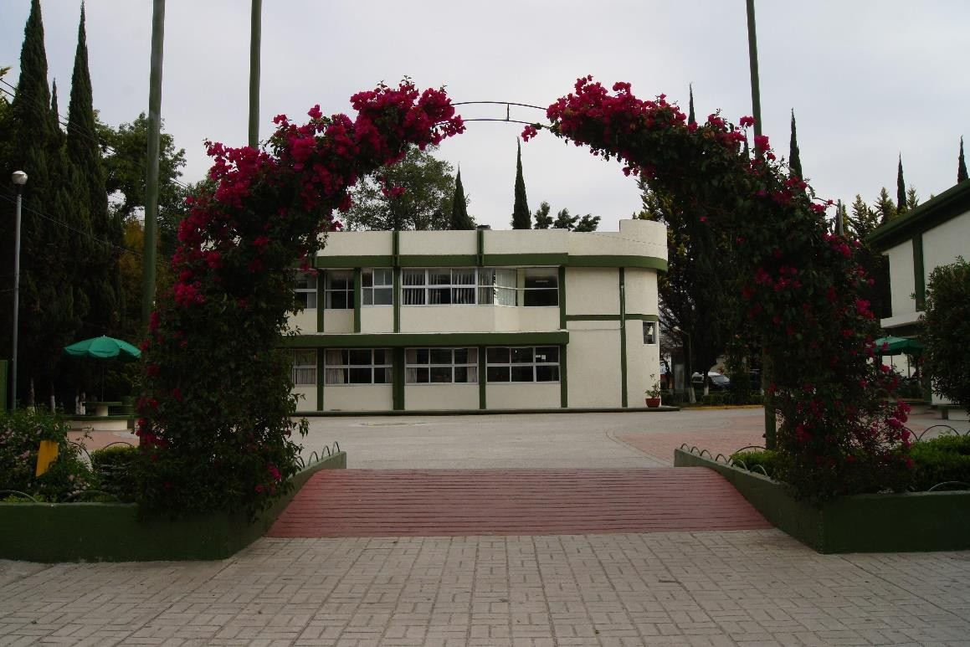
Plantel “Dr. Pablo González Casanova” de la Escuela Preparatoria (Sergio Anaya Mendoza, 2015. Acervo del plantel “Dr. Pablo González Casanova” de la Escuela Preparatoria).

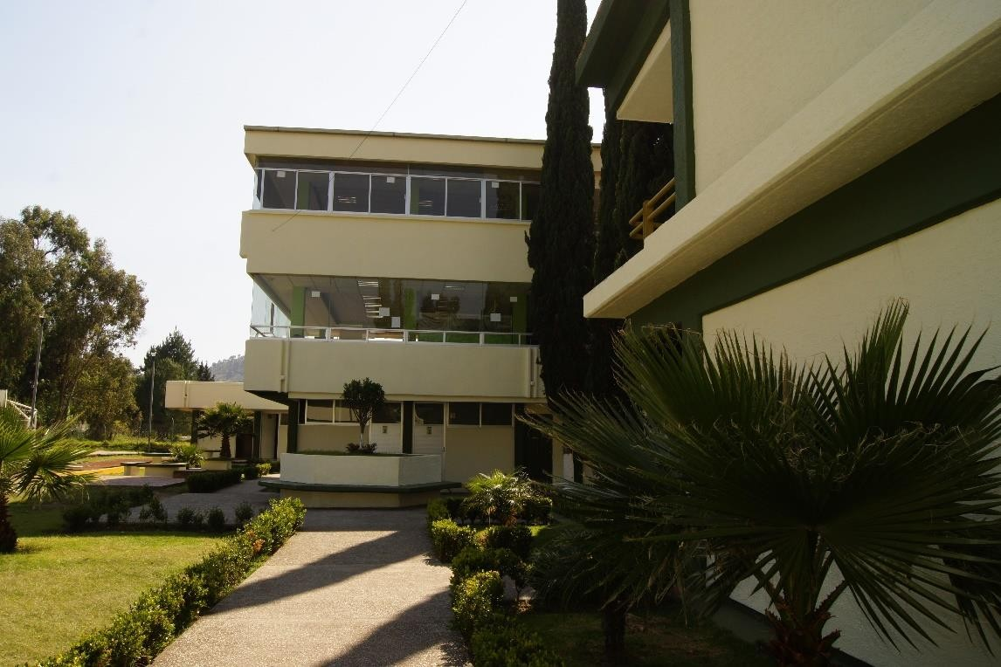
Detalle del patio y algunos edificios del plantel (Sergio Anaya Mendoza, 2015. Acervo del plantel “Dr. Pablo
González Casanova” de la Escuela Preparatoria).

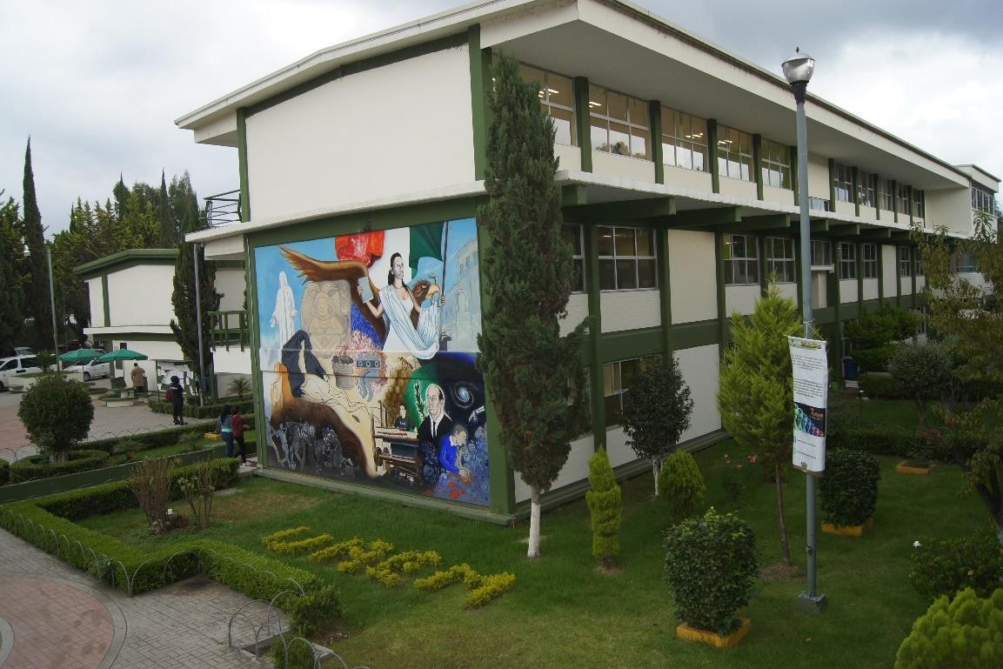
Edificio con el mural que da al pasillo principal del Plantel (Sergio Anaya Mendoza, 2015. Acervo del plantel “Dr. Pablo González Casanova” de la Escuela Preparatoria).

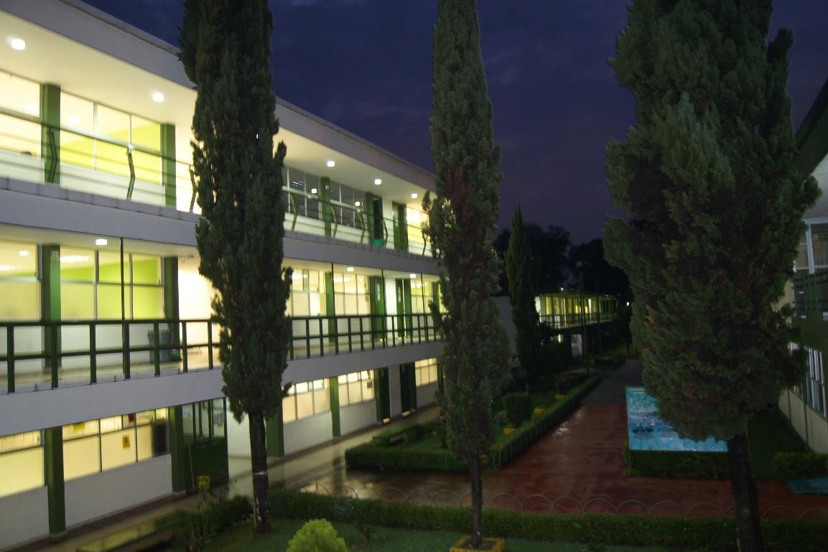
Toma nocturna del Plantel “Dr. Pablo González Casanova” de la Escuela Preparatoria (Sergio Anaya
Mendoza, 2015. Acervo del plantel “Dr. Pablo González Casanova” de la Escuela Preparatoria).

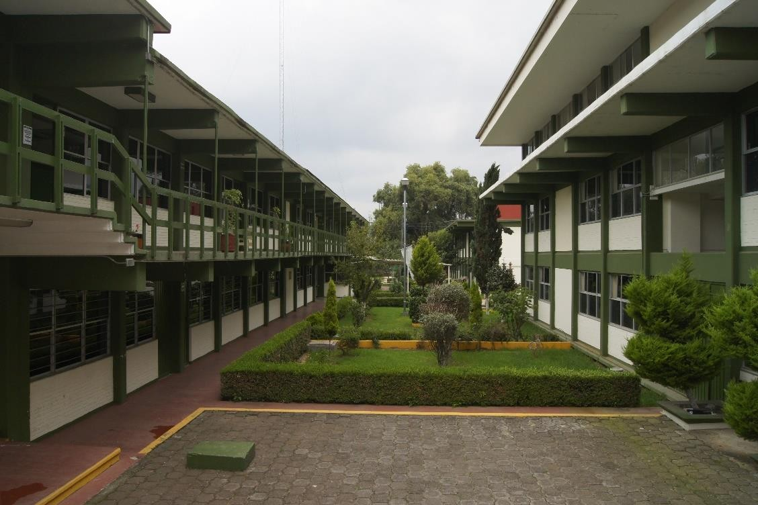
Vista del área principal de aulas (Sergio Anaya Mendoza, 2015. Acervo del plantel “Dr. Pablo González Casanova” de la Escuela Preparatoria).

FUENTES
Aguilar, A., O. (2010). El movimiento estudiantil en la UAEM: el proyecto de democratización 1970-1980. Toluca: UAEM.
Agustín, J. (2007). Tragicomedia Mexicana. México, DF: Planeta. Fuentes, C. (2005). Los 68. París- Praga- México. México, DF: Debate.
Hobsbawn, E. (2010). Historia del siglo XX. 14° ed. (Trad. Ainaud Jordi, Castells Carme, Faci juan). España: Crítica (original, 1994).
Peñaloza, I. (Marzo 2008). “Línea del tiempo de la Universidad Autónoma del Estado de México”. Futuro. Año 3. No. 3. Pp. 9-11.
Rodríguez, k, A. y González, M, A. (2011). “El fracaso de éxito, 1970 -1985”. Nueva Historia General de México. México, DF: El colegio de México.
Jaime, S., L. (1998). Historia General del Estado de México. Tomo 6 de la revolución a 1990. Toluca. Gobierno del Estado de México: Colegio Mexiquense.
López, M., J. (1997). Monografía Municipal de Tenancingo. 1° ed. Toluca, Edo. de Méx: Instituto mexiquense de la cultura.
Localización Geográfica del Municipio Tenancingo (s/f). Recuperado en: http://www.tenancingo.gob.mx/web/municipio.php?submenu=911#subcontenido_layo ut

DESARROLLO PROFESIONAL DE EGRESADOS UNIVERSITARIOS DE LA ESCUELA DE CIENCIAS
QUÍMICAS-UAEM
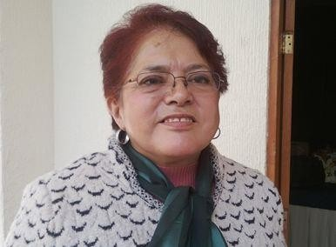
Elena González Vargas Cronista de la Facultad de Química
(Mónica Vela, 2013. Acervo de la Dirección de Identidad Universitaria)

INTRODUCCIÓN
La Facultad de Química siempre hace remembranza de hechos relevantes de su desarrollo institucional desde su fundación de Instituto de Ciencias Químicas de 1970 a 1975, después como Escuela de Ciencias Químicas 1975-1985. De ambas etapas es inolvidable su vínculo con sus egresados de las carreras fundadoras de 1970: Químico y Químico Farmacéutico Biólogo (QFB), Químico en Alimentos en 1978 e Ingeniería Química en 1985.

La fecha de aniversario de su fundación es el 28 de julio de 2015. El hecho de celebrar su XLV Aniversario lleva a pretender saber la trayectoria profesional de sus egresados destacados de 1975 a 1985, aún desempeñándose en 2014. De un total de 36 contactados, en noviembre del año inmediato anterior, 12 egresados colaboraron con su correspondiente curriculum vitae.

El desarrollo profesional de ellos conforta la pertenencia de su identidad universitaria y, a la vez, constata el reconocerse ellos mismos egresados de la Universidad Autónoma del Estado de México.

Su divulgación colaborará en el despertar de la vocación juvenil mexicana hacia el estudio de las ciencias naturales, y confirma la movilización socioeconómica y cultural de la educación superior de la Universidad Pública Mexicana.

El trayecto sustancioso profesional del egresado se refiere al siguiente:

EGRESADO | LICENCIATURA | AÑO DE EGRESO
ALEJANDRO MARTÍNEZ RUIZ | QUÍMICO | 1978
ARMANDO VÁZQUEZ ARRIAGA | QUÍMICO | 1977
CAMILO ARNULFO CARRILLO GARCÉS | QUÍMICO | 1975
EDUARDO ALBERTO GARCÍA ZEPEDA | QFB | 1983
EFRÉN ROJAS DÁVILA | QUÍMICO | 1975
FERNANDO PADILLA HIGAREDA | QUÍMICO | 1988
JOSÉ CONSTANTINO HERRER ALCÁNTARA | QUÍMICO | 1975
LETICIA GUADALUPE YAÑEZ ESTRADA | QFB | 1980
MARÍA TERESA OLGUÍN GUTIÉRREZ | QUÍMICO | 1978
MARTHA GARCÍARIVAS PALMEROS | QFB | 1980
RAFAEL LÓPEZ CASTAÑARES | QUÍMICO | 1980
SAÚL JAIME FIGUEROA | QFB | 1981

ALEJANDRO MARTÍNEZ RUIZ
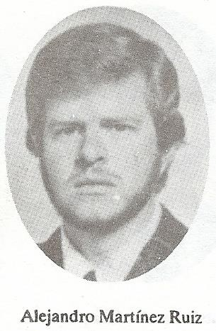
(Autor Anónimo, en libro “Facultad de Química, UAEM. Su génesis y progreso”, 1992, UAEM. ISBN 968-835-170- 9).

Su formación de Químico la realiza en la Escuela de Ciencias Químicas de la Universidad Autónoma del Estado de México, 1972-1977.

Con su familia viaja a Ensenada a ser docente en la pionera Escuela Superior de Ciencias Biológicas-Valle Verde de la Universidad Autónoma de Baja California (UABC), donde crea la coordinación de química.

Ahí es nombrado Director por dos periodos consecutivos, 1982-1989, consigue que la Escuela sea la actual Facultad de Ciencias, tras iniciar la investigación científica y tecnológica vinculada a los estudios de posgrado, una nueva infraestructura con carreras nuevas.

Después se dedicó a estudiar la Maestría en Ciencias: Química, 1989-1991, en el Centro de Graduados e Investigación del Instituto Tecnológico de Tijuana, y el Doctorado en Ciencias: Física de Materiales, 1996-2001, en el Centro de Investigación Científica y Educación Superior (CICESE) de Ensenada.

La juventud talentosa de Baja California se identifica con él, sea con la tesis de licenciatura y de posgrado, artículos indexados nacionales e internacionales, artículos de divulgación en revistas impresas y digitales, más su participación en eventos nacionales e internacionales académicos.

Tal es su profesionalismo que la Universidad Autónoma de Baja California, a través de su Rector Dr. Gabriel Estrella Valenzuela, le otorga el nombramiento de Profesor Emérito, el 11 de septiembre de 2007.

En la Facultad de Ciencias-UABC sigue desarrollándose con el Cuerpo Académico Consolidado: Física Cuántica, en las áreas de fisicoquímica, biofísica, física química de materiales y nanotecnología de energías alternas en celdas fotovoltaicas y fotoelectroquímicas con semiconductores nanoestructurados y puntos cuánticos. Es perfil PROMEP y pertenece al Sistema Nacional de Investigadores (SNI) nivel 1.

ARMANDO VÁZQUEZ ARRIAGA
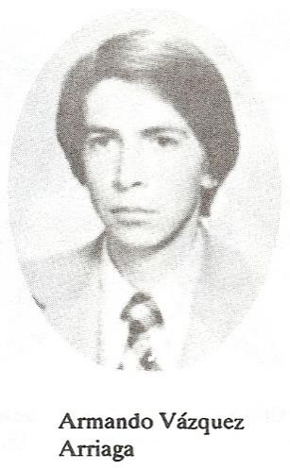
(Autor Anónimo, en libro “Facultad de Química, UAEM. Su génesis y progreso”, 1992, UAEM. ISBN 968-835-170- 9).

Profesional de la Química en la compañía Gates Rubber de México desde la conclusión de la Licenciatura de Químico de la Escuela de Ciencias Químicas de la Universidad Autónoma del Estado de México (UAEM), 1971-1975. Después de 38.5 años de servicio profesional en esta empresa, decide retirarse.

Estudiante que recibe mención honorífica al sustentar la tesis de licenciatura. Llega a Gates Rubber de Toluca donde es Jefe de Laboratorio de Calidad, Gerente de Calidad, Gerente Técnico, Gerente de Ingeniería de Procesos, Gerente de la Manufactura y Gerente de la Planta de Toluca. Sus experiencias aunadas a su desarrollo profesional y familiar, le llevan a estudiar la Maestría en Administración de Empresas-UAEM y la Maestría en Mercadotecnia del Instituto Tecnológico y de Estudios Superiores (ITESM), campus Toluca.

Alcanzó la gerencia directriz norteamericana de Gates Rubber. Es Director de Manufactura del grupo de plantas México, después de desarrollarse de Vicepresidente de Gates México de ventas industriales y de los negocios de ventas automotrices.

Su desarrollo profesional lo pule con estudios de Alta Dirección de Empresas del Instituto Panamericano de Alta Dirección de Empresas (IPADE), de “Tecnología Industrial de Polímeros” de la Cía. Dupont, en Wilmington Delaware-EEUU, y los de “Tecnología de Polímeros de la University of Boulder Colorado y de “Tecnología de Manufactura de Polímeros”, en Akron, Ohio.

Al practicar “arroja tu sombrero al otro lado del arroyo”, le lleva a ser Director General de Gates México y Vicepresidente de Gates Norteamericana Power transmisión División.

Su profesionalismo exitoso lo comparte al ser Vicepresidente del Consejo Empresarial del Valle de Toluca (CEVAT), miembro consejero de la Sociedad de Ingenieros Automotrices de México (SAE) y miembro del Consejo Consultivo y Director de Vinculación Empresarial de CONALEP-Estado de México.

CAMILO ARNULFO CARRILLO GARCÉS
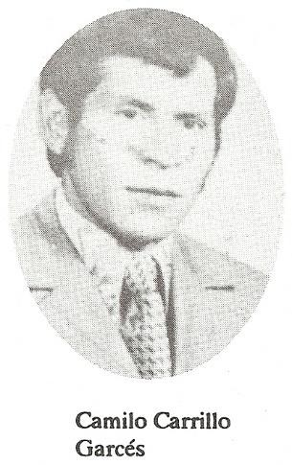
(Autor Anónimo, en libro “Facultad de Química, UAEM. Su génesis y progreso1992, UAEM. ISBN 968-835-170-9). Universitario fundador de la Facultad de Química de la Universidad Autónoma del Estado de México, donde estudia la carrera de Químico de 1970 a 1975.

Estudiante con proyecto de desarrollo profesional exitoso, pues, de inmediato se desempeña de Jefe del Departamento de Materias Primas de la empresa DART TUPPERWARE, S.A. de C.V., en Lerma, 1975-1977. Refuerza su aptitud en química analítica y sintética con la coordinación de proyectos para la producción de nuevos productos y la gerencia de procesos de producción.

Después se incorpora a la empresa de Toluca Gates Rubber de México, 1977-1981, donde es Gerente de Fábrica al conseguir la calidad de proyectos de producción y de optimización financiera de los recursos materiales y humanos.

En 1981 decide estar en Nestlé de México, S.A. de C.V. de Toluca como jefe de envase; su estancia hasta 1990 es la plataforma de su integridad profesional, logra ser Gerente de Producción y Planeación de 1990 a 1996, donde implementa nuevos procesos como el de néctares, el desarrollo total del nuevo producto del mercado Kermato, cóctel de tomate y almeja.

La administración central de Nestlé, acuerda con él “Aplicar el proyecto internacional de Nestlé Productivity Team de Suiza” en la fábrica de lácteos, cereales y helados de Lagos de Moreno, Jalisco, 1996-1997. Sus logros de calidad prosperaron en la producción y normatividad ambiental.

En seguida coordina proyectos de 10 fábricas de México como Vicepresidente de Manufactura Nestlé, en las Oficinas Centrales, 1997-2000.

Después es Gerente de Planeación y Almacenes en Nestlé Nido-Tamuin de San Luis Potosí, 2000-2001, así como responsable de instalar y arrancar con calidad a Nestlé Waters de Tlahuapan Santa María, Puebla, como Director-Gerente del año 2001 al 2011.

EDUARDO ALBERTO GARCÍA ZEPEDA
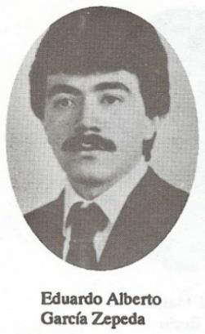
(Autor Anónimo, en libro “Facultad de Química, UAEM. Su génesis y progreso”, 1992, UAEM. ISBN 968-835-170- 9).

Investigador del departamento de Inmunología del Instituto de Investigaciones Biomédicas (IIB)-UNAM.

Químico Farmacéutico Biólogo (QFB), egresado de la Escuela de Ciencias Químicas de la Universidad Autónoma del Estado de México, 1978-1983. En seguida realiza los estudios de Maestría en Investigación Biomédica Básica, en el IIB de la UNAM, 1983-1987.

Después realiza el doctorado de la University of Queensland, Brisbane, Australia, con el doctor D. P McManus, reconocido investigador de parasitología molecular. Se gradúa en 1993 con la clonación de antígenos recombinantes para una vacuna contra la cisticercosis humana.

Continúa con estancias postdoctorales en el Departamento de Inmunobiología de Howard Hughes Medical Institutes, Yale University, 1993, con el Dr. Richard Flavell; el de Microbiología de Harvard School of Medicine, 1993-1995, y en Infectious Disease Unit del MGH, de la Harvard School of Medicine, 1995-1999 con beca de la AIDS- Fogarty NIH Foundation.

Retorna a México, en 1999, con beca de repatriación del Conacyt, se establece en el Departamento de Inmunología-IIB-UNAM, donde es investigador titular “B” y miembro del SNI, nivel II.

Ha publicado más de 50 artículos en revistas como Nature, Nature Medicine, Journal of Experimental Medicine, The Journal of Inmunology, Journal of Clinical Investigacion, de ellas ha recibido más de 3 100 citas.

Es descubridor de tres quimiocinas: CCL11, 12 y 13, de la inflamación alérgica como el asma y el SIDA, con varias patentes internacionales.

En julio del 2013 es premiado en Investigación Básica del Instituto Científico Pfizer por el microambiente del desarrollo y progresión del cáncer de mama; es miembro destacado del Programa Institucional de Cáncer de Mama-UNAM.

Además es miembro de sociedades científicas nacionales e internacionales, del comité editorial de las revistas Journal of Clinical Medicine, ISRN Allergy e International Journal of Clinical Medicine, y árbitro de revistas nacionales e internacionales.

Docente de maestría-doctorado del IIB-UNAM, Escuela Nacional de Ciencias Biológicas-IPN, Centro de Investigación y Estudios Avanzados, Facultad de Farmacia de la Universidad Autónoma de Morelos, Facultad de Medicina Veterinaria y Zootecnia-

UNAM. Se han titulado de licenciatura 14 estudiantes, de maestría dos, de doctorado cinco, y ha contado con seis becarios postdoctorales en su laboratorio.

EFRÉN T. ROJAS DÁVILA
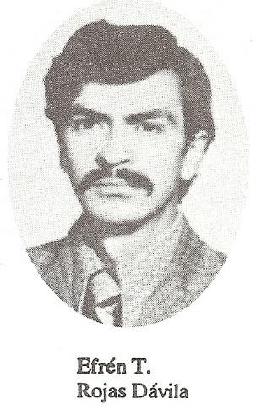
(Autor Anónimo, en libro “Facultad de Química, UAEM. Su génesis y progreso”, 1992, UAEM. ISBN 968-835-170- 9).

A partir de diciembre de 2014 quien fuese Rector UAEM 1989-1993 es Subsecretario de Educación Superior-SEP de la República Mexicana.

Alumno originario de Capultitlán, Toluca, de la Escuela Preparatoria UAEM “Adolfo López Mateos”, 1967-1970; decide estudiar la carrera de Químico en el Instituto de Ciencias Químicas de la Universidad Autónoma del Estado de México, 1970-1975. Continúa con la Maestría en Ciencias, becario Conacyt, de la Facultad de Química y del Instituto de Química de la UNAM con la doctora en química orgánica Lydia Rodríguez Hahn (†) y el M. en C. Raymundo Cruz Almanza (†), 1975-1978.

Joven profesional que se desarrolla de profesor de química orgánica y de Secretario Académico de la Escuela de Ciencias Químicas-UAEM. Es Director de 1980 a 1984 tras ganarse el reconocimiento de la comunidad y de sus maestros, el fundador de esta Escuela,
- Jesús Barrera Legorreta (†), y el I.Q. Agustín Gasca Pliego, Rector UAEM 1981-1984.

Su saber acerca de la política educativa de la UAEM, de estructuras organizativas, administrativas, funcionales y de la planeación estratégica de la Modernización Educativa de México 1982-1988, primero le permiten desarrollarse de Secretario Académico 1985- 1989, e inmediatamente de Rector UAEM 1989-1993.

De las huellas de la UAEM de su desempeño están: (a) La institucionalización de la investigación científica y tecnológica en centros, aunados al posgrado y a la licenciatura, para la superación profesional del docente y el estudiantil, y de la juventud mexicana, con

evaluación de criterios de eficiencia y eficacia; y (b) la transformación académica con innovación de las estructuras de los Organismos Académicos y de los Planteles de la Escuela Preparatoria a través de “La Reforma de la Ley Orgánica de la UAEM de 1956” en la Ley de la Universidad Autónoma del Estado de México por decreto número 62 de la H. Legislatura del Estado de México, publicada en Gaceta de Gobierno el 3 de marzo de 1992.

El gobierno estatal de 1993-1999 no dudó en invitarlo a participar de Secretario de Educación, Cultura y Bienestar Social. Entre su desempeño con profesionalismo de 1999 a 2014 se mencionan:

•Director General de Servicios Educativos Integrados al Estado de México
•Primer Director General del Consejo Mexiquense de Ciencia y Tecnología (Comecyt).
•Presidente del Instituto de Administración Pública del Estado de México.
•Secretario Ejecutivo del Consejo para la participación social en la Educación.
•Secretario General de Gobierno del Estado de México.

FERNANDO PADILLA HIGAREDA
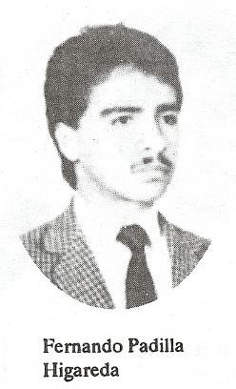
(Autor Anónimo, en libro “Facultad de Química, UAEM. Su génesis y progreso”,1992, UAEM. ISBN 968-835-170- 9).

Universitario egresado de la Facultad de Química de la Universidad Autónoma del Estado de México, al estudiar la carrera de Químico, 1983-1988.

Joven identificado con la investigación de la Química Orgánica, la cual conoce con el doctor Raymundo Cruz Almanza (†); después la química orgánica avanzada impartida en la Maestría y Doctorado en Ciencias del Instituto de Química-UNAM, de 1988 a 2001, y con ser investigador de la compañía farmacéutica estadounidense Syntex, S.A. de C.V. de Cuernavaca, Estado de Morelos, México de 1993 a 1995.

Al pasar Syntex al grupo suizo Roche viaja a Palo Alto LLC, estado de California, USA, a ser investigador de la síntesis de biomedicamentos en Roche Bioscience, 1995-2009; se traslada a Hoffman-La Roche Inc., en Nutley de Nueva Jersey, para continuar con el estudio de medicamentos en el periodo 2009-2013.

En 2013, se desarrolla en la Cía. Lycera Corp de Ann Arbor de Michigan, con procedimientos innovadores de medicamentos para enfermedades autoinmunes, donde actualmente, 2015, es innovador tecnológico.

Él ha plasmado el conocimiento en revistas como Journal Medical Chemistry, Bioorganic & Medicinal Chemistry Letters, Tetrahedron Letters, Pharmacology, Heterocycles. También, realiza arbitraje a textos de la revista European Journal of Medicinal Chemistry.

Fernando Padilla es integrante y colaborador de 15 patentes como:

  - Imidazopyridazine Compounds. Padilla, F., et al. US 20130109661 A1 20130502
  - Inhibitors of Syk. Padilla, F., et al. US Application No. 61/718,740, filed October 26, 2012.
  - Inhibitors of Bruton's Tyrosine Kinase. Padilla, F., et al. US Application No. 61/700,377, filed September 13, 2012.
  - Pyridazine amide compounds. Padilla, F., et al. US 20130178478 A1 20130711
  - Pyrrolopyrazine kinase inhibitors. Padilla, F.; et al. WO 2013030138 A1 20130307
  - Thienopyrimidine compounds. Padilla, F., et al. US 20130178460 A1 20130711
  - Preparation of triazolopyridine compounds as SYK inhibitors. Hermann, J. C., Lucas, M. C., Luk, K.-C. T., Padilla, F., Wanner, J., Xie, W., Zhang, X. WO 2012163724 A1 20121206.
  - Preparation of 3,7-diazabicyclo [3.3.0] octane compounds as antiviral agents. Lemoine, R., Melville, C. R., Padilla, F., Rotstein, D. M., Wanner, J. WO 2007093515
  - Pyrrolo [3,4-c] pyrrole derivatives as heterocyclic antiviral compounds and CCR5 receptor antagonists and their preparation, pharmaceutical compositions and use in the treatment of HIV infection, AIDS and ARC. Lemoine, R., Melville, C. R., Padilla, F., Rotstein, D. M., Wanner, J. US 2007191406
  - A preparation of arylamine-substituted quinazolinones, useful as α1A and α1B adrenoceptor antagonists. Connolly, T. J., Keitz, P. F., Lee, E. K., Li, J., Lopez-Tapia, F. J., Mcgarry, P. F., Melville, C. R., Nitzan, D., O'Yang, C., Padilla, F., Weinhardt, K. K. WO 2005005395
  - Preparation of 5-substituted quinazolinones as α1A/B adrenoceptor antagonists. Chin, E., Cournoyer, R. L., Keitz, P. F., Lee, E. K., Lopez-Tapia, F. J., Melville, C. R., Padilla, F., Weinhardt, K. K.. WO 2005005397
  - Preparation of substituted 3H-quinazolin-4-ones and 2H-benzo [1,2,4]thiadiazine-1,1- dioxides as alpha 1A/B adrenergic receptor antagonists for treatment of urinary tract

disorders, sexual dysfunction, or pain. Becker, C. K., Caroon, J. M., Melville, C. R., Padilla, F., Pfister, J. R., Zhang, X.. WO 2002053558

JOSÉ CONSTANTINO HERRERA ALCÁNTARA (†)
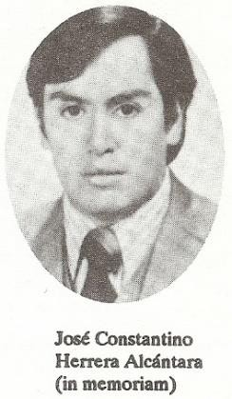
(Autor Anónimo, en libro “Facultad de Química, UAEM. Su génesis y progreso”, 1992, UAEM. ISBN 968-835-170- 9).
Químico de formación del Instituto de Ciencias Químicas 1970-1975, docente y administrador de la Universidad Autónoma del Estado de México.

Desde que era estudiante fue educador de la química en el Plantel “Adolfo López Mateos”. Su desempeño y trato humanista le llevan a ser Director 1978-1982 en dicho plantel; logra encauzarlo a la paz y actividad académica, tras la problemática de no reelección de Rector UAEM 1977-1978.

Después participa de Coordinador de Escuelas Preparatorias, y es primer Coordinador de la Unidad Académica Profesional de Amecameca de 1986 a 1993. Sólo que la vida terráquea nunca es eterna, siempre hay un instante de irse. Así José C. Herrera Alcántara se fue en los últimos meses de 1992, cuando retornaba del cumplimiento en la Unidad. Descansa en paz.

LETICIA GUADALUPE YÁÑEZ ESTRADA
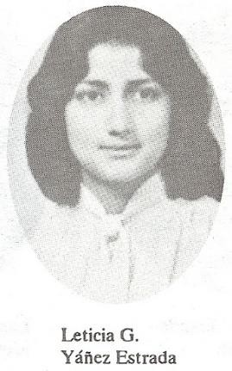
(Autor Anónimo, en libro “Facultad de Química, UAEM. Su génesis y progreso”, 1992, UAEM. ISBN 968-835-170- 9).

Toluqueña, quien se formó de Química Farmacéutica Bióloga (QFB) en la Escuela de Ciencias Químicas de la Universidad Autónoma del Estado de México, 1975-1980.

Se identifica con la investigación de la farmacia. Estudió la Maestría en Farmacia: Biofarmacia de la Facultad de Química-UNAM, de 3.5 años con la obtención de grado, en noviembre de 1986.

Mujer de hogar e investigadora-docente en la Facultad de Medicina de la Universidad Autónoma de San Luis Potosí (UASLP) de los años ochenta. Recinto donde hasta ahora se desempeña en Toxicología Ambiental con la línea de investigación “Evaluación del riesgo a la salud por la exposición a compuestos orgánicos persistentes en poblaciones vulnerables: binomio madre-hijo, niños, adolescentes y comunidades indígenas”, cuyos proyectos financia Conacyt, CCA de Canadá, Fundación de las Américas y la UASLP; también es Jefa del Laboratorio de Género, Salud y Ambiente, nueva línea de investigación de la Farmacobiología.

Estudia el Doctorado en Ciencias Biomédicas Básicas: Toxicología en UASLP, de 1995 a mayo del 2000 con obtención de grado, y pertenece al Sistema Nacional de Investigadores (SNI) nivel 1 a partir de año 2003.

Su profesionalismo en la docencia de licenciatura es en la formación de médicos con Toxicología Clínica y Farmacología y, en posgrado, con la Maestría y Doctorado en Investigación Biomédica Básica, Maestría en Ciencias en Investigación Clínica, Maestría y Doctorado en Ciencias Ambientales y Maestría y Doctorado en Farmacobiología, con Toxicología General y Ambiental, Farmacología Clínica y Toxicología Clínica.

Ha graduado a más de 30 estudiantes de posgrado. Actualmente es tutora dirigente de tres alumnos de Licenciatura, cuatro estudiantes de Maestría y nueve de Doctorado, de diferentes programas de la UASLP.

Es coautora de artículos de revistas indexadas como Environmental and Molecular Mutagenesis, Archives Environmental Contamination Toxicology y Chemosphere; de un capítulo del libro Género, Ambiente y Contaminación por Sustancias Químicas, editado por la Secretaría del Medio Ambiente y Recursos Naturales (SEMARNAT) y el Instituto Nacional de Ecología, México, 2012 y coautora del libro Evaluación de la Exposición a PBDEs en Niños de México de la Editorial Académica Española, 2001.

MARÍA TERESA OLGUÍN GUTIÉRREZ
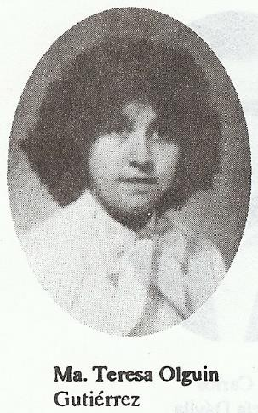
(Autor Anónimo, en “Facultad de Química, UAEM. Su génesis y progreso”, 1992, UAEM. ISBN 968-835-170-9).

Su formación de Química la realiza en la Escuela de Ciencias Químicas de la Universidad Autónoma del Estado de México, 1974-1979.

Se inicia como investigadora en el Instituto Nacional de Investigaciones Nucleares (ININ), Salazar, Estado de México, y realiza estancias en el Laboratorio Louis Pasteur de Francia, el de Zeolitas de la Habana, Cuba, y en el Departamento de Ingeniería Química de la Universidad Estatal de Nuevo México.

Desde hace 33 años se desempeña en líneas de investigación del programa “Radioquímica, Ecología y Protección del Ambiente”, particularmente en el uso de materiales de origen natural para remover especies contaminantes del agua. Obtiene el grado de la Maestría en Ecología de la Facultad de Química-UAEM, en 1990, y de Doctor en Ciencias de la Universidad Autónoma Metropolitana-Iztapalapa, en 1994. Esto le permite en 1990, ser miembro del Sistema Nacional de Investigadores (SNI) y, en 2012, la promueven a nivel III; también es miembro de la Academia Mexicana de Ciencias desde el año 2000, y de la International Natural Zeolite Association.

Ella difunde el conocimiento en artículos de revistas nacionales e internacionales indexadas, en total 80.

Es educadora de estudiantes como directora y asesora de tesis; hasta ahora con 27 tesis de licenciatura, 15 de maestría y 7 de doctorado, y docente de la Maestría en Ciencias Ambientales de la Facultad de Química-UAEM hasta el año 2003 y desde 2004 de la licenciatura de Química.

En el Conacyt participa como evaluadora de proyectos de investigación y de investigación multidisciplinaria, así como de vicepresidenta y presidenta de la

Subcomisión de Ciencias en Ingeniería y de coordinadora en las evaluaciones de las revistas del área de Ingeniería.

Colabora en el arbitraje de artículos de revistas internacionales indexadas, es miembro editorial de Journal of Chemical Engineering and Materials Science, y editor asociado de Contaminación Ambiental.

Es coautora del libro Zeolitas naturales, características, propiedades y usos, editado por la Universidad Nacional Autónoma de México (UNAM), en 2012.

El Consejo Mexiquense de Ciencias y Tecnología (Comecyt), en 2009, le otorga el Premio Estatal en Ciencia y Tecnología, modalidad Ciencias Naturales y Exactas.

GUADALUPE MARTHA GARCIARIVAS PALMEROS
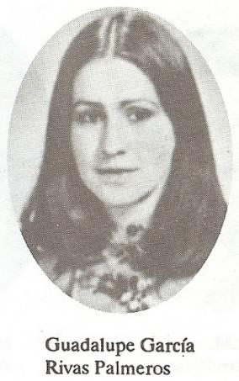

(Autor Anónimo, en libro “Facultad de Química, UAEM. Su génesis y progreso”, 1992, UAEM. ISBN 968-835-170- 9).

Su formación con obtención de título de Químico Farmacéutico Biólogo (QFB) la realiza en la Escuela de Ciencias Químicas de la Universidad Autónoma del Estado de México, 1975-1980.Su carisma y sociabilidad la hacen ser Directora de Bienestar Social del H. Ayuntamiento de Toluca, encabezado por el I.Q. Agustín Gasca Pliego.

De su numerosa actividad política se destaca su trabajo como Dirigente Femenil del Partido Revolucionario Institucional en el Comité Municipal de Toluca y, posteriormente a nivel Estatal, así como su participación en la LIV Legislatura como Diputada Federal, en donde fue Secretaria de la Comisión de Ecología y Medio Ambiente, inicia su vínculo con el desarrollo de políticas públicas en materia ambiental.

Después ocupó el cargo de Delegada Federal de la entonces SEMARNAP en el Estado de México, estrechando la colaboración del Gobierno Federal con el Estatal.

Durante la administración gubernamental 1995-1999, fue Secretaria de Ecología del Estado de México, periodo en que se fortalece la participación de la entidad en la coordinación metropolitana del Valle de México, así como la aplicación de instrumentos de la gestión ambiental. En seguida es designada Representante del Gobierno del Estado de México en el Distrito Federal.

Su incursión en la educación superior, la hace como Rectora de la Universidad Tecnológica del Valle de Toluca, en cuya gestión se impulsó la vida académica y administrativa de la Universidad, logrando posicionarla entre las primeras a nivel nacional dentro del Subsistema de Universidades Tecnológicas.

Actualmente es Titular de la Unidad Coordinadora de Delegaciones de la Secretaría de Medio Ambiente y Recursos Naturales del Gobierno Federal.

RAFAEL LÓPEZ CASTAÑARES
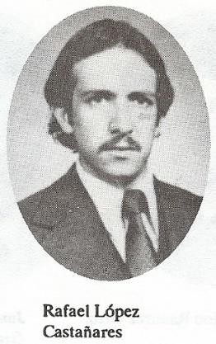
(Autor Anónimo, en libro “Facultad de Química, UAEM. Su génesis y progreso”, 1992, UAEM. ISBN 968-835-170- 9).

La Asamblea General de Asociados del Centro Nacional de Evaluación para la Educación Superior, A.C. (Ceneval), en sesión del lunes 31 de marzo de 2014, designa por unanimidad a su Director General 2014-2018 al Dr. en Quím. Rafael López Castañares.

Había sido Director General de ANUIES 2005-2013, Rector de la Universidad Autónoma del Estado de México 2001-2005, Coordinador de Investigación y Estudios Avanzados-UAEM 1996-2001, y Director de la Facultad de Química-UAEM 1996-1997.

Una vez titulado de Químico por la Escuela de Ciencias Químicas-UAEM, continúa su formación de investigador en el Instituto Nacional de Investigación Nuclear (ININ) de Salazar, Municipio de Ocoyoacac, Estado de México y su servicio de docente de química orgánica desde 1980 en la Escuela de su egreso.

Esta institución federal le apoya a realizar estancia de investigación en Texas A&M en Collage Station; la especialidad en química de materiales, 1983-1985, de la Universidad de Tokio como becario del gobierno japonés; estancia en el Centro Nuclear de Karlruhe, Alemania, como becario del Organismo Internacional de Energía Atómica; investigador invitado de la Universidad de Syracuse de New York; los estudios de maestría en ciencias con especialidad en química orgánica de la Universidad Autónoma del Estado de Morelos, y los de doctorado en ciencias, especialidad en química, de la UNAM en 1995, así como a ser miembro del SNI 1986-2004.

Como Director de Facultad de Química-UAEM es generador del programa de maestría y doctorado de ciencia de materiales, vigente en este año 2015.

La Universidad Autónoma del Estado de México durante su rectorado 2001-2005 logra hechos relevantes como calidad de la educación media superior y superior con el programa educativo por competencias: flexible y con tutoría para la acreditación, y avanza el desarrollo de la educación continua y a distancia; fortalece el dúo posgrado- investigación con la estructuración de cuerpos académicos y nuevos programas de estudios de posgrado; la construcción y rehabilitación de instalaciones deportivas como el estadio “Chivo Córdova” con la obra artística Aratmósfera de Leopoldo Flores para la IX Universiada Nacional 2005 del Consejo Nacional del Deporte (CONDDE) con Prof. Nelson Vargas Basañez; y la construcción e inauguración de edificio de servicios administrativos fuera del edificio de Rectoría, mayo 2005, para poderse establecer posteriormente el jardín neoclásico y cuarto torreón.

SAÚL JAIME FIGUEROA
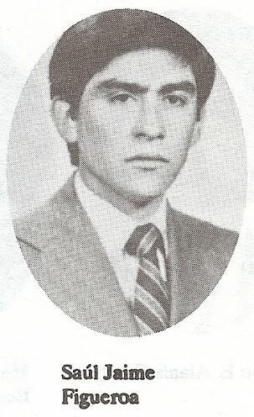
(Autor Anónimo, en libro “Facultad de Química, UAEM. Su génesis y progreso”, 1992, UAEM. ISBN 968-835-170- 9).

Egresado de la Generación 1977-1982 de QFB de la Escuela de Ciencias Químicas de la Universidad Autónoma del Estado de México. Realiza los estudios de Maestría y Doctorado en Ciencias Químicas en la Universidad Nacional Autónoma de México.

Desde 2009 desempeña el cargo de investigador científico en la empresa farmacéutica Hoffmann-La Roche Nutley, Nueva Jersey, y de investigador asociado de Yale University, New Haven, CT, USA. Una de sus tres investigaciones es “Síntesis química de nuevos inhibidores de la proteína-quinasa BTK (Bruton´s Tyrosine Kinase) para el tratamiento de procesos inflamatorios y enfermedades del sistema inmunológico”.

Él siempre expresa gratitud a sus asesores académicos, Dr. en C. Raymundo Cruz Almanza (investigador de la UNAM y de UAEM) y Dr. en C. Joseph M. Muchowski, director de investigación química de Syntex de México y miembro de la Academia de Ciencias de México.

Es coautor de artículos en Biorganic & Medicinal Chemistry Letters, Journal of Medicinal Chemistry, Spectrochimica Acta Part A: Molecular and Biomolecular Spectroscopy. Integrante de las patentes de Patent International Application o Patent Cooperation Treaty (PCT) application y de European Patent application, como:

- Preparation of oxophthalazinylpyridinyloxodihydropiridazina derivatives and analogs for use as Bruton´s tyrosine kinase inhibitors, 2013, Pat.Int.Appl. WO 2013024078 A1 20130221.
- Preparation of (hydroxymethylphenyl1) methylpryridazinone derivatives for use as Bruton´s tyrosine kinase inhibitors, 2012, Pat.Int.Appl. WO 2012020008 A1 20120216.
- Pyrrolo [2, 3b] pyrazine-7-carboxamide derivatives as JAK and SYK inhibitors and their preparation and use for the treatment of autoimmune and inflammatory diseases, 2011, Pat.Int.Appl. WO 2011144585 A1 20111124.
- Process for deprotection of compounds having tert-butyl ester o carbonate protecting groups using fluorinated alcohols, 2010, Pat.Int.Appl., US 20100311968 A1 20101209.
- Deprotection of N-Boc compounds using heat in a fluorinated alcohol solution, 2009, Eur.Pat.Appl., EP2070899 A1 20090617.
- 3-Amino-2-arylpropyl azaindoles and uses therefore, 2007, U.S. Pat.Appl.Publ., US 20070123535 A1 20070531.
- Preparation of tetralin and indane derivatives and use as selective 5-HT6 and 5-HT2A receptor antagonists for treatment of CNS disorders, 2006, Pat.Int.Appl., WO 2006066790 A1 20060629.
- Preparation of 3-amino-1arylpropylindoles as monoamine reuptake inhibitors for depression, 2005, Pat.Int.Appl., WO 2005118539 A1 20051215.

- Preparation of dihydroimidazolylmethylindoles and related compounds as α-1A/L adrenergic receptor agonists for use against incontinence and other disorders, 2003, Pat.Int.Appl., WO 2003064387 A2 20030807.
- Preparation of pyrimidinedione, pyrimidinetrione, triazinedione, and tetrahydroquinazolinedione derivatives as α1-adrenoceptor antagonists, 2001, Eur.Pat.Appl., EP 748800 A2 19961218.
- Preparation of 2-amino-4-naphthylpyrimidines and related compounds as 5-HT2B antagonists, 1999, U.S. Pat.Int.appl., US 5952331 A 19990914.
- Arylpirimidine derivatives, 1997, Pat.Int.Appl., WO 9744326 A1 19971127.

EL INSTITUTO LITERARIO, ORIGEN COMÚN DE LA NORMAL DE PROFESORES Y DE LA UNIVERSIDAD
AUTONÓMA DEL ESTADO DE MÉXICO
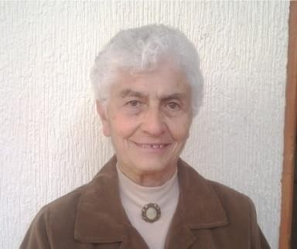
Estela Ortiz Romo Decana de la Universidad Autónoma del Estado de México y cronista del Centro de Enseñanza de Lenguas
(Mónica Vela Cuevas, 2013. Acervo de la Dirección de Identidad Universitaria)

CREACIÓN DEL INSTITUTO LITERARIO DEL ESTADO DE MÉXICO
El 04 de Septiembre de 1827 se iniciaron las clases del Instituto en Tlalpan, que entonces se llamaba San Agustín de las Cuevas y era la Capital del Estado de México, ubicándose en la “Casa de las Piedras Miyeras”.

No fue una ceremonia del todo formal porque el Congreso del Estado no había autorizado todavía la fundación del Instituto, entre tanto llevó el nombre de Colegio Seminario, del que fue el primer Director Don José María Alcántara y enseguida Don José de Jesús Villapadierna (1828-1830). El Colegio contaba con un Programa Académico constituido por: Escuela de Primeras Letras, Latinidad (equivalente a Bachillerato), Materias Jurídicas y Materias de Cultura General.

El Decreto de Erección del Instituto fue aprobado el 16 de febrero de 1828, y el 03 de marzo entró en vigor, por lo cual esta última fecha es la de la Fundación oficial del mismo.

Esta primera etapa duró poco más de dos años, ya que el 29 de mayo de 1830, el Congreso del Estado decretó su clausura con motivo del traslado de los poderes públicos del Estado a la Ciudad de Toluca. (Tlalpan pasó a ser territorio del D.F).

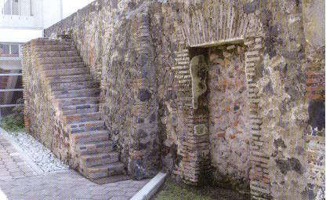
Vestigio de la Casa de las Piedras Miyeras, en Tlalpan, primera sede del Instituto del Estado de México
(Autor Anónimo, s/f. Acervo de la Dirección General de Comunicación Universitaria).

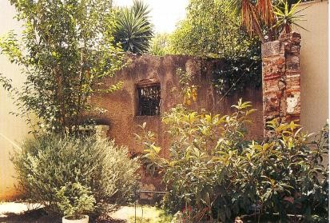
Casa de las Piedras Miyeras, en Tlalpan, primera sede del Instituto del Estado de México (Autor Anónimo , s/f. Acervo de la Dirección General de Comunicación Universitaria).

El Decreto del Congreso que dio facultades al Gobernador Lorenzo de Zavala para reinstalar el Instituto fue aprobado el 07 de mayo de 1833; el 30 de mayo del mismo año los Diputados emitieron otro decreto mediante el cual se expropiaba a la familia Serrano, un viejo y ruinoso edificio del Siglo XVIII que era conocido como “Beaterio”, y se destinaba como sede del Instituto.

Un ciudadano distinguido de la Ciudad de Toluca, Don José María González Arratia fue nombrado por el Gobernador (1833-1834) para hacerse cargo de la Dirección del

Colegio, quien se dedicó a hacer arreglos y reparaciones al deteriorado edificio para que alumnos y profesores pudieran trabajar; mientras tanto las cátedras se abrieron en el Antiguo Convento de la Merced.

A fines de 1834, los alumnos pudieron finalmente mudarse a su propio edificio, momento en el que el poeta José María Heredia fue el Director que sucedió a González Arratia. (1834-1835).

Esta segunda etapa del Instituto fue tan breve como la primera pues el 5 de octubre de 1835, al entrar en vigor la Constitución de “Las Siete Leyes” (era Presidente de la República Antonio López de Santa Anna), se decretó nuevamente su clausura. Toluca perdió la categoría de Capital del Estado y pasó a formar parte de lo que se llamó Departamento de México.

En 1846 las circunstancias políticas habían cambiado al establecerse nuevamente el sistema federal; al Estado de México llegó un Gobernador progresista, Francisco M. Olaguíbel, quien nombró como director provisional al Lic. José María Romero Díaz pero ya en la apertura de los cursos (7 de junio de 1847), se encontraba al frente del Instituto, el destacado liberal Felipe Sánchez Solís, quien en 1851 terminó de construir el “Patio de Estudio” (patio oriente), y desarrolló un intenso programa de trabajo para ampliar y mejorar las instalaciones del Colegio.

En 1848, en la Guerra contra los Estados Unidos, los soldados norteamericanos llegaron a Toluca y el edificio del Instituto fue convertido en cuartel, motivo que causó que los “Institutenses” buscaran refugio en el Rancho “La Virgen”, cercano a Toluca, donde actualmente se encuentra el Templo de San José “El Ranchito”.

NACE LA ESCUELA NORMAL DE PROFESORES
En este momento histórico se encontraba el Instituto Literario cuando el 10 de abril de 1882 entró en vigor la Ley que declaró establecida la Escuela Normal de Profesores dentro del Instituto Literario de Toluca, siendo Gobernador el Lic. José Zubieta, con lo que nace el “normalismo” en el Estado de México.

Desde que se constituyó el Estado de México como entidad federativa, en el año de 1824, se manifestó la preocupación por abrir establecimientos que formaran y capacitaran profesores.

El precursor de los estudios normalistas en el Estado de México fue Don Mariano Riva Palacio, quien en 1850 expidió la Ley Orgánica para la Educación Pública, donde el artículo 5 contemplaba establecer en el Instituto Literario de Toluca, una Escuela Normal

de Preceptores de Primeras Letras; pero el establecimiento de la Normal no se llevó a la práctica.

El 19 de octubre de 1872 el Lic. Alberto García decretó una nueva Ley Orgánica del Instituto Literario de Toluca, en cuyo currículum de carreras, se incluyó la de Profesor de Instrucción Primaria, aunque pronto desapareció por falta de interés.

Después de esos intentos, el establecimiento de la Escuela Normal de Profesores en el Estado de México se da hasta el período conocido como el Porfiriato, comprendido durante los años de 1876 a 1910.

En este lapso resulta conveniente resaltar la política educativa y lo relativo a la formación de profesores por los Gobernadores José Zubieta (1881-1885) (1886-1887), José Vicente Villada (1889-1904) y Fernando González (1904-1911).

La Escuela Normal para profesores se estableció en Toluca por decreto del Gobernador José Zubieta del 10 de abril de 1882, con el objeto de formar preceptores aptos para desempeñarse en las Escuelas Públicas del Estado de México, considerándolas como de Primera Clase (escuelas de la capital del Estado de México y cabeceras de Distrito) de Segunda (escuelas de los Municipios) y de Tercera Clase (pueblos o rancherías).

En el Art. 3 del decreto se establece la Escuela Normal de Profesores y en el Art. 5 del mismo señala que la Escuela Normal se ubica provisionalmente en el Instituto Literario y que pueden concurrir a ella los alumnos que entonces cursaban la escuela de perfeccionamiento.

El 4 de mayo de 1882 se inauguró en Toluca la Escuela Normal en el Instituto Literario. El Gobernador Zubieta declaraba a este respecto: “La Creación de esa Escuela se hacía ya necesaria, pues existiendo, como de hecho existen en el Estado, un cuerpo de preceptores tan considerable, los adelantos de la Pedagogía exigían un establecimiento que, como el mencionado, está llamado a prestar servicios a la juventud estudiosa”

Como ya se refirió, la Escuela Normal de Profesores se estableció en un local anexo al Instituto Literario, que antiguamente servía para capilla y en donde se celebró por mucho tiempo el culto católico.

Uno de los primeros decretos que expidió el Congreso del Estado de México, poco después del nombramiento del General José Vicente Villada como Gobernador en 1886, fue la Educación Pública Primaria, haciéndola gratuita, laica y obligatoria para todos los menores de 5 a 14 años.

SURGE LA ESCUELA NORMAL PARA SEÑORITAS
La Escuela Normal de Artes y Oficios para Señoritas por su parte, se estableció en Toluca por decreto de José Vicente Villada el 24 de septiembre de 1881 y resultó de la fusión del Colegio del Asilo de Niñas y la Escuela José Vicente Villada que se fundó en 1890 para instrucción superior a las mujeres.

El Gobernador Villada mostró durante su administración pública, especial interés por impulsar la educación de la mujer, de esta manera la Escuela Normal para Señoritas se estableció inicialmente en el Claustro del Templo del Carmen, principió sus trabajos escolares en 1891, y el 1° de junio de 1893, el Gobernador Villada expidió el Reglamento de la Escuela Normal y de Artes y Oficios para Señoritas.

Por cierto, en el año de 1899, Don José Donaciano Morales presenta al Ministro de Justicia de Instrucción Pública la iniciativa de que la mujer se dedique al estudio de la Farmacia, idea que fue rechazada por los miembros de la Sociedad Farmacéutica Mexicana. Este asunto del que se ocupó la prensa de la Ciudad de México, tiene mucha importancia porque antes de que en la capital de la República se suscitara esta cuestión, ya en Toluca estaba establecida la carrera y varias mujeres cursaban Farmacia en la Escuela Normal de Profesoras, establecida ahí provisionalmente.

En esa misma Escuela Normal funge como encargada de la sección de párvulos, María González, quien publica varios artículos en el “Boletín”; indudablemente no fue la primera ni la única mujer que entonces se atrevía a escribir, también Flor de María Reyes de Molina, profesora de Inglés del Instituto, colaboró con algunos artículos para esa publicación.

LA ESCUELA NORMAL DE PROFESORES EN EL INSTITUTO
Durante mucho tiempo permaneció la Escuela Normal de Profesores anexa al Instituto, llegando a ser numéricamente más importante que su anfitrión, pues al abrirse el Siglo XX, el número de alumnos inscritos fue de 404 a la Escuela Normal y 152 a las secciones de Preparatoria y de Profesional, hasta que por decreto del Gobernador Vicente Villada el 2 de febrero de 1903, se separó orgánicamente de él y se le destinó toda la parte antigua del Instituto Literario, dándole organización independiente pero a pesar de ello manteniendo entre ellos estrechos vínculos.

La antigüedad del local, lo reducido y antihigiénico de sus aposentos y el gran número de concurrentes a todos los cursos, hizo pensar al Gobierno del General Fernando González, (quien al morir Villada en mayo de 1904 le sucedió en tal cargo), en la

construcción de un edificio de acuerdo a los requerimientos higiénicos y pedagógicos planteados por la Pedagogía existente en el período Porfirista.
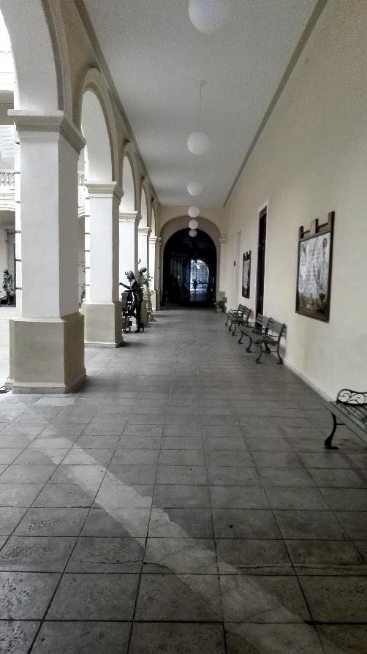
Uno de los pasillos de la “Casa de los Cien Arcos”, sede del Instituto y de la actual Universidad Autónoma del Estado de México y que acogiera a la Escuela Normal de Profesores (Mónica Vela, 2016.
Acervo de la Dirección de Identidad Universitaria).

CONSTRUCCIÓN DEL EDIFICIO DE LA NORMAL
Las obras comenzaron en octubre de 1907, donde se emplearon materiales de primera calidad, a partir de eso la escuela tuvo capacidad para algo más de mil alumnos y tomó el carácter de lo que ahora se denomina “Unidad Pedagógica”.

El 2 de marzo de 1910 el Gobernador Fernando González declaró ante el Congreso del Estado de México: “Estando ya muy próxima la época en que la Normal de Profesores debe trasladarse a su nuevo edificio, próximamente se le proveerá de todo el mobiliario y utilería necesarios para que esté a la altura de los mejores en su género; a tal fin han comenzado a pedirse a Europa muchos de estos objetos y ya se recibió una remesa considerable de aparatos para el gabinete de Física, y de ejemplares zoológicos para el Museo de Historia Natural, a los que se les está construyendo la estantería correspondiente; el nuevo edificio de la Escuela Normal de Profesores se inaugurará en las Fiestas del Centenario”.

INAUGURACIÓN DEL EDIFICIO DE INDEPENDENCIA
Efectivamente, el 27 de septiembre de 1910 en las Fiestas Conmemorativas del Centenario de la Independencia en el Estado de México, el Marqués de Polavieja, embajador de Alfonso XIII de España y el Gobernador Fernando González se dirigieron en sendos carruajes de la Santa Veracruz después de asistir a una primera comunión, a la Escuela Normal para Profesores cuya inauguración iba a celebrarse.

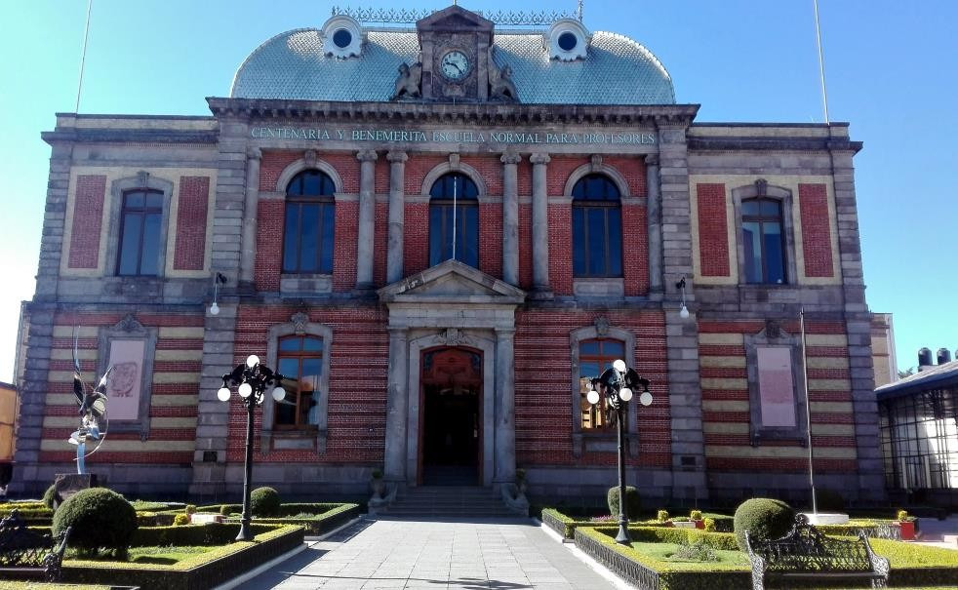
Fachada Principal de la actual Centenaria y Benemérita Escuela Normal para Profesores ubicada en la Av. Independencia de la ciudad de Toluca de Lerdo, Estado de México, México. (Mónica Vela, 2016.
Acervo de la Dirección de Identidad Universitaria) .

La Revista “Arte y Letras” se refiere a este acontecimiento, como sigue:

[...] El Edificio de la Nueva Escuela Normal para Profesores es magnífico y está construido con arreglo a los adelantos todos de la enseñanza moderna. Véanse en su parte baja, grandes patios, salones especiales para las diversas clases: de Física, de Química, Labores Manuales, Historia Natural y para Párvulos, llenos de luz y ventilación, condiciones que la higiene demanda; baños, gimnasio, dormitorios para internos, comedor, etc. En el mismo edificio, y con una entrada separada, se encuentran las escuelas primaria, superior y elemental, para prácticas de los futuros profesores.

El proyecto y dirección del trabajo fue obra del Sr. Ing. Vicente Suárez Ruano con la enérgica y hábil colaboración del entonces senador Lic. Carlos Castillo.

Aquí se hace notar un detalle en el que cabe hacer hincapié, con el fin de reafirmar que el ICLA y la Normal de Profesores, comparten su historia durante un largo lapso de fines del Siglo XIX y principios del XX. Pues bien, el hermoso patio grande del Edificio

de la Normal de Independencia, presentó desde su apertura una gran figura de Minerva, la Diosa de la Sabiduría que mide 5 metros de altura x 3 metros de ancho, sosteniendo con la mano derecha una bandera, con la izquierda la antorcha del conocimiento y en el trasfondo de ese lado se observa en pequeño, el edificio de la ahora Normal No. 2.
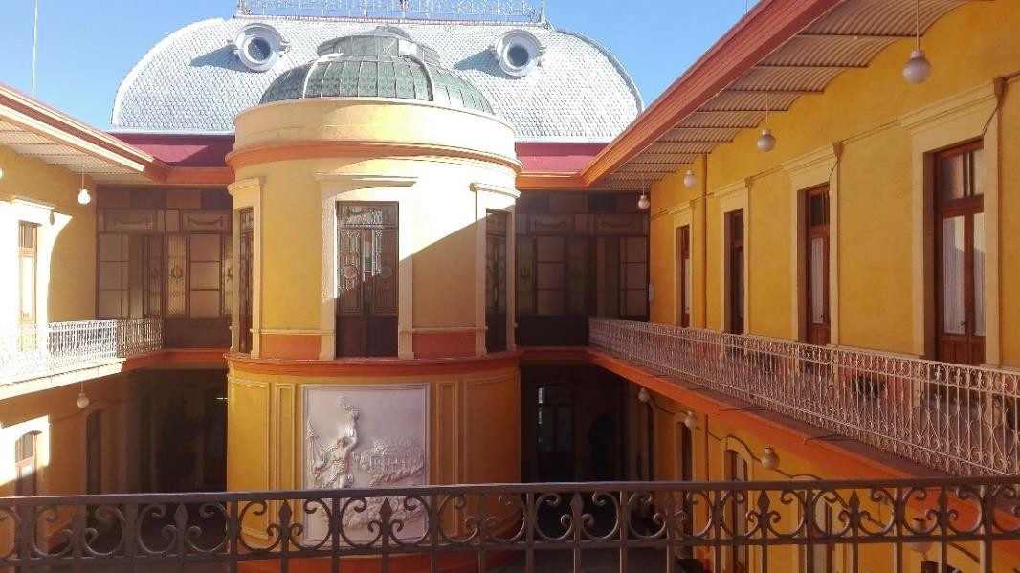
Patio de Minerva de la actual Centenaria y Benemérita Escuela Normal para Profesores (Mónica Vela Cuevas, 2016. Acervo de la Dirección de Identidad Universitaria).

Tal efigie, esculpida en el muro sur, contiene del lado opuesto, la regia escalera de mármol que conduce al salón de actos.

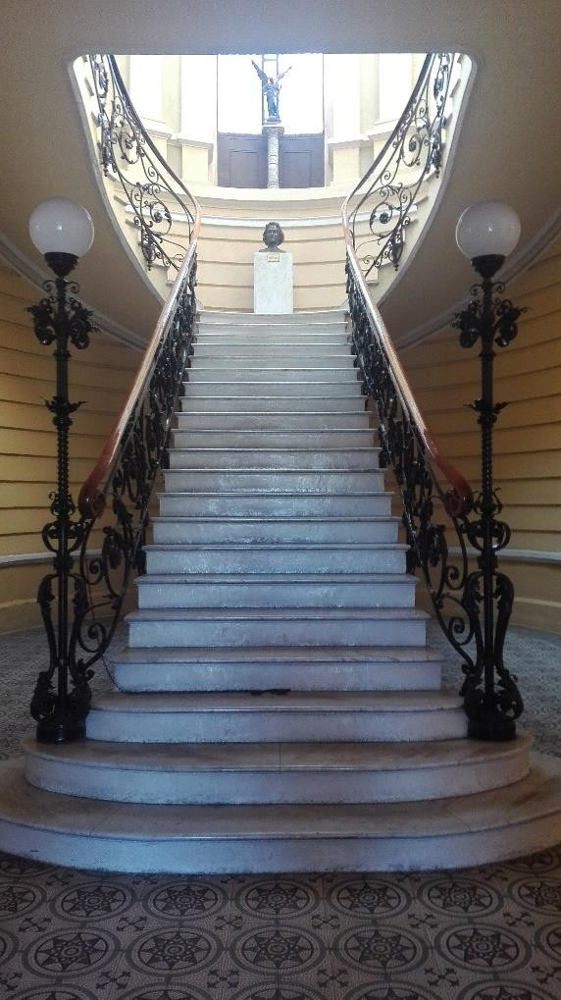
Escalinata que conduce al salón de Actos de la Centenaria y Benemérita Escuela Normal para
Profesores (Mónica Vela Cuevas, 2015. Acervo de la Dirección de Identidad Universitaria).
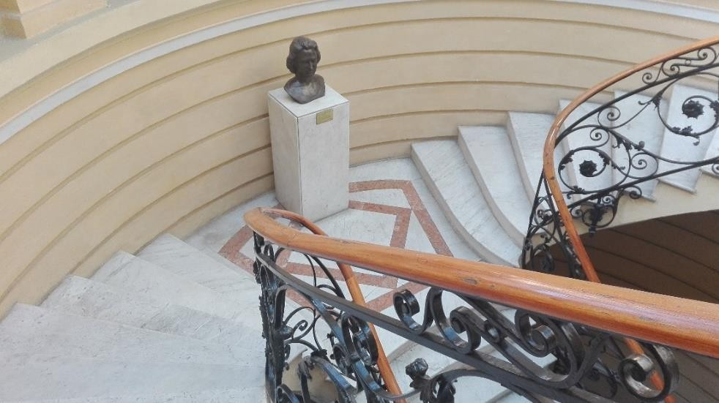
Detalle de la escalinata que conduce al salón de Actos de la Centenaria y Benemérita Escuela Normal para Profesores. El busto corresponde a la Profra. Eva Sámano de López Materos. (Mónica Vela Cuevas,
2015. Acervo de la Dirección de Identidad Universitaria).

En el amplio salón de actos de la nueva escuela, muy hermoso y elegante por cierto, y después del discurso del Sr. Lic. Demetrio Hinostroza, Director de la Escuela, y de una inspirada composición del joven Heriberto Henríquez, el Sr. Gobernador González declara solemnemente inaugurado el edificio “Con destino a Escuela Normal para Profesores”.

Una cuarteta de la composición del Maestro “Enriquitos”, como era nombrado más tarde de cariño, reza así:
“Por eso, porque vive, porque es nuestro el pasado del suelo mexicano,
danse la mano el héroe y el Maestro, el honor y el deber se dan la mano”

EL NUEVO EDIFICIO ES OCUPADO POR LAS SEÑORITAS
El grandioso edificio de Independencia no fue ocupado por la Escuela Normal para Profesores que se ubicaba en el patio oriente del edificio del instituto Científico y Literario al que por cierto las señoritas no tenían acceso, sino que fueron precisamente ellas, quienes procedentes del Ex convento de los Frailes Carmelitas, desfilaron elegantemente por la avenida Independencia hasta el nuevo edificio, y desde entonces lo tomaron.

La razón de lo anterior fue el hecho de que las aspirantes a maestras habían mantenido un ritmo de crecimiento constante: ya para 1929 llegaba la inscripción a 299 normalistas, 158 de talleres y 27 de piano.

En cambio, en la Normal de Profesores residentes del Instituto, ese año se habían apuntado 92 alumnos, que en 1926 el Gobierno decidió cambiar al “Ex convento del Carmen”, antigua sede de la Normal para Señoritas.

No todos los autores están de acuerdo con esta última versión de los acontecimientos, misma que aparece en la obra de Carlos Herrejón Peredo: Historia del Estado de México, Editada en 1985 por la Universidad Autónoma del Estado de México, Pág. 222. De 1883, data el contrato de compra-venta a la Viuda de Sánchez Solís, del terreno anexo al edificio del Instituto el que actualmente, y desde 1930 ocupa el jardín Bolívar.

Hasta este punto dejamos esta breve crónica del Normalismo en el Estado de México, historia estrechamente vinculada con la del Instituto Literario, misma que retomamos hasta su transformación en Universidad.

TIEMPOS DIFÍCILES PARA EL INSTITUTO. SU RECONSTRUCCIÓN
A pesar de que el Instituto recibía ingresos de diversas fuentes, éstos no eran suficientes para dar mantenimiento a su edificio. Las angustias del entonces Director, José Mariano Dávila Arrillaga, parecieron llegar a su fin cuando el Emperador Maximiliano y la Emperatriz Carlota hicieron una visita a Toluca el 25 de octubre de 1864 y quisieron conocer el edificio del Instituto, que en ese momento estaba deshabitado debido a que los alumnos y profesores se habían mudado al “Ex convento del Carmen”, en el centro histórico de Toluca.

Después de recorrer el estropeado edificio y de saber que existía un proyecto de reparación que requería de 4,600.00 pesos plata, (monedas que en el anverso llevaban la efigie del emperador), Maximiliano dio inmediatamente su aprobación, sin embargo los fondos autorizados jamás llegaron.

Antes de 1887, el símbolo más importante de los institutenses de Toluca fue la Diosa Minerva, (Atenea para los Griegos). En documentos anteriores a esa fecha, alrededor de 1854, es posible encontrar un Escudo del Instituto Literario que presenta una imagen de esa deidad que está asociada a la Sabiduría; a partir de 1887 el Escudo del Instituto cambia al que rige actualmente.

En la década de los 80.s, la suerte del edificio empezó a cambiar con la llegada del Gobernador José Zubieta, quien designó como Director del Colegio al Doctor Manuel María Villada e intervino ante el Secretario de Instrucción Pública del Gobierno Federal para que fuera considerada la idea de reconstruir cabalmente el inmueble.

El autor del proyecto Integral fue el Dr. José Luis Collazo, egresado de la Academia de San Carlos y se involucró en él a un respetado maestro, el Ingeniero Anselmo Camacho, originario de Lerma, quien terminó en 1887 dirigiendo las obras y construyendo ese mismo año el jardín de la fachada norte.

El proyecto global consistió en una reconstrucción general del edificio, para conservar lo ya construido, demoler en su totalidad el ala poniente que estaba en ruinas; colocar en medio de las dos alas el Salón de Actos (Aula Magna) frente a la entrada principal, y unificar el aspecto exterior, construyéndose una fachada monumental, con torreones en las esquinas.

Hacia 1896 quedó terminado el torreón poniente de la nueva fachada y se instaló en su parte superior al Observatorio Meteorológico “Mariano Bárcenas”.

En 1898 fue terminado el vestíbulo y el patio nuevo en el ala occidental del edificio, la cual había sido demolida.

En 1900, el Gobernador del Estado, General José Vicente Villada, invitó al Presidente Porfirio Díaz a inaugurar, entre otras obras, la fachada del Instituto (inconclusa), quien estuvo en Toluca pero no se presentó a la inauguración, enviando a un representante.

El Salón de Actos (Aula Magna) fue inaugurado el 29 de abril de 1905. Con respecto a la construcción del Torreón oriente, con que se concluye la fachada principal, su primera piedra se colocó en 1904 y fue terminado en 1909, a donde fue trasladado el Observatorio Meteorológico en 1911, donde permanece hasta la fecha con el nuevo nombre de “Julián
- Nava”, a partir de 1978.
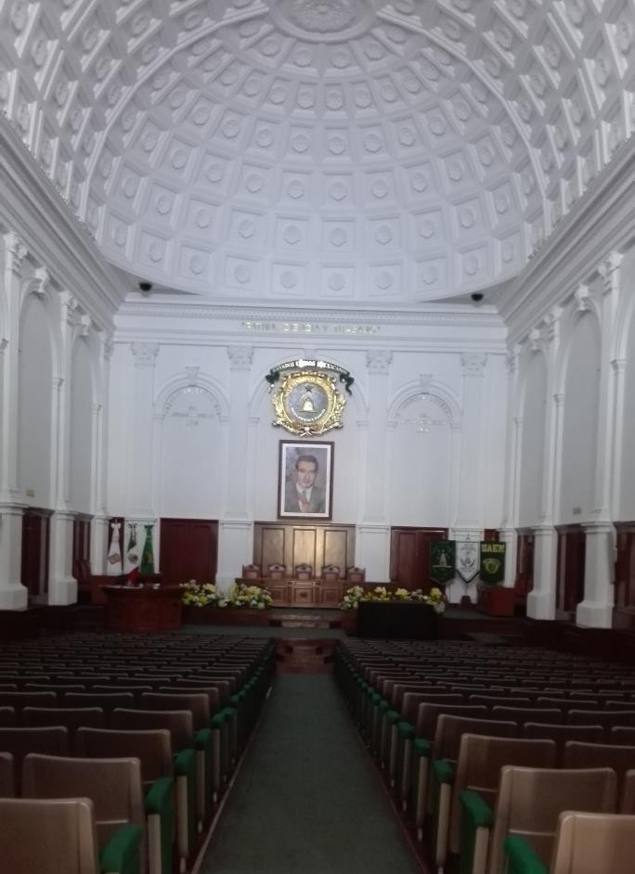
El Salón de Actos, actual Aula Magna “Lic. Adolfo López Mateos”, fue inaugurado el 29 de abril de 1905 (Mónica Vela, 2016. Acervo de la Dirección de Identidad Universitaria).

En 1928, con motivo del Centenario del Instituto Literario del Estado de México, el 4 de marzo fue colocada la primera piedra del que sería el “Monumento a los Maestros Desaparecidos”.

El Gobernador del Estado de México era en ese momento el Lic. Carlos Riva Palacio y el Director del Instituto, el Lic. Eduardo Vasconcelos, bajo cuya administración se reconstruyó el patio principal, anteriormente “patio nuevo”. Colocada en el muro oriente de ese espacio, localizamos una placa que expresa lo siguiente: “Este patio fue acondicionado, decorado y pavimentado con motivo del primer Centenario del Instituto, y se puso al servicio del Colegio el día 3 de marzo de 1928, siendo Gobernador Constitucional del Estado, el C. Carlos Riva Palacio y Director del Establecimiento, el Lic. Eduardo Vasconcelos.

En 1940 se registró el derrumbe de uno de los salones de la Planta Alta debido al mal estado de las vigas que los soportaban. Esto obligó a realizar trabajos urgentes de reparación en varias partes de la construcción.

Siendo Director del Colegio Don Alfonso Ortega, recibe la donación de parte de la Familia Moreno Rosete, de un fino reloj traído de Europa para ser colocado en la fachada, realizándose las obras de albañilería necesarias, entre otras, fue colocado un murete, el cual desentonó por completo, para tapar la maquinaria del reloj.

Tanto las obras materiales como el reloj fueron inaugurados en 1942, por el Presidente de la República, General Manuel Ávila Camacho, acompañado por el Gobernador Isidro Fabela.

ADOLFO LÓPEZ MATEOS, DIRECTOR DEL INSTITUTO
Por propuesta del Lic. Isidro Fabela, el joven Abogado Adolfo López Mateos, ex alumno y ex catedrático del Instituto, asumió la Dirección (después de que Juan Josafat Pichardo fuera reemplazado por Alfonso Giles) el 5 de octubre, posteriormente a que el 31 de diciembre de 1943, el Instituto Científico y Literario había conquistado la Autonomía. El nuevo Director contrajo inmediatamente el compromiso de que el Colegio mejoraría en todos los aspectos, para lo que una de sus primeras acciones fue conseguir recursos para las arcas vacías del Instituto. El H. Ayuntamiento de Toluca, por instancias del Gobernador, entregó inmediatamente la cantidad de seis mil pesos y una subvención mensual de mil pesos para hacer frente a las reparaciones, y otros gastos necesarios.

Fue entonces, 1945, cuando el Gobernador Fabela mandó construir una alberca que quedó ubicada al oriente del edificio, junto al Árbol de la Mora. La gestión de López Mateos duró hasta el 03 de marzo de 1946.

IRRUMPE LA UNIVERSIDAD AUTÓNOMA DEL ESTADO DE MÉXICO
En 1955, la creación de la Escuela de Medicina dentro de ICLA, hizo surgir la necesidad de construir nuevas instalaciones. En la planta baja de la esquina suroeste del edificio se

hicieron adaptaciones para construir laboratorios y un anfiteatro, pero el ICLA, también comprendía a la Escuela Preparatoria, a la de Jurisprudencia y a la de Pedagogía Superior, estando otras en formación, sin embargo, la necesidad más apremiante de espacios comienza a observarse cuando el ICLA, se transforma (era Gobernador el Ing. Salvador Sánchez Colín) en 1956, en Universidad Autónoma del Estado de México, e inicia su brillante historia como Institución de Educación Superior.
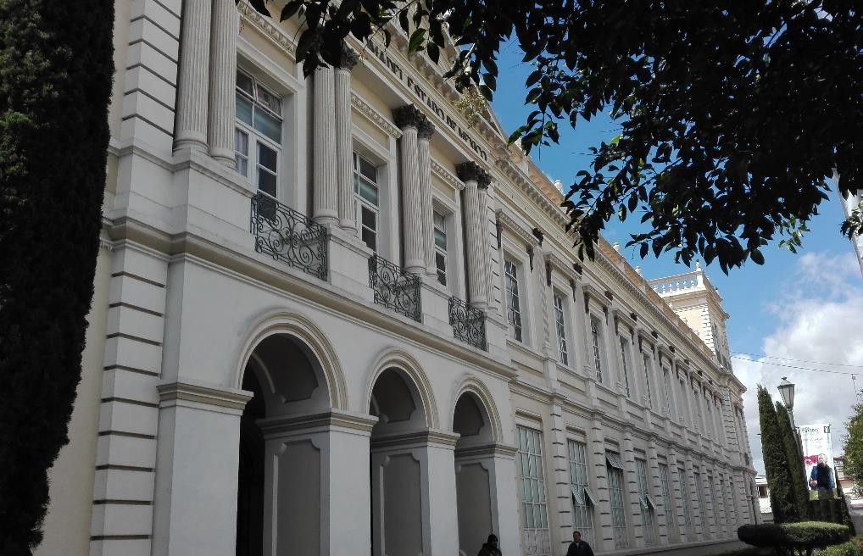
Pórtico principal del Edificio Histórico de Rectoría, sitio en donde inició actividades la actual Universidad Autónoma del Estado de México (Mónica Vela, 2016. Acervo de la Dirección de Identidad Universitaria).

DON CANGREJO
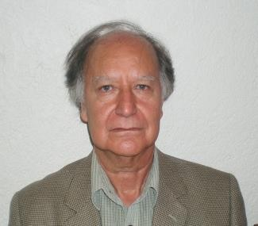
Gonzalo Alejandre Ramos Cronista del Centro Universitario UAEM Zumpango
(Mónica Vela, 2014. Acervo de la Dirección de Identidad Universitaria)

La Unidad Académica Profesional Zumpango (UAPZ) inició sus actividades en el edificio del DIF de Zumpango en 1987, diez años después ocupó el primer edificio construido en los terrenos donados por el gobierno municipal a la UAEM, un terreno de aproximadamente 24 hectáreas, ubicado en el paraje denominado Valle Hermoso, lugar que en tiempos de lluvias hace honor pleno a su nombre, sobre todo cuando los lugareños siembran girasoles, desde la colina universitaria se aprecia el valle que emula los paisajes de un cuadro de Van Gogh (La cosecha). En ese lugar entonces era todo un reto resolver la necesaria ingesta y satisfacer los naturales apetitos de los trabajadores administrativos, los académicos y los estudiantiles. De inicio todo fue improvisado, puestos de alimentos hechos con lonas y láminas, insuficientes para detener los polvos del camino de terracería, además de carecer de agua corriente, este era el ambiente culinario de los universitarios en 1997. Fue hasta que se construyó en ese lugar el segundo edificio, cuando pudimos los universitarios de la UAPZ contar con una cafetería oficialmente autorizada por FONDICT.

Inicialmente se instaló de manera provisional en la planta baja del edificio “B”, allá por el 2001, funcionó en lo que hoy es la sala que lleva el nombre del ilustre Institutense Horacio Zúñiga. La primera concesionaria era una mujer muy proclive a los sortilegios conocida como la Doña, además de manipular artilugios para moldear el destino y la conciencia de los incautos, (bru…..jajaja dice el profe Jorge, me causa risa tanta credulidad) mediante objetos mágicos y amuletos quieren moldear la estulticia de los políticos, amarrar parejas y prodigar la buena suerte hasta al más sinvergüenza.

Las instalaciones construidas especialmente para ese fin, se terminaron a finales de 2003 e inmediatamente empezó a funcionar, aunque fue inaugurada formalmente como la cafetería universitaria de la UAP Zumpango hasta el 11 de enero de 2005, cuando aún estaba a cargo del servicio la Doña, ella había ganado el concurso, quizá de algo le sirvieron sus artilugios y sus artes culinarias con las que hechizaba los estómagos de la comunidad universitaria. El acto inaugural fue realizado de manera conjunta por el entonces Gobernador del Estado de México, el Lic. Arturo Montiel Rojas y el rector de la UAEM en ese momento, el Dr. Rafael López Castañares, fue un acto formal y que, como era de esperar, no agregó nada a la calidad del servicio.

Pero el destino le deparaba a la concesionaria algo no muy agradable, la inauguración fue como una especie de maldición para la Doña, pues le significó más un acto en el que inició su decadencia, a partir de entonces fue cuestionada por la calidad y la atención en el servicio; ya de poco le sirvieron sus cuchillos oxidados y sus tijeras con listones de colores enterrados en macetas con plantas de sábila ubicadas en lugares estratégicos al interior del local, ni por eso mejoraba la aceptación de la comunidad universitaria, su actitud poco empática no mejoró aún con las famosas trenzas de ajos colocadas en lugares poco discretos. Su actitud parecía retadora, los hechos parecían hablar: total, si Dios lo sabe que se entere el mundo (Universitario) que más da. Toda una congruencia en los recintos donde se produce el conocimiento, la ciencia y la técnica para el progreso de Zumpango y anexas.

La sábila se vio limitada en sus efectos, al igual que las trenzas de ajos, especies que bien pudieron ser mejoradas por los estudiantes de ciencias agrícolas, quizá de algo hubiera servido y ganarle la partida a Monsanto, producir nuestros propios OGTs (Organismos Genéticamente Transformados), pero como dicen popularmente el hubiera no existe y de los ajos mejorados mejor nos olvidamos. Pero tampoco los estudiantes de diseño industrial aprovecharon la oportunidad de proponer para el mercado de San Juan, no el del Distrito Federal, sino el de Zitlaltepec- conocido como el pueblo de los brujos- rediseñar o mejorar el diseño de las tijeras y los cuchillos, en este caso de acuerdo con el uso, quizá pudieran haber conseguido una patente de un producto suigeneris, pero tampoco sucedió.

Después del fracaso de la Doña, el segundo concesionario de la cafetería del Centro Universitario UAEM Zumpango, fue Don Cangrejo, apodado así debido a la principal o muy destacada característica de ese animalito, particularmente de su tenaza con la que agarra algo y que difícilmente lo suelta; Don Cangrejo presumía de ser un chef calificado, lo que le valió según él, ser el ganador del concurso a que convoca el FONDICT, que es el organismo regulador en la prestación de este tipo de servicios a los universitarios.

Con Don Cangrejo inició felizmente una época de renovación del servicio de la cafetería, contrató de inicio, el servicio de televisión por cable, lo cual fue una cortesía para la comunidad universitaria, todo mundo podía comer sus tortas o enchiladas y demás suculencias viendo los partidos de futbol o el Big Brother. Inició así una época dorada, pues a él y su familia económicamente les fue muy bien, cosa que se prolongó hasta marzo de 2015, después de una serie de intentos previos por quitarle la concesión, parecía que alguna divinidad lo protegía, pero su desgracia creció, y poco a poco fue tornándose más déspota, dicen los alumnos que se le subió la fortuna, pues cada vez se tornaba más grosero, tanto él como su esposa e hija que eran los que atendían a los clientes. Últimamente ya no aceptaba las monedas fraccionarias debido a su tamaño, argumentaba que ya no valían, decía que ahí tenía un recipiente lleno de esas que ya nadie quería.

Don Cangrejo, también apodado así debido al excesivo cuidado de sus intereses, no regalaba ni un poco de agua para el café, vendía hasta una servilleta de papel extra, la que costaba un peso cada una, los alumnos decían que era muy “codo” a pesar de que sus ventas ascendían entre 40 y 50 mil pesos al día y esto es una cifra muy conservadora, pues si la población universitaria aproximada es de 2,500 potenciales consumidores cautivos, ya que no se ha tramitado la instalación de otra cafetería, lo cual hace que en ciertas “horas pico”, entre clases, estudiantes y profesores tengan que esperar un buen tiempo para ser atendidos por los diligentes y profilácticos empleados, recordando que en la epidemia de influenza todos tuvieron a bien usar sus tapabocas.

Don Cangrejo se especializaba en la preparación de su rimbombante chimichanga, su comida corrida después de las 13 horas, la que al consumir, casi siempre nos dejaba un vacío por llenar, y ni que decir de sus enchiladas con “queso plástico”, denominado así por los comensales, no precisamente por ser una obra de arte, y su crema caracterizada por su escuálido producto lácteo, o sus platos de fruta que cada vez fueron menos pródigos y decreciendo, sus papas a la francesa fritas con aceite vegetal reciclado, sobre todo notorio en los días viernes, sus tortas de quesos que a todo sabían, menos a queso, sus jugos de zanahoria cada vez más morenitos por la bendición de la madre tierra y el de naranja bautizado con el líquido prehistórico, lo mismo para los frijoles que los hace rendir con la receta de la abuela cuando llegaban visitas inesperadas a casa.

Sin embargo, todo proceso histórico tiende a su fin, todo lo que empieza termina, nada es para siempre, triste verdad, el fallo fue para él fatal, por resolución y mandato del Consejo de Gobierno de este espacio universitario y debido a las múltiples voces de descontento, tanto de estudiantes como de profesores debido al trato despótico que prodiga a toda su cautiva clientela, el cual se incrementó sobremanera a partir de que tomó posesión el nuevo Encargado del Despacho de la Dirección (Director). Todo parece

indicar que la protección anterior de que gozaba no se ratificó, por lo que se le dio un plazo para terminar la concesión.
El emporio llegó a su fin, se le concedió sólo hasta el mes de marzo de 2015 para que concluyera el servicio. Ya desilusionado empezó a desmantelar todo lo que él había hecho por mejorar la cafetería, la cual le propinó cambiar de camioneta, pues llegó con una combi destartalada y despintada, ahora lo vemos llegar en una flamante Silverado, luego en una Lobo, el gran codo ha dado sus frutos, la prosperidad no la oculta. Ya en su despedida no sin evidente disgusto, empezó por quitar las sombrillas, mesas y sillas de la coca cola y de la pepsi cola que decidió desmontar, pues no dejaría a los universitarios ningún beneficio por él conseguido, una vez más el codo salió a relucir.

Se llevó también la fotografía de Pedro Infante y la de Marilyn Monroe, aquella donde la ingenua Marilyn está sentada en una banqueta, lo que no se le perdona dicen algunos fans, es que Don Cangrejo no haya puesto la más famosa y atrevida foto de la Monroe, aquella donde los respiraderos del metro de Nueva York le levantan su blanca falda, quizá por aquello del pudor de los universitarios. También quitó los cuadros que anunciaban las suculencias de la cafetería, los platillos, las ensaladas, los desayunos y demás; quitó también la carpa o techo con estructura que había contratado con la pepsi cola, aquella donde los alumnos de distintas licenciaturas se reunían e instruían a los estudiantes de primaria que forman parte del programa “Adopta un amigo”.

Pero lo más lamentable es que le quitaron el “cubículo” a algunos profesores, entre ellos al profesor Gustavo, quien daba las asesorías ahí, al aire libre, pues los salones ya son insuficientes, y ahora ¿qué hará el profe Gustavo sin su cubículo? También desapareció el lugar de reunión de los alumnos que tenían “horas muertas”, o los espacios para la discusión y la disertación sesuda de algunos estudiantes, asiduos lectores que ventilan en sendas discusiones sus diferencias o descubren sus similitudes. Los estudiantes de Ciencias Políticas en ese lugar solían disertar sobre la interpretación de los escritos de autores como Norberto Bobbio, Michelangelo Bovero, Morlino, Pasquino o Sartori; los de sociología abordaban los de Habermas, Luhmann, Touraine, Weber o Parsons; los de psicología discutían a Freud, Skinner, Wallon o Moscovici; y los abogados el derecho penal de Burgoa Orihuela y los códigos diversos de la disciplina jurídica.

Aunque también los de diseño y turismo aprovechaban para desinhibirse en sus preferencias culinarias. Las de enfermería para meditar sobre como “pasar la luz” heredada de Florence Nigthingale, los de ciencias agrícolas, ahí tenían una buena vista para ver crecer a las pawlonias traídas de Asia, las que producirán la madera con la que, los alumnos de diseño industrial diseñarán y construirán prototipos de muebles, con lo cual el proyecto conjunto del Dr. Gutiérrez, en colaboración con el Dr. Ocaña quedará

completado; los de contaduría, contaban las mesas, las sillas y los comensales; y los de administración, calculaban las ganancias de Don Cangrejo, quien sin haber estudiado administración ha prosperado con creces. Los, o mejor dicho las, estudiantes de psicología aprovechaban el panorama al aire libre para intentar psicoanalizarse y refundar el Centro de Atención Psicológica del Centro Universitario (CAPSI).

En fin, todos los estudiantes disfrutaban de un ambiente campirano, sobre todo en los días soleados de la campiña zumpanguense, de ese con razón denominado “Valle Hermoso”, buen lugar para el esparcimiento, motivo inspirador de algunos jóvenes que deciden ser estudiantes para no quedarse en casa. Pero todo eso que hacía posible el ambiente universitario y esos momentos de solaz y esparcimiento se los llevó Don Cangrejo. Pero lo que más le pesó al profe Pablo fue que se hayan llevado la foto de Pedro Infante, su acompañante para desayunar, el ídolo de las multitudes populares. Y para recrear la pupila e insuflar la hormona, nada igual que la foto de Marilyn. ¿Cómo suplir esas ausencias, quién vendrá después de la Semana Santa de 2015 a llenar esos vacíos?

La vida universitaria continuará, no sabemos si será mejor o peor al menú, esperamos no tener que recordar la sabia filosofía popular “más vale malo por conocido que bueno por conocer” el tiempo lo dirá y desde luego la selección atinada que hará el FONDICT de los nuevos concursantes, el nuevo ganador tendrá la misión de resolver el problema recurrente y cotidiano: el de satisfacer el apetito de los universitarios para restaurar sus ánimos y su lucidez necesaria para aprender la ciencia y generar el progreso de Zumpango y sus alrededores.
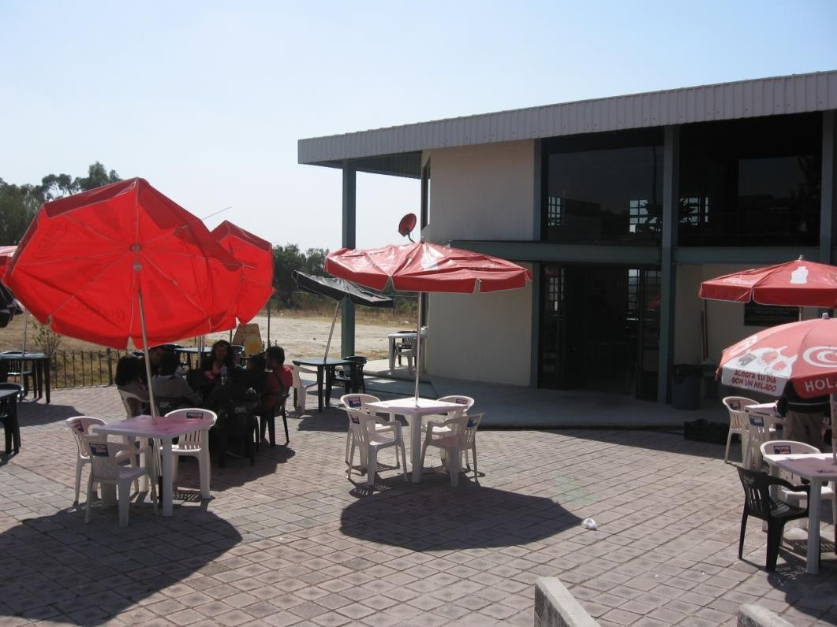
Cafetería del Centro Universitario UAEM Zumpango en 2006 (Gonzalo Alejandre Ramos, 2006. Acervo de Gonzalo Alejandre Ramos).

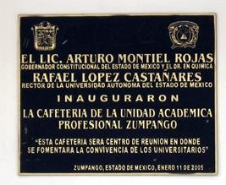
Placa de la inauguración de la cafetería de la Unidad Académica Profesional Zumpango, hoy Centro Universitario UAEM Zumpango (Gonzalo Alejandre Ramos, 2006. Acervo de Gonzalo Alejandre Ramos).

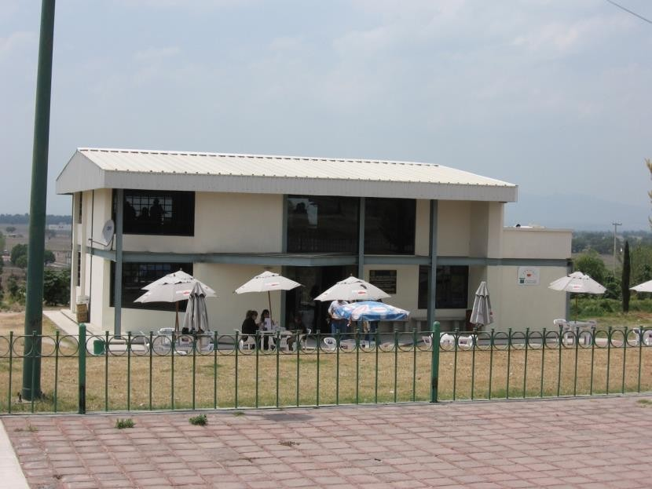
Instalaciones actuales de la cafetería del Centro Universitario UAEM Zumpango (Gonzalo Alejandre Ramos, 2015. Acervo de Gonzalo Alejandre Ramos).

LA ENSEÑANZA DE INGENIERÍA EN EL INSTITUTO
CIENTÍFICO Y LITERARIO
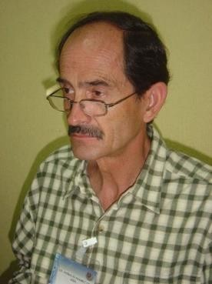
Horacio Ramírez de Alba Cronista de la Facultad de Ingeniería
(Mónica Vela, 2012. Acervo de la Dirección de Identidad Universitaria)

ESQUEMA Y PROPÓSITOS
La Facultad de Ingeniería Civil fue creada en 1956, en el mismo mes y año en que el Instituto Científico y Literario Autónomo se transforma en Universidad Autónoma del Estado de México. Sin embargo los estudios de ingeniería se impartieron desde 1870 por lo que se considera necesario traer algunos datos de aquella experiencia como antecedente que fue de la actual Facultad, en particular interesa establecer cómo surge la intención de formar profesionistas para el desarrollo regional y la influencia que en ello tuvo la Escuela Nacional de Ingenieros.

De forma particular se da a conocer un estudio que sobre este tema desarrolló el Mtro. Reyes Edgar Castañeda Crisolis, destacando aspectos como: las dificultades académicas, la opinión pública sobre la enseñanza de la ingeniería en esas épocas y la labor de los egresados. Se termina con un análisis somero de la influencia de aquella primera escuela de ingeniería en la actual Facultad y se aportan datos que permiten reconocer cierta continuidad en la formación de ingenieros, así mismo se mencionan problemas que se continuaron como las dificultades con las matemáticas y la inserción de los egresados en el mercado laboral; por último a manera de apéndice se presentan datos de los directores del Instituto que fueron ingenieros en su formación

INTRODUCCIÓN
El Instituto Literario del Estado de México se estableció en 1828, o sea a siete años de consumada la independencia nacional. En un principio su desarrollo fue incierto

destinándose principalmente a la formación de profesores y abogados, así como a la educación primaria según el esquema de las escuelas lancasterianas de la época, pero al ser trasladado a Toluca en 1830 y después de su definitiva reapertura en 1846, surgió la inquietud de ofrecer otras profesiones, vinculadas a los problemas sociales y a las actividades productivas. Para ello se incluyeron cátedras como Álgebra, Aritmética, Trigonometría esférica y Estereotomía (Ciencia que estudia el modo de cortar los sólidos usados en las construcciones).

En esa época destacó como profesor el ingeniero Felipe B. Berriozábal, quien nació en la ciudad de Zacatecas en 1829, quedó huérfano muy joven, pero con trabajo y sacrificios pudo trasladarse a la capital para inscribirse en la Escuela Nacional de Ingenieros; tuvo que interrumpir sus estudios para sumarse a la lucha contra la invasión del país vecino del norte en 1846 y 1847; pero después continuó sus estudios y recibió el título de ingeniero civil en 1849.

En el mismo año el gobernador del Estado de México lo llamó para que se hiciera cargo de las cátedras de matemática en el Instituto Científico y Literario. Se debe añadir que Felipe B. Berriozábal se distinguió en su profesión como ingeniero, en su carrera militar y en el servicio público. Tomó parte en la desecación de los pantanos de Lerma y en la canalización del río del mismo nombre. Realizó obras encaminadas a controlar las inundaciones en Toluca debido a los escurrimientos del Nevado. Fijó los límites entre los estados de México y Michoacán. Su carrera militar fue sobresaliente y patriota, muy joven combatió contra la invasión norteamericana, luchó al lado de Juárez, primero contra los conservadores y después contra los ejércitos imperialistas invasores hasta el triunfo de la república. Héroe de la gloriosa Batalla del 5 de Mayo. Fue ministro de guerra y en dos ocasiones de gobernación. Murió como ministro de guerra en la Ciudad de México en 1900.

La destacadísima figura del ingeniero Berriozábal amerita que la UAEM le guarde mayor reconocimiento, algunos profesores de la Facultad de Ingeniería ya se dieron a la tarea para hacer una propuesta en este sentido.

Los antecedentes de las cátedras de matemáticas que se impartieron en el Instituto desde 1949 y la incuestionable influencia educativa de la cercana capital, en particular la Escuela Nacional de Ingenieros, dieron lugar en 1870 a la formación de la Escuela de Ingeniería. Correspondió al director del Instituto don Felipe Sánchez Solís establecer esta escuela con sus opciones profesionales: ingeniero mecánico, ingeniero agricultor, ingeniero topógrafo, ingeniero de minas, ingeniero civil e ingeniero geógrafo y ensayador de metales.

Al reflexionar sobre este hecho resulta sorprendente y admirable que la sociedad de aquella época se haya trazado tan ingente proyecto de formar ingenieros en tantas y diversas ramas, considerando que la ciudad de Toluca no pasaba de veinte mil habitantes y que la industria era incipiente; además de considerar la inestabilidad política, pues el país en el año de 1870 apenas y se estaba reponiendo de los estragos de las luchas internas de la reforma y las graves consecuencias de intervenciones extranjeras que costaron la pérdida de más de la mitad del territorio nacional.

LA ESCUELA DE INGENIERÍA
En Mtro. Reyes Edgar Castañeda Crisolis, al estudiar la Maestría en Historia en la Facultad de Filosofía y Letras de la UNAM, presentó en 2004 la tesis “Enseñanza y práctica de la Ingeniería en el Estado de México, 1870-1910”. Se trata de un trabajo muy bien documentado de 183 páginas que debería ser publicado por la UAEM, puesto que trata sobre la formación y práctica de los ingenieros que egresaron del Instituto Científico y Literario de Toluca, durante el periodo que comprende los años de 1870 a 1910; consta de tres capítulos, una introducción y conclusiones, enseguida se hace un apretado resumen destacando algunas partes a juicio, y con el sesgo, del que lo escribe.

En la introducción se destaca la poca preocupación para entender el desarrollo económico del país a través de un estudio minucioso de la participación de las distintas profesiones, se establece que la profesión de ingeniero civil creció bajo el amparo del Estado y convirtió a los ingenieros en apéndices de él, como antecedente se señala la creación del Cuerpo Civil de Ingenieros de Caminos, Puentes y Calzadas en 1842.

La Escuela Nacional de Ingenieros se fundó como resultado de los esfuerzos de Juárez a partir de la Ley de Instrucción Pública de 1867. Se señala que había una incongruencia entre la política económica y la política educativa, ya que no coincidían los planes de estudios con los resultados deseados. Se sostiene que en provincia se trató de emular lo que sucedía en la capital en este campo, de manera que en esa época se fundó la Escuela Práctica de Metalurgia y Labores de Minas en Pachuca, y se emprendió la enseñanza de la ingeniería en Institutos Científicos y Colegios Civiles de diferentes estados: Estado de México (Instituto Literario de Toluca), Guanajuato, Querétaro, San Luis Potosí, Nuevo León, Aguascalientes, Oaxaca, Zacatecas, Puebla, Sinaloa y Jalisco.

Sin embargo el autor señala importantes problemas para el desarrollo de la enseñanza de la ingeniería, como el desprecio de la sociedad por estas carreras, exceso de carga teórica en los planes y programas de estudios, y los estudiantes que tampoco contaban con una opinión positiva de sus estudios. El autor destaca la siguiente sentencia: lo novedoso a veces provoca desconcierto.

En el primer capítulo El Estado de México y su papel en el desarrollo de la ingeniería, se señala que ya desde 1828 se estableció la Plaza de Profesor de Matemáticas con un sueldo de $700 (setecientos pesos) al año; por decreto del 28 de noviembre de 1848 se establecieron las cátedras de aritmética, geometría analítica, algebra superior, cálculo infinitesimal, dibujo lineal y principios de arquitectura, física y química. Sin embargo el desempeño académico no era el deseado, por ejemplo se menciona que el Secretario de Gobierno Luis Varela se expresó de esta manera: “El nombre del instituto es sinónimo vergonzoso de confusión y despilfarro, varios alumnos han permanecido en él sin aprender siquiera los rudimentos gramaticales”. Con el triunfo de los liberales en 1867, se buscó formar profesionistas que apoyaran el desarrollo material y social. En el Estado de México desde Mariano Riva Palacio a José Vicente Villada privó la idea de que en la entidad debería emularse lo que estaba pasando en el ámbito nacional.

En el segundo capítulo La enseñanza de la ingeniería en el Instituto Científico y Literario de Toluca, se establece que las condiciones para la formación de profesionales para lograr los ideales liberales se presentaban como deseables; una de estas profesiones fue la ingeniería. En una carta al gobernador Riva Palacio, Gabino Barreda, propuso un plan de estudios similar al de la Escuela Nacional Preparatoria y se organizó por primera vez la enseñanza de las carreras profesionales con un enfoque técnico, de esta manera se estableció la Escuela de Ingeniería en el Instituto con las siguientes carreras: topógrafo, mecánico, civil, en minas, geógrafo e hidrógrafo y ensayador de metales.

El autor establece que con este hecho el positivismo adquirió su carta de naturalización en la entidad; en 1886 egresaron los primeros ingenieros y un año después se titularon. Dentro de los aspectos sobresalientes de esta experiencia se señala que el Instituto fue capaz de crear una comunidad académica con un compromiso muy sólido con la institución y con el propio gobierno.

Pero se señala como un grave problema, que no tuvo adecuada solución, el referente a la enseñanza-aprendizaje de las matemáticas, que de acuerdo al autor fue uno de los problemas de carácter académico más lacerantes a lo largo del periodo estudiado (1870- 1910), se menciona por ejemplo que en 1877 los alumnos protestaron por la obligatoriedad que representaban los cursos de matemáticas y aducían que no se requería de tales conocimientos para la futura práctica de su profesión; las autoridades por su parte reconocieron que la enseñanza de las matemáticas impactó en el bajo número de estudiantes de ingeniería pues el número de estudiantes aprobados era menor al cincuenta por ciento.

El análisis del problema apuntó a diversas causa entre ellas los pobres antecedentes de los alumnos, el profesor Julián Nava expresó: “la deficiencia en la instrucción

primaria y el hábito construido en la escuela de cultivar casi preferentemente la memoria y poco, muy poco la inteligencia, desarrollándose una facultad a expensas con detrimento de las otras”.

En el tercer capítulo Los egresados: áreas de desempeño e impacto social, se establece que en el periodo del estudio (1870-1910) pese a las dificultades se inscribieron alrededor de medio centenar de estudiantes, de los cuales menos de la mitad lograron titularse. Egresaron 24 ingenieros: dos de topógrafo-hidrógrafo, seis de topógrafo-hidromensor, dos ensayadores, ocho de topógrafo y seis de civil. Del total de egresados se pueden hacer varias lecturas, pero la que más salta a la vista es que por el tipo de egresados su actividad tiene que ver con el asunto de tierras, aguas y el desarrollo de infraestructura.

El autor aporta datos de las funciones desempeñadas por algunos de los egresados que cubren tareas en puestos públicos como funcionarios, en educación básica, educación superior, y obras públicas:

Anselmo Camacho que además de ser profesor del instituto fue ingeniero de la ciudad y subjefe del Departamento Facultativo de Ingeniería.
Silviano Enríquez, desde joven profesor del Instituto, a pesar de su corta vida fue vocal de la Junta de Instrucción Pública, presidente Municipal de Toluca y director del Instituto.
Rafael García Moreno, que se recibió primero como profesor de primaria y poco después como ingeniero ensayador, por ello se explica su inclinación por los quehaceres educativos, fue alto funcionario en educación, se incorporó en 1898 como profesor del Instituto, donde impartió por muchos años las cátedras de mecánica, cosmografía, idioma nacional, historia de la física y la química, y astronomía.
Hermilo Gorostieta, ocupo varios puestos como ingeniero de estado e ingeniero del Ayuntamiento, por su participación directa en asuntos concernientes a la ingeniería, tales como entubamiento de ríos, cuestiones de límites, construcción de ferrocarriles, trazo de calles, construcción de hospitales, trazo y construcción de caminos y carreteras, fue uno de los ingenieros egresados del Instituto que mejor desarrolló su profesión. En el ramo de los ferrocarriles su participación fue importante como proyectista, en 1903, siendo ingeniero de la ciudad, le tocó dictaminar la solicitud que presentaron los hermanos Henkel para construir una vía en algunas calles importantes de la ciudad; junto con Anselmo Camacho y Antonio Tapia tuvieron importante participación el proyecto “el Ferrocarril del Oeste” que debería unir las ciudades de Toluca y Taxco, de hecho su trazo y construcción se iniciaron pero nunca se concluyó. Luis Flores, terminó sus estudios para profesor de primeras letras y luego se graduó como ingeniero hidrógrafo-topógrafo, inmediatamente se incorporó como profesor de la Primaria Morelos de Toluca, también fue catedrático del Instituto donde impartió las materias de lógica., matemáticas 1º y 2o curso, física en la escuela preparatoria pero su principal actividad fue en la
educación básica.

Leopoldo Jiménez, en 1889 termina sus estudios para profesor de primeras letras, en 1892, se tituló como ingeniero topógrafo pero a partir de ese año se ocupó como director de escuelas oficiales del municipio de Santiago Tianguistenco, donde se estableció definitivamente.
Mariano Vicencio, concluyó sus estudios de profesor de primeras letras en 1894, dos años después presentó su examen para obtener el título de ingeniero topógrafo, a partir de 1896 fue director de la escuela de Los Ocotes. De los egresados este caso es particular; el lugar donde se desempeñó como profesor está muy retirado de la capital del estado, en los anuarios estadísticos de la entidad de los años 1896 hasta 1907 se registra que vivió en Sultepec y su escuela distaba tres kilómetros de la cabecera municipal, donde había una mina, sin embargo no hay noticia alguna que haya practicado su profesión de ingeniero.
Gabino Hernández, originario de Huexpoxtla de extracción humilde, siendo estudiante impartió clases en la escuela preparatoria, en 1893 presentó su examen para obtener el título de ingeniero topógrafo, fue un profesor que gozó de prestigio en la institución. Su trabajo en la escuela de artes y oficios fue muy importante pues a lo largo de su vida mantuvo una relación muy estrecha con los trabajadores.
Lucas Rojas Juárez, siendo estudiante fue profesor de matemáticas, se graduó como ingeniero civil en 1889, se incorporó como catedrático titular del Instituto en 1908 y hasta 1911 impartió los cursos de dibujo lineal, elementos de topografía y ética.
Juan Sánchez, ingresó a estudiar ingeniería a los 25 años, concluyó sus estudios preparatorios en 1884, e inició los estudios para ingeniero de minas. Por la poca demanda de esta especialidad, se inclinó por la ingeniería civil. Desde 1881, cuando era estudiante de preparatoria trabajó de manera gratuita en el observatorio meteorológico del Instituto. En 1899 se tituló como ingeniero civil y desde ese momento pasó a formar parte del claustro del Instituto.
Francisco Millán, ingresó al Instituto en 1883, un año después concluyó sus estudios de perfeccionamiento y en 1889 los estudios de la preparatoria. En 1891 fue profesor del Instituto, donde impartió el segundo curso de topografía y fue sinodal de los cursos de matemáticas de la preparatoria. Se tituló en 1892, justo cuando acabó sus estudios de ingeniero (topógrafo) sólo ocupó por corto tiempo el cargo de ingeniero de estado pero su participación técnica en obras públicas fue reconocida por la reconstrucción de la cárcel de Ixtlahuaca y los sistemas de agua potable para Atlacomulco, Jiquipilco y Polotitlán. En 1899 el gobierno de la entidad le encargó realizar un estudio de la infraestructura total del distrito, desde la red de agua potable, la cárcel, el cementerio y el palacio municipal.
Alfredo Rosenzweig, egresó como ingeniero civil en 1907, aunque sus datos no son proporcionados en la referencia antes mencionada, se puede establecer que fue un reconocido ingeniero independiente. Se tiene el dato de que bajo la dirección del ingeniero Fernando Rosenzweig se inició la construcción de la fábrica de tejidos de algodón “María” el 17 de mayo de 1897. La fábrica trabajó hasta 1962. Se piensa que Fernando y Alfredo Rosenzweit fueron parientes, además de colaboradores.

De las conclusiones del trabajo del maestro Castañeda Crisolis, se pueden destacar los siguientes aspectos relacionados con el propósito de este escrito:

Los espacios que sirvieron para la materialización del positivismo educativo en el Estado de México fueron la Escuela Preparatoria, la Escuela de Ingeniería, en un principio y la escuela Normal, después de 1882.

Emulando el plan de estudios de la Escuela Nacional de Ingenieros el Instituto de Toluca ofreció en 1870 las carreras de ensayador, ingeniero de minas, ingeniero civil, ingeniero geógrafo, ingeniero geógrafo e hidrógrafo.

Ningún plan de estudios maduró, no se logró obtener la experiencia necesaria que permitiera a los profesores elaborar uno, como sucedió con el de matemáticas en el nivel preparatorio.

El encuentro con las matemáticas para algunos estudiantes fue desastroso, significó uno de los obstáculos más grandes y también uno de los retos académicos de los profesores.

A lo largo de 30 años los profesores que se involucraron en el proyecto de formación de ingenieros fueron pocos; algunos, por su trabajo y compromiso fueron considerados pilares, como: Anselmo Camacho, Juan Rodríguez, Silviano Enríquez, Julián Nava, Juan Madrid y Cayetano Velázquez.

Con la Junta Facultativa, encargada del desarrollo académico de la enseñanza, el Instituto experimentó cierta autonomía, sirvió como un espacio de democracia, raro en esos tiempos.

Los que lograron titularse incursionaron satisfactoriamente en actividades propias de su formación, aunque la mayoría de ellos fueron cooptados por el estado, pues vivían del erario público. Esto demuestra que el estado había formado a estos profesionistas para que ayudaran a resolver problemas propios de una sociedad en formación. Los encontramos en puestos públicos, pero no de primer nivel, como ingenieros municipales, ingenieros de ciudad, jefes de departamento, como peritos facultativos, etc.

En el ámbito educativo desarrollaron papeles importantes, en la entidad se dejó sentir su presencia como directores de escuela, como profesores de primera clase, como inspectores de instrucción, profesores del Instituto, presidentes de academias pedagógicas, etc.

En lo que respecta a las obras financiadas por el gobierno, los ingenieros participaron activamente en su construcción, por todo el estado se encuentran trabajando ya sea como peritos facultativos, diseño de obras, dirigiendo obras. En la medida de las condiciones y de sus posibilidades sí cumplieron con la sociedad.

Para 1900 cuando las carreras de ingeniería desaparecieron, el proyecto que habían iniciado los liberales llegó a su término, la carrera de ingeniería no había logrado prender. “Para 1910 la enseñanza de la ingeniería fue historia.”

A pesar de la experiencia sobre la enseñanza de la ingeniería, no se logró concretar una tradición cultural sobre la formación de profesionales en el campo de la técnica y la ciencia, el instituto no logró crear sus propios cuadros.

DISCUSIÓN
Hasta aquí el resumen del trabajo del maestro Castañeda Cisolis, ahora se hace una breve discusión de sus planteamientos.

Un aspecto que en primer lugar llama la atención es la gran visión y hasta valentía de los involucrados en el establecimiento de carreras de ingeniería, pues Toluca en 1870 no contaba con más de 20 mil habitantes y el Estado de México con 100 mil. La minería en el Estado de 1879 a 1889 era de relativamente poco tamaño y se explotaban las minas de forma tradicional y con escasos adelantos tecnológicos.

A partir de 1897 se decidió vitalizar la minería con capitales y empresas extranjeras que trajeron su propia tecnología y su personal técnico de tal manera que los egresados del Instituto tuvieron poca o ninguna oportunidad de trabajo. El 70% de la producción minera correspondía a El Oro, Sultepec, Temascaltepec y Zacualpan.

Por otro lado, se reconoce que México fue el único país de Hispanoamérica que logró desarrollar una industria moderna en la primera parte del siglo XIX, particularmente en el ramo textil. En el Estado de México de 1870 a 1879 se contaba con 17 industrias de este ramo y para 1910 ya eran 119. Como ya se mencionó los egresados del Instituto si tuvieron participación profesional en esta actividad pero no resultó significativa, por una parte se debe a que también en este caso las empresas traían su propio personal y que dentro de las especialidades ofrecidas en el Instituto no se incluía la de ingeniero textil. En cambio la preparación de técnicos obreros sí respondió a ese crecimiento, por ejemplo en Toluca se contaba con 175 talleres de artes y oficios en 1898 y para 1910 se incrementaron a 295.

Al analizar los resultados del estudio del Mtro. Castañeda Crisolis, en algunas partes sus juicios de valor parecen desfavorables e injustos, particularmente parece muy drástico concluir que fue un esfuerzo notable pero sin trascendencia al futuro, al grado de sentenciar que “para 1910 la enseñanza de la ingeniería fue historia”.

Pero al tomar en cuenta los hechos posteriores, no fue propiamente una muerte sino un larga interrupción en que seguramente se siguieron enseñando materias propias de la ingeniería, de esta manera se tiene el dato de las Actas de Exámenes Recepcionales del Instituto Científico y Literario Autónomo del Estado de México y de la Universidad Autónoma, 1949-1967, de que en 1954, Arturo Balderas Galván, se recibió de ingeniero municipal, en el acta correspondiente se menciona que el jurado se reunió en el “Salón de Física” del Instituto, el jurado estuvo conformado por los siguientes profesores: Lic. Juan Josafat Pichardo, Arq. Manuel Barbabosa López, Ing. Federico Hardy, Arq. Luis Barbabosa Olascoaga y el Ing. Javier Ramírez. El veredicto del jurado fue “aprobado” El tema que desarrollo el estudiante fue Aeropuerto Municipal de Puerto Vallarta, Jal. Llama la atención en este caso la conformación del jurado multidisciplinario y además se adivina que se procuraba ya en ese año revivir y no crear los estudios de ingeniería. Mencionar además, que el ingeniero Balderas sería posteriormente catedrático en la Facultad de Ingeniería.

De la misma fuente se tiene que Guillermo Moreno Díaz, se recibió también de ingeniero municipal el 22 de agosto de 1956, en el acta correspondiente se menciona que el jurado se reunió en el Salón de Proyecciones de la UAEM, el jurado estuvo conformado por los profesores: Ing. Carlos González Flores, Arq. Manuel Barbabosa, Ing. Federico Hardy, Ing. Teófilo Vargas y el Ing. Javier Ramírez. El tema presentado fue “Proyecto de abastecimiento de aguas y saneamiento de la Colonia Américas en la Ciudad de Toluca, México” y el veredicto del jurado fue aprobado por unanimidad.

Destaca en este caso el hecho de otorgar un título de ingeniero municipal cuando ya estaba establecida en la UAEM la Facultad de Ingeniería Civil y como presidente del jurado fungió el Ing. Carlos González Flores, primer director de dicha Facultad, ya que el 23 de abril de 1956 fue nombrado director por acuerdo del Consejo Universitario. Se adivina alguna tendencia de dar continuidad a la antigua escuela de ingeniería, aunque finalmente los hechos indican que fue oficialmente una creación.

Los primeros egresados de la Facultad de Ingeniería Civil fueron Carlos Terrón Colón el 31 de octubre de 1964, Ernesto Álvarez Montenegro el 14 de diciembre de 1964 y Porfirio Leonardo Rodríguez Gámez el 22 de mayo de 1965. Aunque el nombre del espacio académico se encuentra escrito de diferentes formas en documentos como Escuela de Ingeniería o Facultad de Ingeniería. La misma indefinición se observa en las

actas de exámenes anteriores a 1910, pues, según las actas que se pudieron consultar, el lugar de reunión del jurado se establece en dos casos en la Sala de Juntas, en cinco casos en el Salón de la clase de ingeniería, en dos casos el Gabinete de Física y un caso en la Antigua clase de jurisprudencia. Se tiene pues por entendido que no había una nomenclatura oficial como Escuela de Ingeniería.

Por otro lado los mismos problemas por lo que atravesó la enseñanza de la ingeniería de 1870 se repitieron en 1956, y en alguna medida siguen algunos de ellos afectando en la actualidad, como son la dificultad en el aprendizaje de las matemáticas y la excesiva carga académica. Por ejemplo en la actualidad el porcentaje de egresados es menor al 30% y se tienen asignaturas del área de matemáticas con índices de reprobación de 50% o mayores.

La opinión de los estudiantes de la escuela de 1870 en el sentido de que el nivel de matemáticas en los planes de estudio era excesivo y que no utilizarían tales conocimientos en su vida profesional, sigue vigente pues seguido se plantea estos aspectos tanto al interior como al exterior de la institución. Este aspecto se ve reflejado con mayor intensidad en la actualidad al estar incluido en el perfil de egreso tanto la preparación para ejercer la profesión como para hacer investigación.

Al respecto se puede recordar que cuando fue rector el Dr. Guillermo Ortiz Garduño, la academia se organizó en institutos, correspondiendo a la Facultad de Ingeniería la denominación de Instituto de Ciencias Físico-Matemáticas, entre otros aspectos se planteaban diferentes modalidades de terminación de estudios, por ejemplo en la rama de la ingeniería civil, en dos años topógrafo, en tres años técnico de construcción y en cuatro años ingeniero civil. Este planteamiento no prosperó, pero dejó el precedente donde se establece que es deseable diferenciar los perfiles profesionales y de investigación, con lo cual, se pensó, mejoraría el índice de eficiencia terminal.

Además ha estado continuamente en la mesa de discusión, el tema de la excesiva carga académica, que hace cada vez más prolongada la estancia del estudiante y le obliga a involucrarse en todas las ramas de la ingeniería civil (por ejemplo: planeación, construcción, estructuras, hidráulica, trasporte), aunque alguna o algunas no sean de su interés.

Otro aspecto que se ha mantenido respecto a la enseñanza de la ingeniería de 1870 es la actividad importante de que los egresados, pero con la limitante de poder escalar puestos de primer nivel. Inclusive se observa actualmente que puestos de primer nivel en los tres niveles de gobierno que antes eran espacio propicio para el desarrollo profesional de los ingenieros, como son por ejemplo las carteras de obras públicas,

comunicaciones, transporte e industria, ahora son ocupados por otras profesiones sin liga directa con los quehaceres del puesto. Por ejemplo en este caso, sólo un egresado ha llegado a ser Rector de la UAEM, aunque su desarrollo se dio en la Escuela Preparatoria y no en la Facultad de Ingeniería. Otro rector fue ingeniero pero en la rama de la química, egresado de la Facultad de Química.

Por otra parte se debe reconocer que a partir de 1910, e inclusive años antes, los aspectos de desigualdad social y las posteriores luchas armadas hicieron que se suspendieran los estudios de ingeniería en el Instituto, aspecto que justifica el abandono por un tiempo de los estudios profesionales de ingeniería y que fue retomado tardíamente después de que se logró la estabilidad política y social.

APÉNDICE
LOS INGENIEROS DIRECTORES DEL INSTITUTO
Desde su origen hasta 1925 el Instituto contó con 41 directores de los cuales seis fueron ingenieros, se presentan datos de cinco de estos personajes obtenidos del Boletín del ICLA, abril-Junio 1947 y otro de la referencia antes mencionada; lo que representa 12.5
% de los directores del Instituto, mientras que de 16 rectores UAEM dos han sido ingenieros o sea 12.2%.

Señor don Jesús Fuentes y Muñiz (Director de 1871 a 1874)
Nació en la ciudad de Toluca el 18 de febrero de 1835, siendo sus padres don Agustín Fuentes y doña Micaela Muñiz, huérfano de madre al venir al mundo, y muerto el señor, su padre, cuando apenas el niño contaba muy pocos años de edad, se encargaron de su sostén y educación, sus tíos don José María González Arratia y la señora, su esposa, doña Francisca Fuentes de González Arratia.

El señor Fuentes y Muñiz fue uno de los primeros alumnos del Instituto Literario, el año de 1847, cursó allí los estudios preparatorios y su carrera de ingeniero en los Estados Unidos de Norteamérica.

Su dirección en el establecimiento del que nos ocupamos, en el cuatrienio de 1871 a 1874, fue ejercida con acierto. Refiriéndose a la gestión en el plantel literario de Toluca, el inteligente publicista don Isauro Manuel Garrido dice lo que sigue:

En su época, el plan de estudios había cambiado ya; los varios conocimientos de la enseñanza moderna reformaban o sustituían a los antiguos. En general, el nuevo sistema daba necesariamente más empeñoso trabajo al que lo dirigiera. Sin embargo, la bien probada laboriosidad y aptitudes intelectuales del señor Fuentes y Muñiz, hicieron que el Instituto entrara en una marcha progresista.

Fundó el periódico, El Hogar, en el que los alumnos publicaban diversas traducciones y artículos científicos y literarios, estimulando así el moral engrandecimiento de la juventud y formando la práctica escuela de la literatura, en sus varios géneros.

Siendo Secretario de Gobierno, en la última época del benemérito señor Mariano Riva Palacio, laboró empeñosamente para que de los fondos propios del Instituto se compraran las máquinas e instrumentos de la clase de Ciencias Naturales. En su carácter de Director, redobló sus esfuerzos con igual motivo, y aunque no tuvo la satisfacción de recibir dichos instrumentos, debe caberle la de haber contribuido a su adquisición.

Su sencillo proverbial carácter y su cariñoso trato le conquistaron unánimemente el merecido aprecio de los superiores y alumnos

El señor Fuentes y Muñiz, para honra del Instituto y de esta ciudad de Toluca, desempeñó altos puestos públicos, como el de Secretario de Gobierno en la época del señor Riva Palacio, y en la del señor licenciado don Gumersindo Enríquez . Diputado del congreso de la unión, Director del Monte de Piedad y Secretario de Hacienda en la Administración del presidente general don Manuel González.

Falleció en la ciudad de México el 11 de abril de 1859.

Señor ingeniero don Joaquín Ramos (Director de 1886 a 1888)
Nació en Zacatecas, hizo sus estudios preparatorios y profesionales en la ciudad de México, donde obtuvo el título de ingeniero de Minas.

Al principio del año de 1886 fue llamado por el señor general Jesús Lalanne, gobernador del Estado, para que, en unión del célebre ingeniero don Santiago Ramírez, integraran la Comisión que tendría que encargarse del estudio minero del Distrito de Ixtlahuaca.

Hombres de verdadera ciencia, los dos citados ingenieros llevaron a cabo un importante trabajo, fijaron por medio del hipsómetro y del barómetro metálico, la altura de los principales poblados del Distrito, realizaron a la vez, un concienzudo estudio geológico-minero, formando así por triplicado, una colección mineralógica y geológica de Ixtlahuaca y los planos respectivos.

Al concluir su labor los señores Ramírez y Ramos, rindieron un luminoso informe acerca de la posición geográfica, superficie y límites del Distrito, censo, división territorial, etimología, figura y posición topográfica, distribución de las sustancias metalíferas, idea sobre la formación de vetas, influencia de éstas sobre las rocas que

arman, explotación de las minas, tratamiento metalúrgico de los minerales, necesidad del estudio geológico como base del estudio minero, estudios litológicos, colección geológica, rocas sedimentarias, eruptivas y metamórficas, su extensión y yacimiento, su papel geognóstico, descripción geológica del Distrito, etc., etc.

Terminada esta interesante labor, el propio funcionario Lalanne, de basta instrucción y de reconocido talento, nombró al señor ingeniero Ramos para que ocupase la dirección del Instituto Científico y Literario, en cuyo puesto duró hasta el año de 1888, no obstante que ya el señor Lalanne había dejado el cargo de gobernador del estado.

Al separarse de su encargo el señor ingeniero Ramos, fue a desempeñar altos puestos en la direcciones mineras de San Luis Potosí, Hidalgo y otras zonas metalúrgicas.

La memoria del señor ingeniero Ramos es luminosa y refulgente entre los que tuvieron la fortuna de haber sido sus discípulos.

El Gobierno del estado tiene que agradecerle, también, el empeño con que supo llenar su comisión y la sociedad de Toluca recuerda siempre con afecto al benévolo y caballeroso director que inculcó entre la juventud que tuvo a su cuidado, buenas costumbres y una sana moral, maneras exquisitas para conducirse en la vida.

Señor ingeniero don Emilio G. Baz (Director en dos periodos de 1909 a 1915 y de 1915 a 1916)
Originario de la ciudad de México, donde nació el día 28 de mayo de 1849, sus padres fueron don Luis María Baz y la señora Dolores Vázquez de Baz.

Fundador, como alumno, de la Escuela Nacional Preparatoria, pasó a la Escuela Nacional de Minería, en la que obtuvo el título de ingeniero.

El 1º de febrero de 1872 y en virtud del nombramiento expedido a su favor por el Benemérito Juárez, fue designado prefecto de la misma Escuela Preparatoria y el 18 de diciembre de 1876, ayudante del primer curso de matemáticas en el propio establecimiento, cuyo cargo le fue ratificado en 1902.

El año de 1905 recibió lo nombraron miembro de la comisión encargada de hacer un estudio comparativo de los métodos seguidos en las principales escuelas del mundo para la enseñanza de las matemáticas; y el año de 1921 el señor licenciado José Vasconcelos, secretario de Instrucción Pública volvió a encargarlo de la cátedra de Matemáticas en la Escuela Nacional Preparatoria.

En el Estado de México, además de director del Instituto en dos períodos y profesor de matemáticas, desempeñó los puestos de administrador de rentas de Toluca, fue miembro del Consejo de Educación Pública de la Comisión de Reformas al Plan de Estudios e inspector de la Escuela de artes y Oficios, y director de la Academia de Matemáticas en el propio instituto. Fue delegado al Congreso de las Escuelas Preparatorias de la República, en representación del estado de México y diputado al Congreso local durante seis años.

El año de 1876 fundó un colegio que llegó a hacerse de buena reputación por el desarrollo que alcanzó y por el éxito que obtuvo en la educación de jóvenes pertenecientes a la mejor sociedad de México y funcionó durante más de veinte años.

En las postrimerías de su vida, fue director técnico del ramo preparatorio en el Colegio Mexicano en las calles de Puebla y Medellín de la ciudad de México, establecimiento que regenteó hasta su muerte, acaecida en día 9 de febrero del año de 1926.

Señor ingeniero Anselmo Camacho (Director del 1º al 28 de febrero de 1915)
Hijo de don Canuto Camacho y de doña Gregoria Solano, vio la primera luz en la ciudad de Lerma, el 21 de abril de 1854.

Desde muy niño comenzó a distinguirse en la escuela pueblerina, por lo que mereció ser considerado como alumno municipal para que continuara su carrera en el Instituto Literario de esta capital, a cuyo establecimiento ingresó el año de 1866.

A tiempo que aprendía latinidad y conforme al plan de estudios entonces vigente, se dedicaba al oficio de carpintería en los talleres del citado plantel, logrando hacerse artesano, en su aprendizaje de 1866 a 1870.

Todavía con su carácter de alumno, comenzó a desempeñar diversos cargos como prefecto y profesor del Instituto, sirviendo las clases de matemáticas, de geometría descriptiva, de dibujo topográfico, de alemán, matemáticas superiores, de teneduría de libros, de dibujo arquitectónico y de máquinas y de mecánica, según consta en los libros del plantel.

En 23 de diciembre de 1877 ganó por oposición las clases de primero y segundo años de matemáticas y después las de tercer año de ese ramo, de historia de las ciencias exactas, de reconocimiento analítico de efectos mercantiles, física y nociones de meteorología y de cosmografía y nociones de mecánica; además fue encargado de las

obras materiales del citado establecimiento, según el proyecto primitivo del ingeniero José L. Collazo (arquitecto en otras fuentes).

Preocupado constantemente por el porvenir de la clase obrera, fundó la Academia nocturna de Artesanos, establecida el día 15 de septiembre de 1881, a la que asistían 115 alumnos, repartiendo al fin de año, entre los obreros más aprovechados, premios que consistían en herramientas adecuadas al ejercicio del premiado.

Miembro de la Sociedad de Geografía y Estadística del Estado, creada por Decreto número 12, de 25 de marzo de 1868, siendo gobernador provisional el señor licenciado don Cayetano Gómez Pérez, a la muerte del activo presidente de la Sociedad Artístico regeneradora señor don Daniel Alva, el señor ingeniero Camacho participó como presidente activo de esa agrupación, instalada el 25 de septiembre de 1871, fundando varias escuelas de artes para niños y niñas, por último, desplegó grande empeño en el seno de la Sociedad Científico Literaria de alumnos del Instituto, establecida por el doctor don Manuel M. Villada.

Durante el ejercicio como presidente de esa agrupación, el señor Alva, que era un notable artista que perteneció a la escuela clásica de don Felipe Gutiérrez, siempre tuvo a su lado al señor Camacho, que daba allí mismo clases de dibujo de ornato e industria, de aritmética y geometría práctica y de otras ciencias.

Fungió también como profesor en: Escuela Normal para Señoritas y de artes, y en la Escuela Normal de Oficios para Varones, formó parte del Consejo general universitario y escribió, además gran número de estudios aislados de carácter científico, tres obras de texto que han servido para los alumnos de las escuelas oficiales y ya casi en las postrimerías de su vida dio a luz sus obras “Nociones de Geometría Práctica” y “Lecciones de trigonometría Esférica”.

Desempeñó los cargos de ingeniero de ciudad durante varios años y fue regidor del
- ayuntamiento, distinguiéndose siempre por su dedicación al ramo de la entubación, conducción y distribución de agua potable para la ciudad.

Obtuvo, por méritos en la instrucción pública, la Medalla al Mérito Civil, la que le fue impuesta el 5 de mayo de 1920, concediéndole también el Gobierno del estado, el año de 1921, la medalla de Constancia por más de treinta años de servicios satisfactorios prestados en el Instituto.

Su ejercicio directoral en el plantel que nos ocupa, se caracterizó por su enérgico manejo, encaminado al fomento de la disciplina escolar. Murió el mes de julio de 1923.

Datos adicionales aportados por Castañeda (2004):

Fue Director en 1910 y en 1925, por periodos muy breves.

En marzo de 1888 presentó su examen profesional para obtener el título de Ingeniero Topógrafo e Hidromensor con el plan de estudios de 1886.

Como ingeniero de la ciudad, elaboró los planos de la ciudad, realizó obras de ampliación de las principales calles y participó en las obras de embovedado del Río Verdiguel.

En 1893 escribió “Aritmética para niños en tres partes” y “Articulistas”; y en 1900 “El deseo de un sabio” donde muestra su compromiso social.

Señor ingeniero Rafael García Moreno (Director de 1917 a 1919)
Nació en la ciudad de Toluca el día 24 de enero de 1869. Fue hijo del señor Román García y de la señora Rafaela Moreno.

Alumno municipal en el Instituto Científico y Literario, el señor García Moreno hizo sus estudios para profesor de primaria clase de Instrucción Pública y obtuvo el correspondiente título, comenzando a desempeñar diversas cátedras, tanto en el mismo Instituto, como en la escuela primaria anexa a ese plantel.

Director de la Escuela Oficial Mariano Riva Palacio, comenzó bien pronto a distinguirse como pedagogo. Durante esa época terminó sus estudios de ingeniero topógrafo y obtuvo el título respectivo.

En el transcurso de los años de 1890 a 1924, sin interrupción, tuvo a su cargo los siguientes puestos públicos:

Profesor de instrucción primaria y Superior en la escuela Riva Palacio, ya citada, y en la Escuela Normal para Profesores.

Inspector de instrucción Primaria, instalador y director de la Escuela regional de Chalco, inspector de Academias Pedagógicas en el Estado, inspector General de Instrucción Primaria y Superior, Miembro del consejo universitario del Estado de México, regidor del Ayuntamiento de Toluca en dos periodos, profesor de Literatura, Academias Físico-Químicas, Mecánica aplicada, Historia de la Literatura, Geografía General y Comercial, Idioma Nacional, Psicología y algunas otras materias en el

Instituto Científico y Literario y en la Escuela Normal de Señoritas, desempeñando, además, diversas comisiones que le confirió el Superior Gobierno del Estado, como Delegado del mismo a los Congresos efectuados en México y Monterrey, Delegado por el estado a la inauguración del Ismo, etc., etc.

Jubilado por la Legislatura local, en vista de su buena labor científica, falleció en el goce de esa jubilación, sin dejar de prestar sus servicios en la Escuela Normal para Profesoras, como maestro de varias asignaturas.

Durante el bienio en que estuvo al frente del Instituto, supo armonizar el desarrollo progresista del establecimiento con el amor y estimación de los escolares y profesores y aun del mismo gobierno.

Castañeda (2004) incluye datos de otro Director del Instituto que fue ingeniero, de la siguiente manera:

Silvano Enríquez (Director de 1889 a 1891)
Nació el 14 de mayo de 1853 en Villa del Carbón, Distrito de Jilotepec, en 1868 fue nombrado alumno municipal e ingresó al Instituto cursando las siguientes materias: Latinidad, Matemáticas, Física, Francés y otras asignaturas. Con la reforma a los planes de estudios de 1869 ingresó a realizar sus estudios preparatorios que terminó en 1875, en 1876 ingresó a la carrera de ingeniero topógrafo; en ese mismo año por ausencia del profesor de química fue asignado catedrático interino.

El 4 de enero de 1876 fue publicada en el periódico La Ley la convocatoria para ocupar la cátedra de Química, Silviano Enríquez se inscribió, pidió ser aceptado para participar. En cuanto a su conducta, según los profesores, durante su estancia en la institución fue irreprensible, por otro lado el señor Román Legorreta, secretario del Instituto, certificó que el joven Silviano Enríquez, de acuerdo con el libro de exámenes, fue aprobado.

Su examen consistió en una exposición completa del curso de química, después la exposición de un tema que se tituló “La afinidad molecular de algunos cuerpos y algunas indicaciones para el mejor método en el estudio de la química” que duró media hora; para su disertación oral el jurado le designó las siguientes cuestiones: Historia, formación y extracción de los orgánicos naturales y artificiales: teorías antiguas y modernas sobre la química de las sales: clasificación química de la sales y reglas que presiden a sus combinaciones, papel que desempeña el carbono en la química orgánica; la importancia de la Química y sus principales aplicaciones.

La prueba didáctica se certificó sobre los cuerpos siguientes: azúcar, mercurio y potasio; terminada la práctica el jurado declaró que el sustentante estaba apto para desempeñar la clase de química y fue aprobado por unanimidad el 15 de marzo. Lo mismo que nuestro personaje anterior (Anselmo Camacho), Silviano Enríquez se inició como catedrático cuando aún era estudiante de ingeniería, sus clases estaban dirigidas a los alumnos de preparatoria.

Como estudiante colaboró en el periódico El Hogar que se imprimía en el Instituto, lo hacía preocupado porque los materiales más importantes estaban en idiomas extranjeros, escribió sus propios textos donde combina aspectos didácticos con reflexiones teóricas producto de sus estudios científicos de la química; estos fueron: Apuntes complementarios al estudio de la química, química racional y química tecnológica.

De los profesores ilustres del Instituto, Enríquez fue el más polifacético, pues supo combinar su trabajo académico con la política. Estuvo estrechamente vinculado a los círculos del poder ocupando varios puestos de importancia dentro de la política local: de 1881 a 1885 fue vocal de la Junta de Instrucción Pública, en 1883 Presidente Municipal de Toluca, Prefecto del Instituto, Secretario del mismo en 1885, el 1º de enero de 1889 fue nombrado director del Instituto.

Lo anterior puede explicarse por el hecho de que sólo se dedicó al estudio y la enseñanza de la química, a diferencia de sus compañeros profesores que incursionaron en varias ramas del conocimiento; rara vez desvió su atención hacia otras ciencias, así en 1882 contagiado por las actividades que estaba realizando Anselmo Camacho participó en la fundación de la Academia para artesanos donde impartió la cátedra de ciencias fisicoquímicas para obreros. Durante los años que ejerció docencia impartió cátedras de química, historia natural y análisis químico.

En 1893 sufrió un ataque de parálisis del que no pudo reponerse; hizo algunas apariciones esporádicas en el Instituto durante los siguientes años, finalmente murió el 22 de agosto de 1900. En sus exequias, en las notas del periódico La Ley se leía: “Apóstol de la instrucción y de la ciencia”. En su sepelio, el ingeniero Rafael García Moreno dijo: “el mundo te lloró porque eras bueno, la ciencia te lloró porque eras grande”.

COLOFÓN
En este escrito se trató de resaltar la importancia de los estudios de ingeniería en el Instituto como antecedente remoto de la actual Facultad de Ingeniería. Para ello se recurrió al estudio del Mtro. Castañeda Crisolis, que aborda de forma detallada los aspectos de la enseñanza de la ingeniería de 1870 a 1910, así como la participación profesional de los egresados. Al analizar la información se establece una relación entre

los estudios de ingeniería de esos años y los que se ofrecen en la actualidad en la Facultad de Ingeniería. Se opina que algunos de los problemas que se tuvieron desde 1870 en la enseñanza y práctica de la ingeniería se siguen manifestando en la actualidad lo que da motivos para retomarlos en las instancias correspondientes. Finalmente se trascriben datos sobre los ingenieros que fueron directores del Instituto pensando en que su recuerdo es importante en la historia institucional.
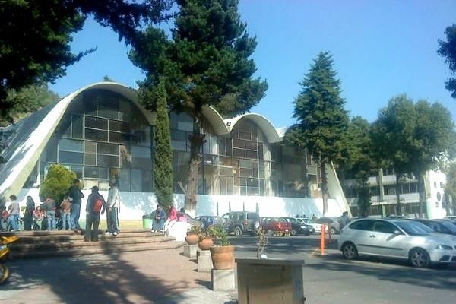
La Facultad de Ingeniería Civil fue creada en 1956, en el mismo mes y año en que el Instituto Científico y Literario Autónomo se transforma en Universidad Autónoma del Estado de México. Ahora, ubicada en el cerro de Coatepec, Toluca, México, tiene gran prestigio en la entidad y en el país. (Autor Anónimo, s/f. Acervo de la Dirección de Identidad Universitaria).

PRIMERA COPA ENDURANCE ECUESTRE TOLUCA 2014
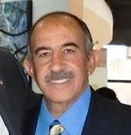
José Gabriel Abraham Jalil Cronista de la Facultad de Veterinaria y Zootecnia
(Autor Anónimo, s/f. Acervo de la Dirección de Identidad Universitaria)

Un sábado 22 de marzo se llevó a cabo la “Primera Copa Endurance Ecuestre Toluca 2014”, en las instalaciones de la Facultad de Medicina Veterinaria y Zootecnia de la Universidad Autónoma del Estado de México, evento que fue organizado por la Facultad, la Secretaría de Educación del Gobierno del Estado de México y el H. Ayuntamiento de la Ciudad de Toluca, suceso que logró la reunión de los mejores 65 competidores Endurance a nivel nacional quienes conformaron el binomio perfecto con sus cabalgaduras. Esta prueba que exige que los caballos y jinetes estén en excelentes condiciones físicas y de salud, resultó exitosa.
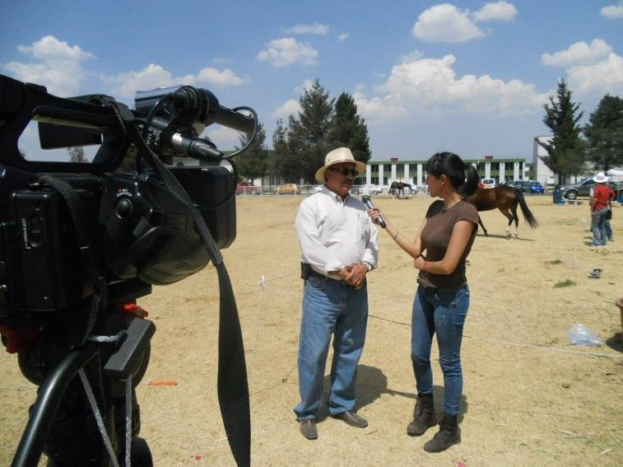
Entrevista al Dr. Mauro Victoria Mora Director de la Facultad de MVZ. Organizador del evento por la Universidad Autónoma del Estado de México (Gabriel Abraham Jalil, 2014. Acervo de Gabriel
Abraham Jalil).

Se apreció la participación y presencia de competidores como la Médico Veterinaria Mercedes Acuña Tardits Vocal de la Federación Ecuestre Mexicana para Endurance, del Ing. Oscar Ricardo Galán Arias Presidente de la Federación Ecuestre Mexicana para Endurance, del Ing. Agr. Vicente Estrada Iniesta Presidente Municipal de Almoloya de Juárez quien participó en 40 kilómetros, de Hervé Jeanmonod campeón nacional Endurance 2013 en 60 km. de la C. Olga Hernández Martínez presidenta Municipal Constitucional de Zinacantepec quien participó en 25 kilómetros, del Lic. Andrés Vergara Mañón, del Lic. Vicente Mercado por mencionar algunos. Como invitada especial acudió Valery Kanavy Lawrence Campeona mundial en Holanda 1994, Bicampeona mundial en USA en 1996 y Campeona mundial 1998 en Dubái, todos los campeonatos en la prueba de 120 km.
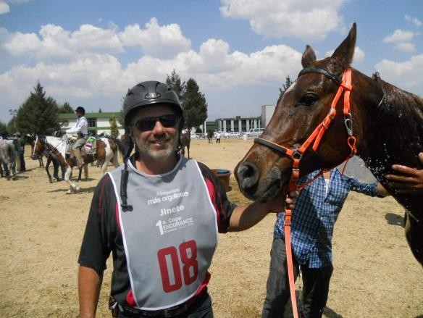
Óscar Ricardo Galán Arias, Presidente de la Federación Ecuestre Mexicana para Endurance (Gabriel Abraham Jalil, 2014. Acervo de Gabriel Abraham Jalil).
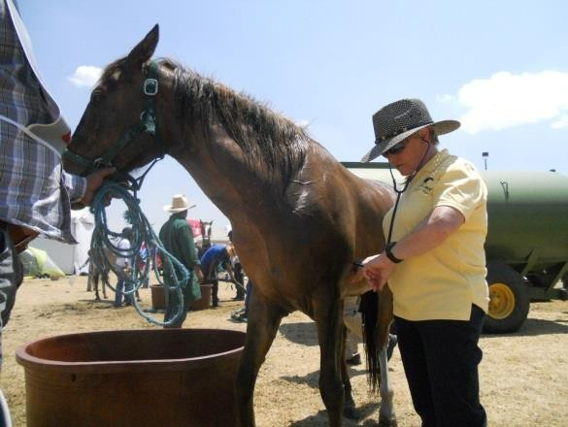
Valery Kanavy Lawrence, Campeona en 120 km. en Dubái 1998, checando un caballo (Gabriel Abraham Jalil, 2014. Acervo de Gabriel Abraham Jalil).

La competencia consistió en cubrir los circuitos establecidos en las normas que dicta la Federación Ecuestre Internacional y que corresponde a recorridos de 25, 40, 60, 80 y 120 kilómetros, participando jinetes y amazonas de los estados de Hidalgo, Jalisco, Puebla, Distrito Federal, Oaxaca y el Estado de México, entidad que tuvo la mayor convocatoria. El evento de carácter clasificatorio internacional fue selectivo para asistir a los Juegos Panamericanos y del Caribe que tendrán verificativo en el estado de Veracruz. Todos pusieron su mejor esfuerzo con el fin de obtener la mayor puntuación y así poder conformar el equipo que representará a México en la justa previamente referida.

Se contó con una gran afluencia de visitantes que estuvieron atentos a todas las competencias, el número rebasó los cuatrocientos asistentes entre los que pudimos ver al Licenciado Raymundo Martínez Carbajal, Secretario de Educación del Gobierno del Estado de México, al Dr. Mauro Victoria Mora Director de la Facultad de Medicina Veterinaria y Zootecnia de la UAEM, al C.P. Marco Esquivel Contador Gubernamental del Gobierno del Estado de México, al LAE. Fernando Platas Álvarez. Director General del Instituto Mexiquense de Cultura Física y Deporte IMCUFIDE, al Lic. Edgar Tello Vaca Director General del CONALEP Estado de México, a la Lic. Scarlet Schieber de Rodas Juez de la Federación Internacional Ecuestre de Guatemala y en esta ocasión Presidenta del Jurado en este Primer Endurance, avalada por la Federación Internacional.

La apertura de las pruebas se dio a temprana hora arrancando los competidores para la distancia con más dilación a las 6:30 de la mañana, continuando los siguientes grupos, así, a las 7:00 a.m. salieron los de 80 kilómetros, seguidos de los competidores de 60 kilómetros a las 8:30 horas y los de 40 kilómetros a las 9:30, quedando al final los de 25 kilómetros quienes iniciaron su recorrido a las 10:30 horas.

Todos los circuitos fueron verdaderas pruebas de resistencia para ambos, jinete y caballo ya que influyó mucho la pista, el clima, la humedad, etc. Para el caso de esta competencia se registró baja humedad aunque se presentó una elevada temperatura, pero el buen manejo de los semovientes en los descansos favoreció que se dieran pocas eliminaciones de competidores. En la inspección veterinaria de las cabalgatas se prestó particular atención a la frecuencia cardiaca de los caballos, a la alimentación y consumo de agua de los mismos. Los animales que no reunían las condiciones fisiológicas adecuadas fueron retirados inmediatamente de la competencia, anteponiendo la premisa de que, el bienestar del caballo deberá de predominar por encima de cualquiera de las demás exigencias.

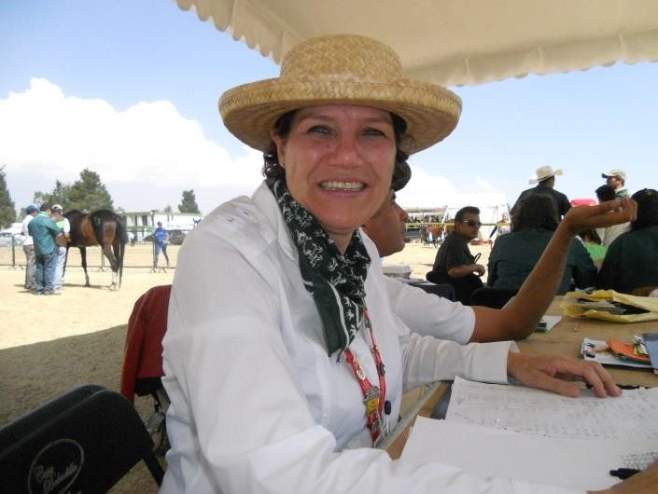
Lic. Scarlet Schieber de Rodas Jueza de la Federación Internacional Ecuestre de Guatemala (Gabriel Abraham Jalil, 2014. Acervo de Gabriel Abraham Jalil).

El desempeño de los Médicos Veterinarios fue fundamental. Al frente de los servicios Médicos pudimos ver al MVZ. José Manuel Ramírez Uribe de la Facultad de Medicina Veterinaria y Zootecnia de la UAEM., quien colaboró dentro del Comité Organizador de este certamen, destacó por su trabajo la MVZ.EPO. Mary Carmen Reyes Bustos, ambos, siempre apoyados por el bien conformado equipo de médicos veterinarios zootecnistas del Hospital Veterinario de Grandes Especies de la Facultad. Participó también el Médico Veterinario Juan Prem, quien asistió por parte de la Federación Ecuestre Internacional trasladándose desde Guatemala para este evento en particular. Todos los médicos tuvieron a su cargo el cuidado de los semovientes que participaron, vigilando escrupulosamente sus constantes fisiológicas en cada uno de los descansos.
La contienda llegó a su fin por la tarde, iniciando la premiación a las 17:00 horas, con la entrega de trofeos, y los obligados discursos de las autoridades que presidieron tan relevante acontecimiento. Dando el mensaje final el Lic. Raymundo Martínez Secretario de Educación del Gobierno Estatal.

Los resultados obtenidos por categorías fueron los siguientes:
Categoría 25 kilómetros paseo adulto, Pedro Ensástegui Sánchez, montando a Preto obtuvo el primer lugar; Edmundo González Salgado alumno de la Facultad de Medicina Veterinaria de la UAEM montando a Indio, el segundo puesto y Dominik Esquivel Garduño, con su binomio Morael tercero. En 25 kilómetros paseo junior el primer puesto fue para Mauricio Quinto Luna alumno de la Facultad de Medicina Veterinaria de nuestra Universidad montando a Madroño propiedad de la UAEM, el segundo lugar se lo llevó María Isabel Alvirde Bernal estudiante de medicina veterinaria

de la UAEM, sobre Huapango, équido propiedad de la UAEM, el tercer lugar fue para Miriam Soto Hernández quien compitió con su caballo Caramelo.
En 40 kilómetros para adulto, los tres primeros lugares fueron ocupados por Eustaquio Lobato, montando a Cobre; primer lugar, Vicente Estrada Iniesta, segundo con Golden y Carlos Mendoza Velázquez con Chamán, tercer puesto.
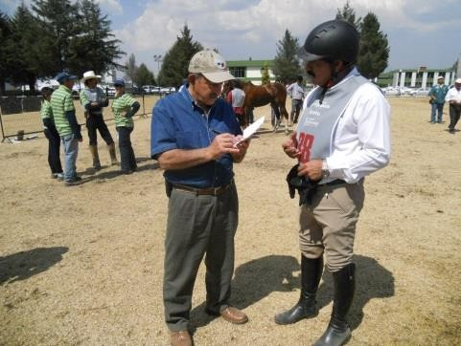
Entrevistando al Ing. Vicente Estrada Iniesta (Autor Anónimo, 2014. Acervo de la Facultad de Medicina Veterinaria y Zootecnia. Acervo de Gabriel Abraham Jalil).

En la categoría de 60 kilómetros adulto para clasificación nacional, montando a Al Shagad, Eduardo del Hoyo Ponce se llevó el primer lugar, Mercedes Acuña Tardits, compitiendo con su yegua de raza árabe Cleopatra, el segundo, y montando a Eclipse, Christopher Hervé Jeanmonod Alfonso el tercero.

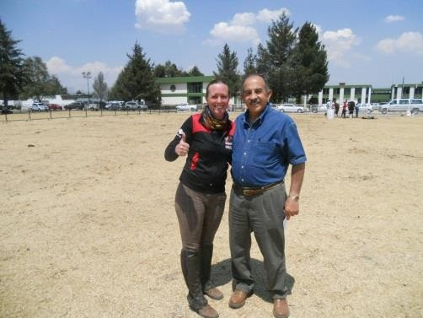
Gabriel Abraham Jalil con Mercedes Acuña Tardits (Autor Anónimo, 2014. Acervo de Gabriel Abraham
Jalil).

En la prueba de 80 kilómetros por demás pesada se obtuvieron los siguientes resultados: En 80 kilómetros adulto el primer lugar fue para el MVZ. Fortino Flores Maldonado con Antonela; en 80 kilómetros y con clasificación internacional, lo ganó Daniel Galán Franco compitiendo con April, en el mismo recorrido, con clasificación internacional para adulto, los tres primeros lugares se los llevaron Rafael Contreras Groskelving, montando a 01, Omar Jesús Vaqueiro Cárdenas, con Malich y el tercer binomio integrado por Magali de la Rosa Selim, con Dean.

En la prueba más larga que corresponde a los 120 kilómetros el primer lugar se lo llevó la joven María José Gameros Álvarez Tostado con su caballo de nombre Newest Style.

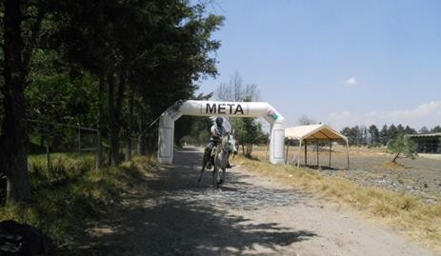
Binomio de la prueba de 120 km. entrando a la meta (Gabriel Abraham Jalil, 2014. Acervo de Gabriel
Abraham Jalil).

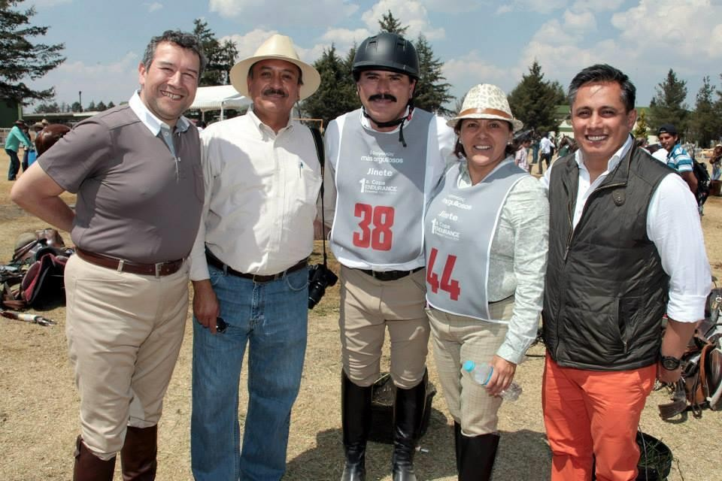

De izq. a der. C.P. Marco Esquivel Contador Gubernamental del Gobierno del Estado de México, Dr. Mauro Victoria Mora Director de la Facultad de Medicina Veterinaria y Zootecnia de la UAEM y organizador del evento, Ing. Agr. Vicente Estrada Iniesta Presidente Municipal Constitucional de Almoloya de Juárez, C. Olga Hernández Martínez Presidenta Municipal Constitucional de Zinacantepec.
LAE. Fernando Platas Álvarez Director General del IMCUFIDE (Gabriel Abraham Jalil, 2014. Acervo de Gabriel Abraham Jalil).

CRÓNICA DE LA CASA DE LOS CIEN ARCOS EN RELACIÓN
CON SUS INTERVENCIONES
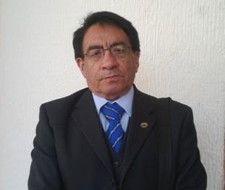
Jesús Castañeda Arratia Cronista de la Facultad de Arquitectura y diseño
(Mónica Vela, 2013. Acervo de la Dirección de Identidad Universitaria)

En los medios universitarios, de manera destacada en la UAEM, la crónica ha adquirido relevancia en lo que se refiere al conocimiento de la historia cotidiana de los órganos académicos y los espacios arquitectónicos que a ésta pertenecen. La memoria se está convirtiendo en una preocupación central de la cultura contemporánea que tiende a darle un espacio público al recuerdo privado. Para comprobarlo basta hacer un recuerdo de varios procesos que coexisten hoy en día, como la capacidad de transmitir o estatizar el recuerdo, entendido como la sistemática recopilación de testimonios en los ámbitos más diversos.

Este giro hacia el pasado ha puesto en el centro de interés los discursos públicos para la reconstrucción del recuerdo, es por lo tanto la crónica, un género capaz de dejar constancia de lo ocurrido, y en ese sentido, propicio para participar en la construcción de una memoria común.

Mediante una inversión de la mirada, el cronista pone énfasis en el ámbito que se opone simbólicamente al de los medios, se concibe a sí mismo como una escritura de lo provisional, no solo se realiza a través de una enunciación que trasgrede la objetividad clásica, también se evidencia llevando acabo múltiples versiones de un mismo texto o estableciendo diversos enfoques frente a un mismo tema.

Funciona como un elemento más que promueve distintas versiones para una misma realidad; porque su tarea se centra en lo marginal, la crónica hace aparecer a través del

género, lo que se hallaba desaparecido o había sido excluido de la mirada pública; personajes y sectores marginales, movimientos sociales, procesos culturales, en suma, cualquier tradición de tipo contestatario.

Ha permitido que, quien accede a sus espacios conozca de forma más cercana el pasado y el presente de esta institución, identifique sus símbolos, sus espacios y se apropie de ellos, conozca su historia y se conceptúe a sí mismo como protagonista vivo de la misma.

Conocí por primera vez, el interior del actual edificio de Rectoría cuando cursaba el 6° año de primaria en 1957, gané un curso de dibujo en la Escuela Miguel Alemán, que se impartiría en la UAEM, este curso fue impartido por el Pintor Rolando Silva Pulgar.

Recuerdo que el espacio estaba cubierto con muebles de madera con una isóptica especial para dibujo, o sea a desnivel; esta aula se localizaba en el primer piso hacia el norponiente del edificio, no recuerdo si estaba en el torreón. Me ponían a dibujar los objetos que ahora se exponen en el Museo que lleva el nombre de Manuel Villada, como son animales disecados, cráneos humanos, etc.

Conocí también el edificio por fuera, porque visitaba frecuentemente a un tío que era secretario del juzgado segundo del penal, localizado en Juárez y lo que hoy es Instituto Literario, recuerdo que la fachada y el interior de este majestuoso espacio nunca estuvieron pintados de colores y sí de un color paja y gris.

Ingresé a la Escuela preparatoria en 1961, cursé el bachillerato de arquitectura, en ese tiempo era usual que se realizaran reuniones estudiantiles en el aula magna, ésta no tenía la ornamentación de estilo corintio que en la actualidad ostenta, recuerdo que tanto el estrado como las butacas eran de madera, por lo bello de la ornamentación que ostenta actualmente, presumo que el autor fue el Arq. Vicente Mendiola Quesada que ha sido, con justicia nombrado renacentista del Siglo XX; también presumo que esta intervención debió haberse hecho a la mitad de la década de los sesenta.

Cuando estaba cursando la preparatoria en la clase de dibujo del Ing. Antonio Yurrieta Valdés, éste nos dejó un ejercicio académico, consistente en dibujar el marco de la puerta del Aula Magna, sus jambas y su dintel coronado. De este ejercicio se decía que se realizaba año con año y que inclusive se vendían los dibujos. El marco que era objeto de nuestros dibujos fue diseño y obra también del Arq. Mendiola, deduzco que su intervención data de finales de los 40.

Para conmemorar el centenario de la fundación del Instituto, El Arq. Vicente Mendiola, realizó el Monumento a los Maestros, con un estilo Art Decó; obra que inició en 1928 y terminó posteriormente. Esta obra tuvo como escultor a Ignacio Asúnsolo.
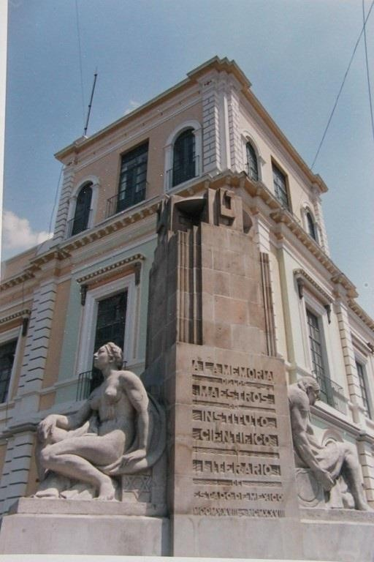
Obra denominada Juventud y Senectud y que se conoce como Monumento a los Maestros, obra de Vicente Mendiola (Mónica Vela, 2011. Acervo de la Dirección de Identidad Universitaria).

En la misma época en que cursé mi preparatoria, me tocaron las clásicas “perradas” y como a todos los alumnos de nuevo ingreso me arrojaron a la alberca, misma que fue realizada por el Arq. Víctor Manuel Villegas Monroy, era una alberca elevada que en sus laterales tenía vestidores, en los que por cierto, se filtraba el agua. La alberca estaba revestida en azul y tenía en el piso una V de “vampiros”, esta alberca fue construida durante la gestión del Lic. Adolfo López Mateos como director, alrededor de 1946. En su lugar ahora podemos deleitarnos con el conjunto escultórico de Leopoldo Flores “Tocando el Sol”.

En 1963 cursé el primer año de licenciado en administración de empresas y contador público, en lo que se localizan las oficinas del abogado de la Universidad, antes galería de exposiciones, este espacio da a la fachada norte del edificio.

En 1964 inicié la carrera de arquitecto, en donde actualmente se encuentra el Museo José María Morelos.

En 1969, tres de los egresados, realizamos nuestra tesis profesional, con una modalidad que se denominaba “encerrona”; en donde era el anfiteatro de la Escuela de Medicina, colocábamos los planos terminados en las planchas mortuorias y entrabamos al edificio por la avenida Juárez por un acceso muy angosto y cuando llegábamos en horas fuera de los horarios establecidos, nos abrían la puerta principal para acceder a nuestra labores, por lo que hemos conocido la Rectoría en sus diferentes espacios y horarios. Cuando esta zona fue demolida se destruyó un mural alusivo a la enseñanza de la medicina, obra del pintor Edmundo Calderón.

Hacia la mitad de la década de los 60, el Arq. Vicente Mendiola Quezada diseñó la exquisita ornamentación de estilo neoclásico corintio del Aula Magna y también afirmo que la ornamentación del pórtico de la misma fue diseñada por el mismo arquitecto. La jamba y el dintel, coronado con un semicírculo fueron ejecutados al final de los años 40.

La balaustrada de granito colocada en el lugar de los barandales de hierro, en la planta alta que da al patio poniente, fue también diseño del maestro Mendiola, está en duda el año en que esta modificación se efectuó.

Cabe mencionar que la “Casa de los Cien Arcos”, de acuerdo a las crónicas, fue intervenida por primera vez por José María González Arratia, posteriormente la fachada principal es intervenida a fines del Siglo XIX por el Ing. Anselmo Camacho y el Arq. José Luis Collazo, el estilo es neoclásico, con tendencia a lo ecléctico en 1885.
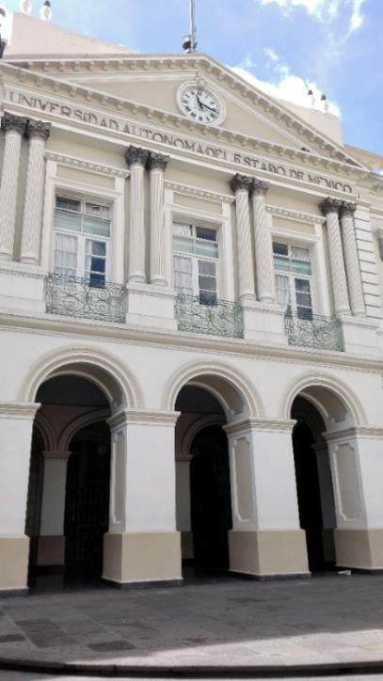
Pórtico principal del Edificio Histórico de Rectoría (Mónica Vela, 2016. Acervo de la Dirección de Identidad Universitaria).

Siendo yo presidente del Colegio de Arquitectos del Estado de México, en 1988, en una reunión efectuada en el Salón de Rectores, se efectuó una junta en la que estuvimos presentes: el cronista de la Universidad, Maestro Inocente Peñaloza García; el Dr. Marcos Mejía López y la Arq. Susana Bianconi Bailes y durante esta reunión propuse que se retirara el plafón del Aula Magna y que, en su lugar se colocara una bóveda, lo cual fue aceptado; designando al Dr. Marcos Mejía López para su realización, durante la rectoría del M. Uriel Galicia Hernández. A lo que también fueron agregadas las esculturas de Palas Atenea y Minerva, realizadas por el escultor Víctor Gutiérrez Guerra, la cubierta y el soporte de los casetones que conforman la bóveda fueron obra del Ing. Raúl Vera Nogués, actual director de la Facultad de Ingeniería. El resultado de todo lo anterior, fue la majestuosa apariencia de nuestra Aula Magna.
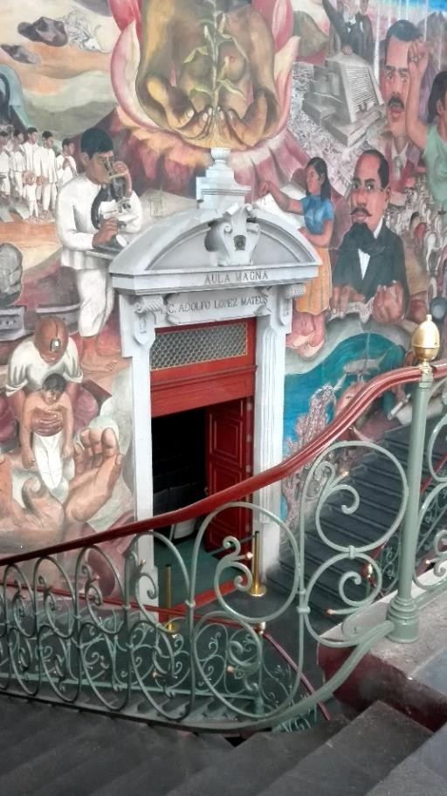
Entrada al Aula Magna “Lic. Adolfo López Mateos”, donde se aprecia un fragmento del mural “Síntesis” (Mónica Vela, 2016. Acervo de la Dirección de Identidad Universitaria).

Hay que reconocer al Ing. Francisco Escobedo, ya que a él se debe el rescate del añoso y simbólico árbol de la Mora que tiene alrededor de 200 años.

Siendo el Secretario de Difusión Cultural de nuestra máxima casa de estudios el Maestro Gustavo Segura Lazcano, se pretendió modificar los peldaños de la escalera

principal del edificio de Rectoría, adjunto al Aula Magna, cambiando la cantera por mármol, estuvieron las piezas de mármol en el vestíbulo y gracias a una oportuna denuncia ante el INAH, se logró evitar esa acción.

La intervención de colocar una balaustrada en el perímetro de los frontispicios de la casa de los cien arcos, se originó en el hecho de haber quitado el pretil de la fachada principal y el diseño que se realizó ocasionó que dicha balaustrada tuviera proporciones diferentes a los cánones, por lo que se ve desproporcionada ya que tiene la altura del pretil anterior y el interbalaustre está muy abierto.

Al construirse el “Jardín Neoclásico” se tiró la primera preparatoria que hubo en Toluca, que se encontraba en la Calle Gómez Farías, esta escuela fue construida a finales de los años 50 por el Ing. Humberto Correa González y por el Arq. Héctor Correa González.

En este jardín neoclásico, que es tipo Versalles, en su parte poniente se colocaron las esculturas de Sor Juana Inés de la Cruz, Horacio Zúñiga – que ha sido reubicado- e Ignacio Manuel Altamirano, estas esculturas están dando la espalda a la fachada oriente donde está ubicado el tercer torreón; según la Teoría de la Arquitectura, las esculturas deben tener escalas y estas no cuentan con ella, se pueden observar las esculturas desde el interior de estos espacios y solo se ven fragmentos de sus espaldas, por eso no cumplen con este principio arquitectónico.
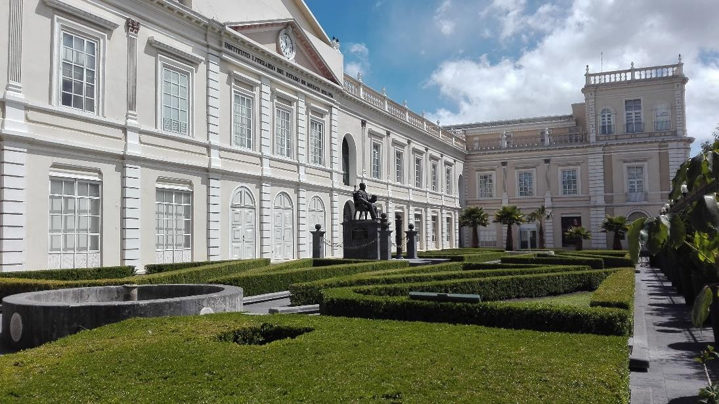
Vista del Jardín Neoclásico del Edificio Histórico de Rectoría (Mónica Vela, 2016. Acervo de la Dirección de Identidad Universitaria).

Por lo que se refiere a la Sala Ignacio Manuel Altamirano, es un espacio que trató de rememorar la logia que alguna vez se encontró dentro del edificio, en este recinto se

percibe una sensación de solemnidad; pero que miente al exterior, ya que tiene ventanas o vanos que dan a la fachada principal del edificio y que están cerrados. Lo mismo pasa con la Sala Isidro Fabela y el Museo José María Morelos.

Con relación a la última intervención, donde está la Galería, se ubicó la escultura de Benito Pablo Juárez García realizada por el Escultor Víctor Gutiérrez Guerra, con la vista al oriente en un principio; debió haberse colocado con la espalda al oriente, ya que así lo dictan los cánones del liberalismo, lo que ya se realizó correctamente.

Con motivo de los 50 años de la fundación de la Escuela de Arquitectura y a petición del Dr. Arturo Ocaña Ponce, responsable del Patrimonio Cultural de la UAEM, solicitó a varias personas que conocieron antaño el edificio, que platicaran como era este en años anteriores, algunas de las personas que acudieron a estas charlas son la M. Graciela Santana Benhumea y un servidor. Algunos becarios están haciendo una maqueta y los mencionados platicamos con los becarios acerca de nuestras vivencias respecto al edificio de Rectoría.

El Arq. Rodolfo Pérez Ramírez, maestro fundador de la hoy Facultad de Arquitectura y Diseño, realizó su tesis de licenciatura sobre la Facultad de Medicina que está ubicada en Colón y en su investigación efectuó un levantamiento de cómo estaba el edificio de los Cien Arcos en la década de los 60.

Le solicité al Arq. Pérez que nos prestara una tesis, para tomar los datos del levantamiento y el día 20 de marzo, en el evento conmemorativo de los 50 años de la Facultad, nos trajo la mencionada tesis y se la proporcionamos al Dr. Ocaña para cumplir los fines señalados anteriormente. Este documento tiene una antigüedad de 55 años y va a contribuir a la remembranza que nos ocupa.

Por lo que se refiere al Paraninfo, ubicado en el Jardín Bolívar, podemos decir que está dentro de la Universidad, tiene como fondo una imagen urbana muy heterogénea, por lo que se recomienda ubicar una cortina de árboles para aislarlo y darle escala.

A mi entender, se hace necesario rescatar el patio poniente mediante una restauración, eliminando el piso de cemento del patio y corredores, seguramente se encontrará que el piso, en ambos espacios, era de losas de cantera y que debió haber contado con un aljibe y coladeras también de cantera.

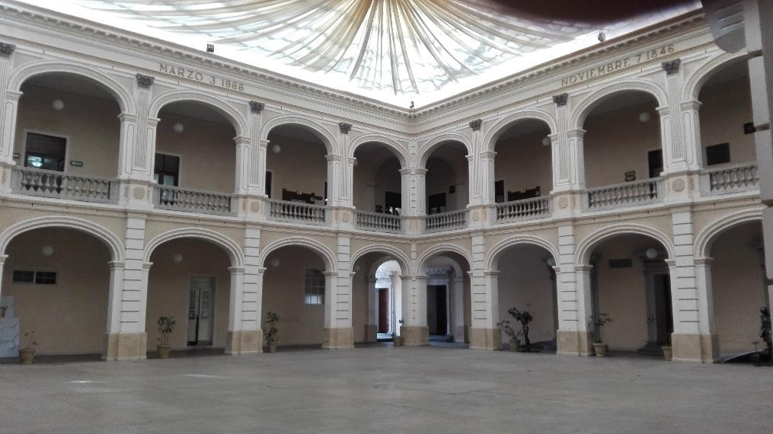
Patio Poniente del Edificio Histórico de Rectoría (Mónica Vela, 2015. Acervo de la Dirección de
Identidad Universitaria).

Finalmente la crónica debe de auxiliar o colaborar, en este caso tras de haber mencionado alguna de las intervenciones de nuestra hermosa Casa de los Cien Arcos me atrevo a proponer que para futuras intervenciones exista un cuerpo consultivo inter y multidisciplinario de las diferentes áreas del conocimiento.

Mi crónica, lejos de pretender ser una crítica, tiene como objetivo que dentro del Colegio de Cronistas, se convierta en un aporte modesto, que pueda ser enriquecido con la intervención de dichos cronistas a los que sin duda mueve el compromiso con esta Alma Mater.

FUENTES
Peñaloza García, Inocente. La UAEM y sus Fuentes, Fragmentos de la Historia Universitaria. Editorial UAEM.

LEYENDAS DEL EDIFICIO DE RECTORÍA
(PRIMERA PARTE)
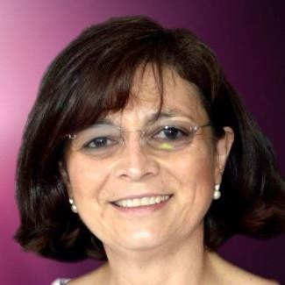
María del Carmen García Maza Cronista de la Facultad de Artes
(Autor Anónimo, s/f. Acervo de María del Carmen García Maza)

El Edificio de Rectoría es un espacio en la Ciudad de Toluca sobre el que se cuentan innumerables relatos que se han vuelto muy populares entre quienes trabajan en él. La mayor parte de estas leyendas tienen un fundamento histórico, es decir, están basadas en hechos que realmente sucedieron, enriquecidos con la imaginería de quien las narra.

En Leyendas del Edificio de Rectoría se cuentan cinco historias que han sido rescatadas a través de pláticas con trabajadores universitarios, algunos de ellos testigos directos de los hechos, otros, los han escuchado de quienes los antecedieron en el tiempo.

Lo invitamos a iniciar esta tenebrosa aventura, manténgase atento y no permita que ninguno de nuestros fantasmas lo introduzca dentro de los muros de este antaño, viejo y ruinoso edificio.

Cuenta la historia que en el año de 1833, a través de un decreto emitido por el Congreso del Estado, se le otorgó al Instituto Literario de Toluca una antigua construcción que se encontraba en el sur de la ciudad, justo en el terreno que hoy ocupa la Rectoría de la UAEM. Dicha edificación era muy diferente a lo que es hoy y durante sus muchos años de vida, han sucedido en ella acontecimientos que conocemos, pero también otros que ignoramos; lo que ha dado origen a diversas leyendas que se cuentan entre las personas que trabajan o han trabajado allí.

Ese edificio del siglo XVIII era conocido como el Beaterio, porque en él se pretendía que existiera una casa para recogimiento de beatas del Carmelo, lo que nunca llegó a ser,

pero tiempo después se instalaron en él dos escuelas para niñas educandas, una para indígenas y otra para españolas, que tenían prohibido verse y platicar entre ellas y sólo podían convivir mientras asistían a misa en la capilla que se encontraba entre las dos instituciones, pero siempre bajo la estricta vigilancia de sus maestros.

Cuentan que en la madrugada, cuando el Patio de los Naranjos está en silencio, se escuchan las risas de niños jugando alegremente con una pelota; de pronto, sin motivo alguno, las risas se interrumpen y vuelve el silencio. Quienes las han escuchado piensan que pueden ser las niñas de las dos escuelas, que cuando anochecía se escapaban de los dormitorios para platicar y jugar, pero al sentir que alguien venía, suspendían sus juegos y se escondían hasta que el peligro de ser sorprendidas pasaba. Su deseo de jugar y divertirse nunca se satisfizo totalmente, por ello, regresan por las noches al jardín para continuar sus juegos.

En 1808 se cierran ambas escuelas, por lo que la construcción permanece abandonada hasta 1833 que se asigna como sede del Instituto, y José Ma. González Arratia, Director del Colegio, se dedicó a hacer arreglos y reparaciones para que profesores y alumnos, entre ellos los internos, pudieran trabajar. Pero por diversas cuestiones políticas, el edificio permanece desocupado durante doce años, de 1835 a 1847, en ese entonces, la construcción se encontraba en las afueras de la ciudad y frente a ella pasaban muchos viajeros y peregrinos que se dirigían a Calimaya y Metepec; los caminantes solían detenerse a rezar en la capilla para encomendarse a Dios y solicitarle protección durante su viaje, muchos de ellos regresaban con bien, otros no corrían con la misma suerte. Y cerca de doscientos años después siguen escuchándose sus pasos recorriendo ese camino.
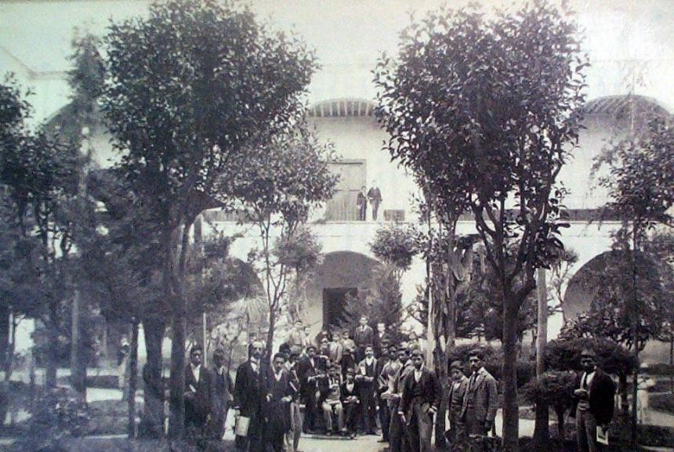
Patio Oriente o “de Estudio”, hoy conocido como “de los Naranjos”, edificio histórico de Rectoría (Autor Anónimo, s/f. Acervo Digital del Museo de Historia Universitaria “José María Morelos y Pavón”).

Don Juanito, quien vivió en el Torreón del Meteorológico de niño, nos platica que cuando salía con su hermano a corretear por el jardín, en el corredor oriente del Patio de los Naranjos, entre nueve y diez de la noche, se escuchaban rezos y cánticos religiosos que poco a poco se desvanecían, ellos pensaban que daban la vuelta en el torreón y seguían a lo largo de lo que hoy es la calle de Rayón. Nunca se atrevieron a seguirlos, ya que en esa parte del edificio se encontraban unas canchas y la pista de salto, por lo que estaba muy sola y muy oscura. Sin embargo, si llegaron a comentarlo con su mamá, quien también los escuchaba pero no les decía nada para no asustarlos más.
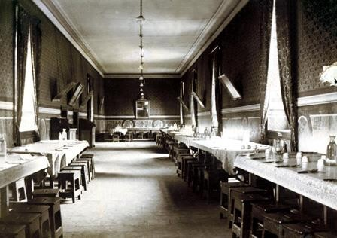
Comedor del Instituto (Autor Anónimo, s/f. Acervo Digital del Museo de Historia Universitaria “José María Morelos y Pavón”).

En aquella época asistían al Instituto niños y jóvenes, pues se impartían las primeras letras (primaria), latinidad (bachillerato) y materias jurídicas y de cultura general. Muchos de ellos estaban de internos, por lo que existían dormitorios, una cocina y un comedor, además de los salones.

En 1848, durante la guerra contra los Estados Unidos, los soldados norteamericanos llegaron a Toluca y el edificio del Instituto fue convertido en cuartel, por lo que los institutenses buscaron refugio en el Rancho “La Virgen”, localizado donde actualmente se encuentra el templo de San José “El Ranchito”. Cuando el Ejército Norteamericano se retira, el edificio estaba en ruinas, por lo que tuvieron que prestarle al Instituto parte del Convento del Carmen para que los alumnos tomaran sus clases.

Sin embargo, no hay mal que dure cien años. En la década de los ochenta, el gobernador José Zubieta y el director del Instituto Manuel María Villada hacen las gestiones necesarias para reconstruir el inmueble.

Las obras comenzaron y para 1911, siguiendo el proyecto del Arq. José Luis Collazo, ya se habían construido el jardín norte, la fachada principal, los torreones oriente y poniente, el Patio de los Naranjos y el Salón de Actos (Aula Magna).
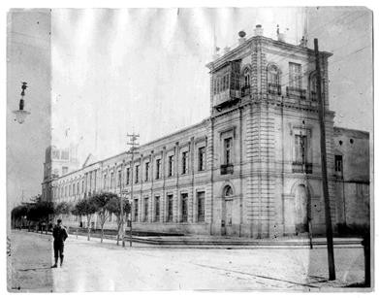
Fachada del Instituto Científico y Literario (Autor Anónimo, s/f. donada por Alfonso Sánchez García. Acervo Digital del Museo de Historia Universitaria “José María Morelos y Pavón”).

Se dice que en el edificio había túneles que comunicaban al torreón poniente con el Convento del Carmen, el Convento de San Francisco y “El Ranchito”. Son varias las personas que han asegurado su existencia y la atribuyen a las relaciones secretas que había entre los religiosos. Otros dicen que se construyeron para esconderse y guardar los objetos valiosos durante las épocas de guerra. Quizá por eso, el primer torreón solo se utilizó como bodega durante muchos años y actualmente, en las oficinas que se encuentran ahí, habita un fantasma siniestro, cuya presencia provoca que las personas se sientan agotadas súbitamente y les duela la cabeza. Afirman, que el espectro les roba su energía para poder volver a los túneles y cumplir con los difíciles encargos que solían hacerle y no concluyó por quedar atrapado en este torreón al derrumbarse varios de los pasadizos que usaba, cuando comenzó a crecer la ciudad.

En la esquina sur oriente de Rectoría se encuentra el Árbol de la Mora, un símbolo universitario vivo, lleno de tradición histórica, de anécdotas y recuerdos, que ha sido testigo de la evolución de nuestra Máxima Casa de Estudios. Era uno de los espacios predilectos de alumnos y de profesores, alrededor de él se organizaron fiestas, se

gastaron bromas y se iniciaron noviazgos. A pesar de ello, uno de los hechos trágicos de nuestra institución está ligado a él.
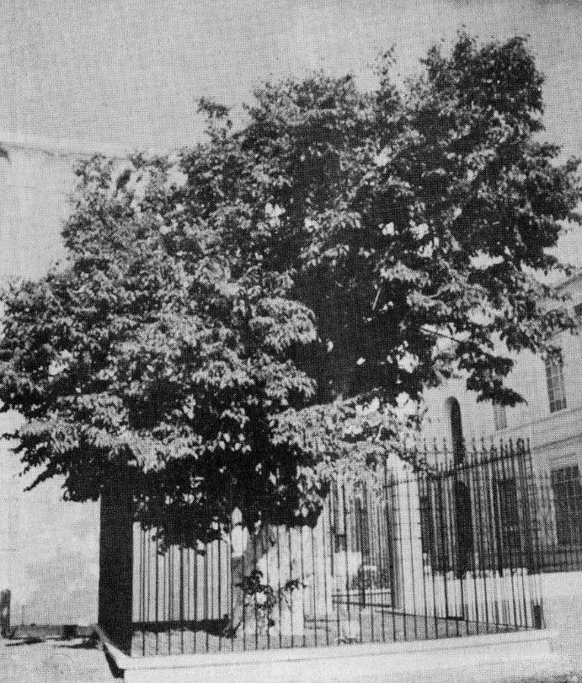
Árbol de la Mora, Edificio Histórico de Rectoría. Autor Anónimo, s/f, en Peñaloza García, Inocente (1992), Reseña Histórica del Instituto Literario de Toluca (1828-1956). Reseña Histórica de la Universidad Autónoma del Estado de México (1956-1972). UAEM. México.

Se sabe que un estudiante angustiado por la pobreza de su madre y ante la imposibilidad de ayudarle, robó cianuro del laboratorio de química y lo bebió durante la cena, perdiendo la vida en la huerta del Instituto, cerca del Árbol de la Mora. Cuando sus compañeros se dieron cuenta, le avisaron a uno de sus profesores, que era médico trató de salvarlo, pero ya era demasiado tarde.

Cuentan que ahí, por la Mora, los sábados y domingos en la noche ven pasearse por el jardín al “maestro”, un personaje taciturno, vestido elegantemente de acuerdo a la época: bombín, media capa y bastón en mano, quien no puede descansar en paz por la pena de no haber podido conservar con vida a su alumno.

Y no podríamos concluir esta primera parte sin hablar de los restos de un personaje que se encuentran en el Museo de Historia Natural: la momia del Padre Botello. Un individuo que debido a sus malos hábitos y a la forma en que muere, sigue sin encontrar descanso.

A pesar de que en ningún pueblo del valle de Toluca se observó la costumbre de embalsamar a los muertos, la momia del Padre Botello se encuentra en perfecto estado y aún conserva en su rostro una mueca terrible con la lengua de fuera, que es característica de los ahorcados.

Existe un relato que cuenta que el Padre Botello llegó a Toluca procedente de tierras lejanas y se hizo pasar por sacerdote para obtener la protección de la Iglesia y ganar la confianza de la gente. Gracias a su astucia y simpatía, consiguió engañar a la comunidad, pero su afición al alcohol y a las mujeres, lo llevaron a cometer indiscreciones y abusos. Enamoró a cuanta mujer llegaba a su confesionario, sin importarle si era monja, casada o soltera; también impartió falsos sacramentos, resguardado en sus mentiras; cuando los feligreses lo descubrieron, buscaron hacer justicia por propia mano.

Botello fue capturado y sometido a juicio popular en la antigua hacienda de Capardillas, cerca de San Antonio Acahualco; el improvisado tribunal descubrió que no era sacerdote y que había cometido abusos sexuales en el confesionario, por lo que lo declararon culpable y lo sentenciaron a muerte. El pueblo enardecido le puso inmediatamente la soga al cuello y lo colgó de un árbol hasta causarle la muerte.
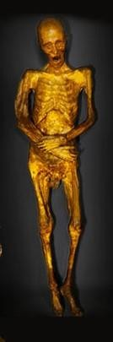
Supuesta momia del Padre Botello, Museo de Historia Natural “Dr. Manuel M. Villada” (Marco Antonio Ortiz Martínez, s/f. Acervo Digital de la Dirección General de Museos).

No se sabe bien a bien cómo llegó la momia del Padre Botello al Instituto, se calcula que fue a mediados del siglo XIX y desde entonces, recorre los patios y los pasillos del edificio. Empleados, hombres y mujeres lo han visto caminar por los pasillos del Patio del Cincuentenario, vestido con una túnica y con la cabeza cubierta por una capucha. Lo consideran el causante de extraños sucesos que acontecen por las noches sin explicación alguna y que han ahuyentado a muchos veladores encargados de vigilar el Edificio de Rectoría. ¿Será que anda en busca de un trago de licor que sacie su sed, o no quiere testigos si alguna mujer siente el deseo de confesarse con él?

FUENTES
Ortiz Romo, Estela. El Edificio Central de Rectoría. En http://www.uaemex.mx/identidad/docs/EL%20EDIFICIO%20CENTRAL%20DE%20RECTO RIA.pdf . Consultado el 24 de septiembre de 2013.

Yurrieta Valdés, José. El Instituto. Crónica de un Edificio. En http://www.uaemex.mx/identidad/docs/HISTORIA%20DE%20UN%20EDIFICIO.pdf. Consultado el 24 de septiembre de 2013.

Peñaloza García, Inocente. Leyendas que perduran. En www.uaemex.mx/plin/colmena/Colmena_70/.../El_padre_Botello.pdf Consultado el 26 de septiembre de 2013.

EL PASO DEL SINALOENSE GILBERTO OWEN ESTRADA POR EL INSTITUTO CIENTÍFICO Y LITERARIO “IGNACIO RAMÍREZ”

DEL ESTADO DE MÉXICO
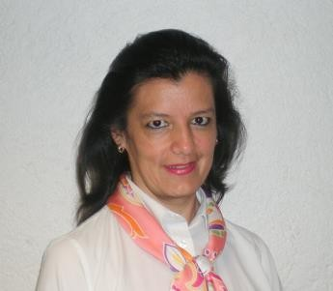
Maricela del Carmen Osorio García Cronista del plantel “Ignacio Ramírez Calzada”
de la Escuela Preparatoria
(Mónica Vela, 2014. Acervo de la Dirección de Identidad Universitaria)

Al poeta francés Jean de La Fontaine se atribuye una frase: "A menudo encontramos nuestro destino por los caminos que tomamos para evitarlo." Al iniciar esta redacción, surgen en la autora algunos cuestionamientos: ¿qué tendría que pasar para que una persona nacida en el Estado de Sinaloa viviera su adolescencia en la Ciudad de Toluca, distante a cientos de kilómetros?, ¿Cómo es posible que quien es todo un referente de las letras sinaloenses, sea a la vez quien da nombre al premio anual de poesía que otorga la Universidad Autónoma del Estado de México?; dada la naturaleza y alcances de este texto, dejaremos para otra ocasión el indagar lo relativo a la infancia de nuestro personaje y a las circunstancias que, con felices vientos lo trajeran a la tierra mexiquense y nos centraremos en los pormenores del paso de Gilberto Owen Estrada por las aulas del entonces Instituto Científico y Literario, no sin dejar de reconocer que también resulta apasionante el tema relativo a la trayectoria de este sinaloense universal en el tiempo posterior a su estancia en nuestra tierra.

Gilberto Owen Estrada, nació en El Rosario de Sinaloa, el 13 de mayo de 1904 según consta en su acta encontrada en el Archivo Histórico de la UAEM, en la cual se puede observar que, al estilo propio de una época conservadora, se utilizó el término de hijo natural (palabras que siempre se consideraran como discriminativas para todo ser humano) de Margarita Estrada. Se conoce que el padre, Guillermo Owen y su abuelo eran de origen irlandés, y de oficio mineros. A pesar de que se puede identificar en su

registro oficial solamente el apellido de su madre, Estrada, él decidió usar siempre el apellido paterno, Owen.

Sabemos que al hablar del joven Gilberto Owen, nos referimos a una personalidad indiscutible de las letras sinaloenses, pero por azares del destino partió a la Ciudad de Toluca con su madre y su media hermana. Vivió su infancia en Toluca y a lo largo de su vida cambió su lugar de residencia con frecuencia y por distintas razones.

Existen investigadores que se han dado a la tarea de recuperar información sobre la vida y obra del sinaloense Owen, entre los que se pueden mencionar a Beltrán y Ramírez (2005), Rojas Garcidueñas (1954), Segovia (1974), Arredondo (1982) y Quirarte (1990), quienes han realizado trabajos de gran valor sobre éste personaje.

Por lo que respecta a esta crónica me referiré claramente al vínculo que unió al sinaloense Gilberto Owen Estrada con el entonces Instituto Científico y Literario ”Ignacio Ramírez” del Estado de México.

El Instituto al que me refiero tuvo su origen en 1828 en Tlalpan (la entonces capital del Estado de México), en donde se estableció el Instituto Literario, el cual comenzó siendo un colegio pequeño de escasos recursos, pero muy importante para el desarrollo educativo del Estado de México y del país. Se trasladó a Toluca en 1833 y con el tiempo se convirtió en el basamento histórico de lo que a partir de 1956 se transformó en Universidad Autónoma del Estado de México.

La Constitución de 1917 dio lugar a una Ley General de Educación que estableció los niveles educativos y dio origen a la escuela secundaria con los tres primeros años de preparatoria, cuyo campo, sin duda, fue el mejor (Peñaloza, 2008).

Por el Instituto Científico y Literario del Estado de México han pasado prestigiosos personajes que en algún momento formaron parte de su comunidad, como directivos, como catedráticos o como estudiantes.

La riqueza humana del Instituto es amplia y variada y comprende personajes desde principios del siglo XIX, que han destacado en lo académico, la investigación, lo artístico, la política, lo literario, lo pedagógico, además de caudillos y deportistas.

Según consta en el archivo de la UAEM (antes ICL) Gilberto Owen Estrada a los 13 años llegó al Instituto de Toluca, donde inicialmente estudió primaria superior, que en aquel tiempo abarcaba quinto y sexto año.

Uno de los requisitos para ingresar al prestigioso Instituto era el de una carta de recomendación para el alumno solicitante, la cual fue presentada por su tío materno y dirigida al Director del instituto, redactada muy al estilo de la época de la siguiente manera:

Ciudadano Director del Instituto Científico y Literario “Ignacio Ramírez”

Presente

Bardomiano Estrada, vecino de esta ciudad, con domicilio en la Avenida Isabel la Católica número 31, ante Ud. muy respetuosamente y como mejor proceda, comparezco y digo: ser tío por la línea materna del joven Gilberto Owen Estrada y representante de su familia, el cual ha terminado su instrucción Primaria Superior y llena los requisitos que establece esa Dirección en su convocatoria de 10 de enero de, año en curso, según lo comprueban los documentos que me honro en adjuntar a esta solicitud, y que, deseando que mi expresado sobrino continúe sus estudios en este
establecimiento.

Ocurro suplicando muy atentamente se sirvan matriculado como alumno de él, con lo
cual recibirá verdadera gracia. Protesto a Ud. las seguridades de mi adhesión y respeto.
Toluca, Enero 26 de 1919.
(Archivo Histórico de la UAEM. Expediente 6418)

Otro requisito fue el del certificado médico el cual se presentó con los siguientes términos:

Los médicos cirujanos que suscriben, legalmente autorizados para ejercer su profesión, CERTIFICAN: que el joven Gilberto O. [sic] Estrada se encuentra actualmente sano, no padeciendo ninguna enfermedad contagiosa no defecto físico alguno y está vacunado con éxito.

Y para los usos que al interesado convengan, expedimos el presente en la Ciudad de Toluca, a los veinticinco días del mes de enero de mil novecientos diez y nueve.

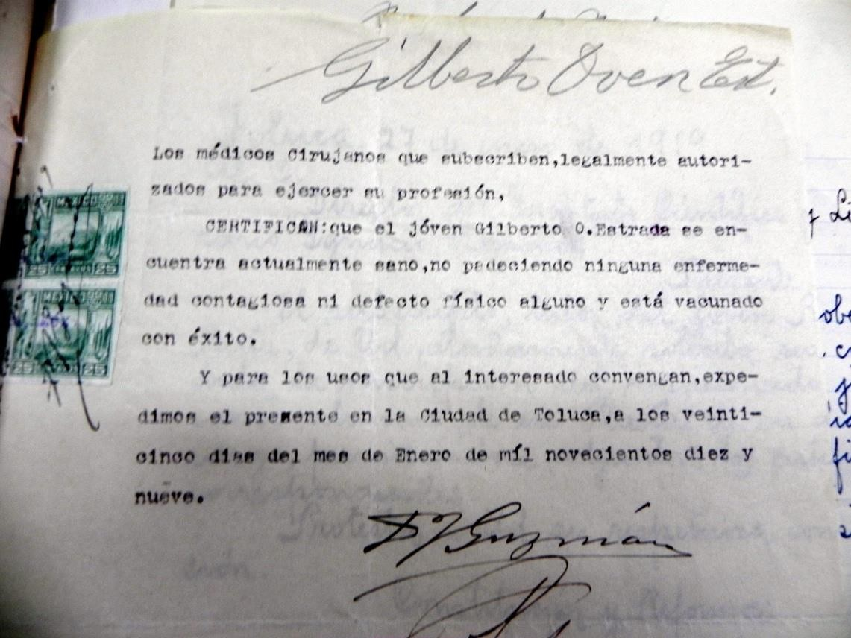
Certificado Médico presentado por el alumno Owen en 1919, ubicado en el Archivo Histórico de la
Universidad Autónoma del Estado de México.(Maricela del Carmen Osorio, 2013, Acervo Digital de Maricela del Carmen Osorio).

Un requisito más presentado por quienes apoyaban los estudios del joven sinaloense fue la carta de recomendación que le redactaron sus vecinos, de donde constó calificativos como:

Los que suscribimos, mayores de edad y vecinos de esta población, CERTIFICAMOS: que hace varios años conocemos al joven Gilberto O. Estrada y nos consta que siempre ha sido de buena conducta y dedicado a sus estudios.

Y para los usos que al interesado convengan, expedimos el presente en la Ciudad de Toluca, a los veinticinco días del mes de enero de mil novecientos diez y nueve.

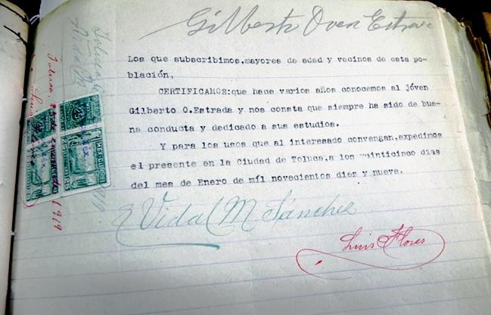
Documento firmado sin especificación de nombres. Expediente 6418 del Archivo Histórico de la Universidad Autónoma del Estado de México (Maricela del Carmen Osorio, 2013. Acervo Digital de Maricela del Carmen Osorio).

A dichas solicitudes se agregó el documento oficial que certificaba que en el libro de acta de exámenes consta que el joven Owen Gilberto fue examinado y aprobado de las materias que a continuación se expresan: Aritmética y Geometría, Derecho, Moral, Ciencias naturales, Fisiología e higiene, Medicina Doméstica, Historia y Geografía, Ejercicios Militares, Dibujo, Solfeo y Coros, Trabajos Manuales, Gimnasia.

Constancia que se dio en la ciudad de Toluca a los Veintinueve días del mes de Enero de Mil Novecientos Diecinueve.

Se hizo el oficio de aceptación firmada por el director del Instituto, y Owen fue inscrito con el número de lista 39.

Se puede observar que su apellido Owen, quedó registrado en su inscripción, oficios y boleta de calificaciones del Instituto como Oven. Peñaloza (2000, p109) menciona que esto quizá se debe que:… “En el círculo de amigos que frecuentaba en Toluca, Owen fue conocido con el sobrenombre de Betoven, que resultaba de unir el diminutivo de su nombre con la pronunciación de su apellido irlandés con uvé”.

La preparatoria comprendía dos ciclos escolares: Secundaria y Bachillerato. Owen a los 14 años de edad fue alumno de secundaria, cuya inscripción data del 26 de enero

de 1919. También existen documentos oficiales que demuestran que trabajó como bibliotecario hasta 1923, año en que dejó la Ciudad de Toluca, teniendo 19 años.

El alumno Owen demostró buen aprovechamiento y en casi la totalidad de sus asignaturas obtuvo la calificación de MB. Sin embargo existieron algunos incidentes que para muchos de los seres humanos que pasan por la etapa de la adolescencia son parte de ese periodo. Algunos que quedaron registrados y cuestionados de manera reglamentaria fueron:

En el artículo 179 de la Ley General de Educación dice que:

“TODOS los alumnos de las Escuelas Oficiales y particulares perderán el derecho a examen si en el año tienen un número de faltas igual a la quinta parte del número de asistencias que haya habido en el grupo correspondiente, pero por cada falta a la clase de Ejercicios Militares se contarán dos para los efectos de éste artículo que afectará en este caso el examen general de todas las materias que curso.” (Archivo Histórico de la UAEM. Expediente 6445).

Y entonces podemos constatar que el alumno Gilberto Owen no cumplió con ese requisito debido a que en el expediente No. 92 se dice que:

De acuerdo con el artículo anterior los alumnos que han perdido derecho a exámenes son los siguientes:

1/ero de Matemáticas:

Castro Miguel, Gómez I. Jacinto, Guerrero Fernando, López Silviano, Martínez José, Martínez Luis, Guerrero Fernando, Muciño Fausto, Owen Gilberto, Ortega Guillermo, Schmitter Eduardo, Suarez Carlos, Vilchis José, Izquierdo Raúl, Martínez Luis, Izquierdo Raúl (Archivo Histórico de la UAEM. Expediente 6445).

Es importante comentar que a fin de cuentas, si se le dio derecho a examen, pues aparecen sus calificaciones registradas.

Contextualizando los programas de esa época y las formas administrativas que se llevaban a cabo, también se encontró un documento que muestra las temáticas con las que se evaluaron en un examen ordinario de primer año de secundaria las cuales quedaron asentadas en acta con los siguientes contenidos: Transformaciones que

pueden efectuarse en una proporción geométrica, teorema relativo a la proporción geométrica, aproximación de una suma, de una diferencia de un producto y de un cociente (sic). Determinación del logaritmo de un número en sus diversos casos (Archivo Histórico de la UAEM. Expediente 6445).

Otro de los incidentes registrado en acta, fue la queja de un profesor que expresándose con el lenguaje elegantemente acostumbrado escribió:

C. Director del Instituto Científico y Literario “Ignacio Ramírez”

Ciudad.

Atentamente tengo el honor de elevar ante Ud. la siguiente manifestación: En el cuerpo de alumnos de primer año, asistente a la clase de ORFEÓN que es a mi cargo, existen dos de ellos, de nombre Novoa Francisco y Owen Gilberto, ambos observan conducta impropia, como instigadores de desorden: el primero, de una manera franca, el segundo bajo un estilo jesuítico y que producen resultados muy trascendentales para el buen orden dentro de dicha clase.

Dígolo a usted para su superior conocimiento, y le protesto de mi muy respetuosa atención.

Agustín Bobadilla.

Este documento quedó resguardado en el expediente Num. 77 que en su portada titularon como relativo a la queja presentada al Profesor de Orfeón por conducta de dos alumnos.

Cabe mencionar que el comportamiento estilo jesuítico se refiere a que está inspirado en la fe cristiana. Son respetuosos de la libertad de los otros y no buscan hacer proselitismo; pero su compromiso con la justicia, la paz, la tolerancia, el respeto a las personas, la unidad —en una palabra— con el mensaje de Cristo, le da ciertamente una coloración particular a su manera de actuar.

Después del oficio presentado, el director dio su respuesta, diciendo que se habían tomado cartas en el asunto. El documento de respuesta decía lo siguiente:

El atento oficio de U. [sic] de esta fecha impone a esta Dirección que los alumnos Novos Francisco y Owen Gilberto no guardan en la clase de su merecido cargo la
compostura que exige el orden y la disciplina.

Ya se toma la providencia del caso imponiendo a dichos alumnos el castigo que
merecen. Constitución y Reformas. Toluca 28 de abril de 1919.
El Director

En el anterior documento no se dio mayor especificación acerca del tipo de castigo al que se hizo acreedor, pero es pertinente comentar que en aquellos tiempos, en el Instituto los castigos por indisciplina eran rigurosos. (Archivo Histórico de la UAEM. Expediente 6445).

El joven Gilberto asistía a sus clases de dibujo natural, con el profesor Isidro Martínez quien impartía esa materia en aquel tiempo. En esta clase Owen pintó un tucán con fecha de 28 de noviembre de 1919, con el que aprobó el examen de esta asignatura, cuya evidencia se encuentra en el Archivo Histórico de la UAEM. Seguramente el modelo en que se apoyó no se trataba de un ejemplar vivo, sino de un ejemplar que tenía el Museo de Historia Natural del Instituto en donde existía el gabinete de Ciencias Naturales y se tenía un tucán disecado que sirvió de modelo para los ejercicios de los alumnos.

En 1922 cuando estudiaba en Toluca, le dio una gran satisfacción al Instituto Científico y Literario pues lo representó ante el Presidente de la Republica Álvaro Obregón, pronunciando un discurso de bienvenida que impresionó al presidente por su oratoria, ganándose el nombre de lector de periódicos en la secretaría de la presidencia haciendo la síntesis de los diarios capitalinos para el presidente.

Es lógico suponer que nuestro personaje haya conocido a un sin número de personas durante su estancia en el Instituto, aunque por alguna razón no se relacionó con otros poetas jóvenes de la época; esto tal vez se deba a diferencias en las visiones cosmogónicas y poéticas entre éste y aquéllos. No obstante, se sabe que conoció a Horacio Zúñiga, así como a Enrique Carniado, pero no formó parte ni si quiera del grupo de Zúñiga que era el grupo juventud. Como otros muchos literatos lo han hecho en sus inicios, Owen participó en la publicación de una revista con el nombre de “Contemporáneos” porque tenía ideas diferentes; y después como poeta, perteneció a esa generación de contemporáneos que se llamó así debido a una publicación que ellos tenían y donde daban a conocer sus poemas. En esa generación de contemporáneos estuvieron poetas de la talla de Javier Villaurrutia, Salvador Novo, Carlos Pellicer; se trató, sin duda de una generación brillante y Owen formó parte de ésta.

Owen conoció al profesor Heriberto Enríquez porque vivió en una casa de un familiar del profesor Enríquez allá por la calle de Aquiles Serdán a la altura del actual Teatro Morelos de la Ciudad de Toluca, ahí vivía el joven Gilberto, es muy probable que ahí también haya conocido al profesor Enríquez cuando éste ya era un poeta prestigioso, pero como el autor del himno al Estado de México era un artista de corte tradicional, no fue mucha la coincidencia con la persona e ideas de Gilberto Owen, esto, aunado al hecho de que el también autor del Himno de la Escuela Normal para Profesores, era un catedrático reconocido y el muchacho era apenas un estudiante, no hace raro que no haya habido una relación cercana entre el intelectual toluqueño y el artista sinaloense.

Su paso por Toluca fue sólo para estudiar el Bachillerato y tengo entendido que posteriormente no estudió ninguna carrera completa, era autodidacta pero ello le bastó para convertirse en uno de los poetas más importantes de la época, incluso últimamente se le ha revalorado y se ha llegado a la conclusión de que estuvo al nivel de otros poetas más famosos, e igualmente importantes. Es una figura de la literatura nacional, de la poesía mexicana del Siglo XX.

Pasado el tiempo, a poco más de cien años del nacimiento del sinaloense y alumno del ICL la actualmente Universidad Autónoma del Estado México, promueve el Premio Internacional de poesía “Gilberto Owen Estrada”.

Este certamen ha adquirido prestigio de su especialidad en el ámbito nacional; su convocatoria ha registrado cerca de 50 trabajos de poesía por año, provenientes de países como Argentina, Venezuela, Cuba, Inglaterra, Canadá e Israel, entre otros.

Este concurso se ha convertido en el mayor certamen de literatura poética al que convoca la máxima casa de estudios mexiquense; el cual ha tenido constante crecimiento desde el año 2005 en el que se llevó a cabo la primera edición de este certamen.

Desde entonces, año con año es esperado este evento, no sólo por la comunidad universitaria, sino por autores nacionales y extranjeros que ven en él, espacios para la presentación de sus obras, con la confianza que genera la seriedad y solidez que ha adquirido. Dicho crecimiento y consolidación del evento proviene primero de la calidad de los trabajos recibidos desde diferentes partes del mundo y segundo, del nivel de quienes fungen como jurado calificador; pues su experiencia, trayectoria y prestigio lo favorecen y distinguen.

En las ocho ediciones que tiene como trayectoria este premio literario se ha invitado a distinguidos poetas, escritores, novelistas y estudiosos de las letras para integrar los

comités calificadores; en quienes recae la trascendental encomienda de elegir sólo uno de los trabajos para recibir el premio, consistente en un reconocimiento económico y la publicación de la obra literaria.

El concurso de Poesía Gilberto Owen Estrada se ha convertido en motivo de orgullo para la UAEM.

FUENTES
PEÑALOZA, Inocente (2008) De Coatepec a Tlalpan. Reseña histórica de la Universidad Autónoma del Estado de México. México: UAEM.

Beltrán Cabrera, Francisco Javier y Ramírez, Cinthya. Revista Esfuerzo: Inicios periodísticos de Gilberto Owen. Ciencia Ergo Sum, julio-octubre, Vol. 14, Núm. 002. Universidad Autónoma del Estado de M. Toluca, México. PP. 223-232.

PEÑALOZA, Inocente (2000) ¿Quiénes fueron los Institutenses? Apuntes biográficos de 60 personajes del Instituto Científico y Literario del Estado de México. México: UAEM.

Archivo Histórico de la Universidad Autónoma del Estado de México.

EL MURAL DE COATEPEC: A 40 AÑOS DE LA PRIMERA
PINCELADA
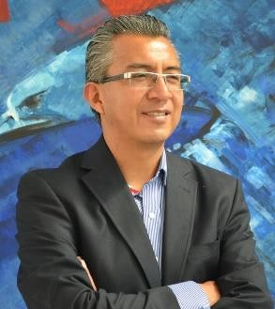
Ricardo Hernández López Cronista de la Facultad de Turismo y Gastronomía
(Ámbar Chimal, 2014. Acervo Ricardo Hernández López)

Eran las ocho de la mañana del martes seis de agosto de 1974, y ahí, en plena ciudad universitaria de Toluca, trepados sobre la parte rocosa del lado oriente del cerro de Coatepec, se podía observar a cuatro hombres arrancando la vegetación con todo y raíz. La temporada de lluvias estaba por terminar, la tierra se mantenía húmeda y el pasto, de un verde intenso, había crecido bastante.

Algunos curiosos que se dirigían a sus clases observaban azorados aquella acción, porque los limpiadores del cerro rompían con la monotonía del campus universitario, mejor dicho, de la ciudad, donde sus pobladores eran considerados por el imaginario social como pasivos, fríos y apáticos, de ahí la frase “Toluca, buen gente, no mata, nomás taranta…”.

Cerca de tres horas estuvieron los hombres trabajando en su ardua faena ese día. Poca gente lo sabía en aquel momento, pero esos personajes eran artistas plásticos y se habían propuesto una de las más grandes locuras pocas veces vista en la historia del arte universal: pintar una montaña.

Si hoy en día nos invitaran a realizar esta obra, y nos pidieran dedicarle toda la semana, de cinco de la mañana a las doce del mediodía, incluidos sábados y domingos, durante cuatro años, soportar el fuerte calor, la lluvia y el frío, las duras jornadas de limpieza y el peligro para aplicar la pintura sobre la superficie rocosa colgados de una cuerda a una altura de 30 metros y, por si fuera poco, conseguir tres millones de pesos

para la compra de materiales, quizá lo dudaríamos y, posiblemente, terminaríamos por no aceptar el reto.

No fue el caso para aquellos artistas encabezados por Leopoldo Flores, muralista nacido en Tenancingo, estado de México, que contaba en ese entonces con 40 años de edad, una amplia trayectoria artística, varios premios en su haber, así como la experiencia de haber estudiado tanto en México como en Francia. Marco Tourley, Héctor Sumano y Henrique Patiño eran los otros tres entusiastas y visionarios integrantes.

Todo empezó diez años atrás, en 1964, cuando el maestro Flores planteó una utopía: crear la ciudad-galería. Sacar el arte de los museos y hacerlo llegar a toda la población, es decir, realizar un arte abierto, un arte para todos, no solo para los cultos y los entendidos, sino también para las amas de casa, los maestros, mecánicos, albañiles, carniceros, obreros, estudiantes… De esa manera inició pintando las calles, banquetas y azoteas de las casas de la ciudad de Toluca, incluso tuvo el atrevimiento de querer pintar la fachada del palacio de gobierno estatal, pero las autoridades no se lo permitieron. No hubo problema, en 1972, de manera ya organizada, pintó una enorme manta de 12 por cinco metros en colores rojos, negros y grises que mostraba reses abiertas en canal titulada 100 Hecatombes y la colgó sobre la fachada del edificio que en aquel momento funcionaba como la Casa de Cultura de la ciudad -actualmente Palacio del Poder Legislativo del Estado de México-, completó su obra pintando también sobre la plancha de la plaza central llamada de los Mártires, cubriéndola con su composición de extremo a extremo y colocando como colofón otra tela pintada sobre el muro de lo que era el mercado Hidalgo, hoy Plaza González Arratia.
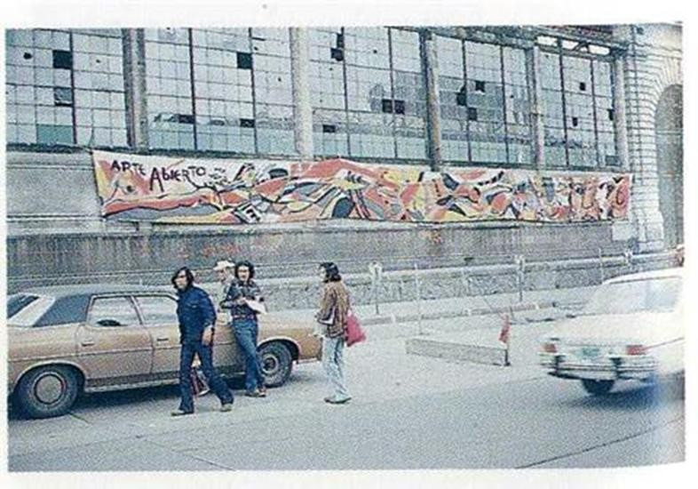
Mural pancarta colocado sobre el muro del antiguo mercado “16 de septiembre” en 1972 (Autor Anónimo, 1972. Acervo del Museo Leopoldo Flores).

Estos murales no los pintaba solo, su capacidad de convencimiento lograba involucrar a los pobladores y ahí se veía a la gente, vistiendo pantalones de los llamados pata de elefante, con su escoba o su brocha colaborando para llevar a cabo las monumentales obras: hombres y mujeres de diferentes edades y estratos sociales, niños y niñas que acudían acompañando a sus padres, metiendo la brocha a los botes de pintura y dando color a la ciudad. Un arte colectivo le llamaríamos ahora.

Desde ese inicio habían pasado ya diez años y la gente estaba acostumbrada a mirar esos murales pintados sobre tela y colocados sobre los muros o a caminar sobre los que estaban pintados directamente en el piso.

Pero lo que estaba sucediendo en 1974 era otra cosa, pintar una montaña sí que era un reto mayúsculo, una locura plástica que sólo a esos artistas se les pudo ocurrir.
El proyecto consistía en pintar la parte rocosa del cerro así como las escalinatas y gradería del estadio universitario Alberto “Chivo” Córdoba ubicado en el declive poniente, un estadio de futbol con capacidad para 32 mil personas.

Al ser instalaciones de la Universidad Autónoma del Estado de México (UAEM), se necesitaba permiso del H. Consejo Universitario, además se trataba de Leopoldo Flores, artista vinculado a los movimientos políticos que imperaban en esos momentos. Era conocido que Flores había convencido al Sindicato de Maestros al Servicio del Estado de México para que durante sus marchas llevaran mantas pintadas por él, obras que carecían de texto pero que mostraban -en colores rojos, blancos y grises- aves con las alas extendidas, simulando un vuelo de libertad. De ahí que la opinión pública afirmaba que Flores, quién decía ser un artista del pueblo, estaba más vinculado con el gobierno y la burguesía.

Al final de cuentas, el 30 de abril de 1974, el H. Consejo Universitario otorgó el permiso a Leopoldo para llevar a cabo el monumental proyecto.

Pero el objetivo no era solo aplicar pintura, era darle significado al arte y aprovecharlo para entablar una comunicación con la gente. Así lo estableció el maestro Flores desde el inicio, que el mural sirviera como un elemento de comunicación y significación con la población, porque en sus palabras, “el artista tiene que dejar testimonio de lo que sucede en su entorno”, y para ello debe valerse del lenguaje del arte para motivar al espectador a la reflexión.

De ahí la importancia de lo que se pintaría. El tema planteado por los integrantes del grupo fue el nacimiento de la luz como símbolo de conocimiento. En la parte central

de la gradería del estadio, se mostraría una mujer encinta, tendida, recostando su cabeza sobre el hombre sentado a su espalda, iluminados por un sol radiante y rodeados por cuatro serpientes, dos a cada lado, para dar a entender que nace un nuevo ser humano, como símbolo del saber y de la luz, provisto de alas que se eleva como aquel Ícaro griego y en ese vuelo, hombres oscuros eclipsan al sol y provocan la caída del ser alado, quien es recibido y atrapado por la madre tierra. Una dualidad en eterna convivencia: luz- oscuridad, vuelo-caída, el bien y el mal…

Con esta idea consensuada, quedaba definido el tema, pero llevar a cabo el proyecto requería de una fuerte inversión estimada en tres millones de pesos. Dinero que no pudieron o no quisieron dar ni el gobierno estatal ni la universidad. Al final, de manera sorprendente fueron los mismos pobladores los patrocinadores del proyecto.

El viernes 7 de agosto, tres días después de iniciados los trabajos de limpieza, llegaron los líderes de la Asociación de Tablajeros, en representación de sus agremiados, y le dijeron a Leopoldo “mire maestro, nosotros no sabemos que va usted a hacer, pero creemos que vale la pena apoyarlo y como nosotros no sabemos pintar, aquí le traemos muchos, muchos botes de pintura”. Así, mediante una colecta, los carniceros de Toluca habían reunido cinco mil pesos y habían comprado el material. Otras agrupaciones también colaboraron: Los peluqueros aportaron su mano de obra y la Asociación de Universitarias programó diversos actos para recabar fondos. En la historia regularmente los poderosos son los mecenas de los artistas, en este caso fue el pueblo quien asumió ese papel.

Los primeros tres meses de trabajo fueron dedicados a la limpieza del cerro durante los cuales se retiraron más de15 toneladas de tierra. A finales del mes de octubre de ese mismo año, llegó el apoyo del cuerpo de Bomberos de Toluca quienes arrojaron cerca de 200 mil litros de agua para lavar la roca.

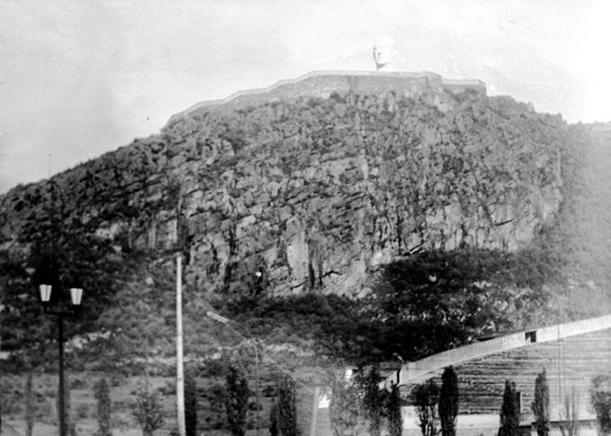
Vista del cerro de Coatepec antes de ser intervenido, ca. 1971 (Autor Anónimo, 1971. Acervo del
Museo Leopoldo Flores).

Así, mientras los bomberos terminaban con la limpieza, el 29 de octubre de 1974 se dio la primera pincelada, aunque en realidad fue un brochazo. De esta manera se inició con el trazado de las enormes figuras que darían forma a la composición. Para lograrlo, el maestro Flores se ubicaba a unos 800 metros de distancia, a orillas del río Verdiguel, en el predio que correspondía a los campos de futbol Héctor Barraza, lo que hoy en día es el parque Vicente Guerrero, para dar indicaciones a Héctor Sumano y Marco Antonio Tourley por medio de unos walkie talkie e indicarles dónde marcar con color blanco los puntos sobre la roca, puntos que días más tarde se empezarían a unir por medio de grandes líneas de color amarillo canario.

Lo sorprendente es que el mural es más grande que el área pintada. Se aprovecharon en la composición las formaciones rocosas, la maleza, los árboles, los edificios aledaños, las personas… hasta el cielo forma parte de la obra. De esta manera se tiene una expresión plástica cambiante, por 40 años nunca ha sido la misma. En tiempo de lluvias, la vegetación otorga tonalidades verdes, en temporada de secas los fondos son ocres; en la mañana la luz incide sobre la pintura de manera diferente a cuando el sol se pone, durante la noche el mural se oculta… Y como gran fondo a la composición se tiene al cielo, a veces de un azul intenso, otras pardo y grisáceo. La naturaleza fue incorporada al arte y se le respetaron sus colores, motivo por el cual el mural no tiene tonalidades azules ni verdes ni moradas. La utilización de los elementos naturales dentro de la composición fue motivo para que Leopoldo terminara llamando al mural Aratmósfera.

Durante el desarrollo del proyecto, no sólo la población toluqueña estaba al pendiente de los avances, en marzo de 1975 Raquel Tibol, una de las críticas de arte más

importantes de México, visitó el mural y platicó con los artistas. Y en una entrevista que le hicieron al bajar del cerro comentó que era una experiencia de land art muy importante, es decir, de una corriente artística, muy de moda en la década de los setenta, donde la naturaleza es intervenida por los artistas de manera armónica. Incluso comparó a Flores con artistas de talla internacional como el rumano Christo, famoso por empaquetar montañas.
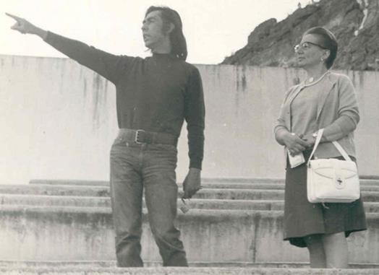
La crítica de arte Raquel Tibol, conversando con Leopoldo Flores durante su visita a la intervención
(Autor Anónimo, 1974. Acervo del Museo Leopoldo Flores).

Los trabajos de aplicación de color seguían avanzando, pero el 16 de julio de 1976, es decir, a casi dos años del inicio del mural, los integrantes del proyecto dejaron de pintar el cerro y llevaron a cabo una toma simbólica del antiguo mercado “16 de septiembre”, ubicado en el centro de la ciudad de Toluca, para sentar las bases de su “Arte Abierto”, y aprovecharon para repartir volantes entre el público participante donde estaba escrita la ideología del grupo: que el arte y la cultura dejaran la prisión de los museos, que no fueran privativas de intelectuales ni de grupos privilegiados y llegara al pueblo para su educación. En ese mismo tenor, un mes después, en agosto de 1976, publicaron en un periódico local el único Manifiesto del grupo, dirigido a todos los seres humanos, donde mencionan que el artista es corresponsable de su época, que están en contra de la pasividad y proponen un arte joven, dinámico y revolucionario.

Así las cosas, a la par de continuar con el proyecto, lo explicaban mediante escritos y declaraciones, tratando de hacer llegar sus mensajes a la sociedad y justificando su actuar como artistas.

Flores, Sumano y Tourley pintaron la parte rocosa del cerro, pero en el estadio el trabajo era inmenso. Dada la magnitud de la empresa, convocaron a los pobladores a una “jornada por el arte”. Sorprendentemente, el domingo 28 de marzo de 1976 llegaron en apoyo más de 900 personas y se lograron pintar 1800 m2 en un solo día. No fue la única convocatoria. Hubo más, pero con menos asistentes.

De esta manera, entre asoleadas, cansancio, gestiones para conseguir brochas y pintura o para quitar los anuncios publicitarios de la barda del estadio, sumada a la habilidad para resolver las cuestiones técnicas y formales del mural, y soportar las críticas de algunos sectores estudiantiles, transcurrieron 4 años. Se dice y se escribe fácil, pero hay que subir al cerro a las doce del día, caminar o sentarse sobre la roca caliente o sobre la gradería del estadio para comprender el esfuerzo de los artistas y de todos aquellos que colaboraron en la realización del mural.

Finalmente llegó el día, sin ceremonia de clausura, la última pincelada al mural efímero se dio en el mes de enero de 1978, 48 meses de trabajo para pintar una obra de 22 mil m2 que sólo duraría unos cuantos años más. No obstante los artistas habían conseguido la meta propuesta y Leopoldo se preparaba ya para iniciar otro nuevo y enorme proyecto artístico, ese sí, más duradero, que a la postre le daría más reconocimiento: El Cosmovitral.

Hoy en día, y a 40 años de la primera pincelada, y luego de tres restauraciones, el estadio de la ciudad universitaria de Toluca es considerado, de acuerdo con una encuesta realizada por el portal español www.20minutos.com el más original del mundo, superando a países como Singapur, Alemania, China, Qatar, Portugal, Corea del Norte, Croacia y Serbia, y a otros originales estadios: uno flotante, otro edificado sobre el techo de un centro comercial o sobre aquellos que recientemente han sido sede de justas olímpicas, como el “nido de pájaro” en Pekín, y este reconocimiento se debe, principalmente, a la existencia del mural que, paradójicamente, una gran mayoría de los habitantes de la ciudad de Toluca no conocen. Nadie es profeta en su tierra.

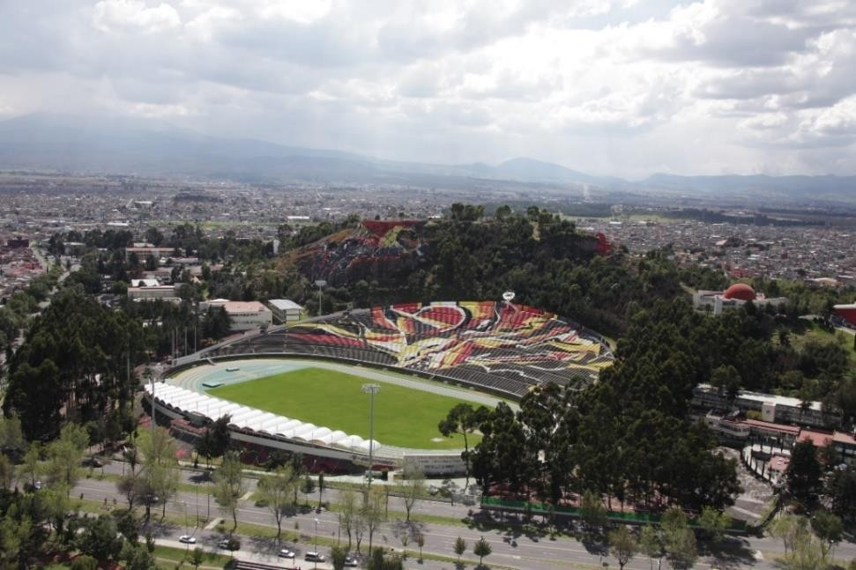
Vista aérea del Cerro de Coatepec donde es posible apreciar gran parte del mural “Aratmósfera”. En un primer plano se aprecia el Estadio Universitario Alberto “Chivo” Córdova (Autor Anónimo, 2013.
Imagen tomada del repositorio institucional de la Universidad Autónoma del Estado de México http://ri.uaemex.mx/handle/123456789/845).
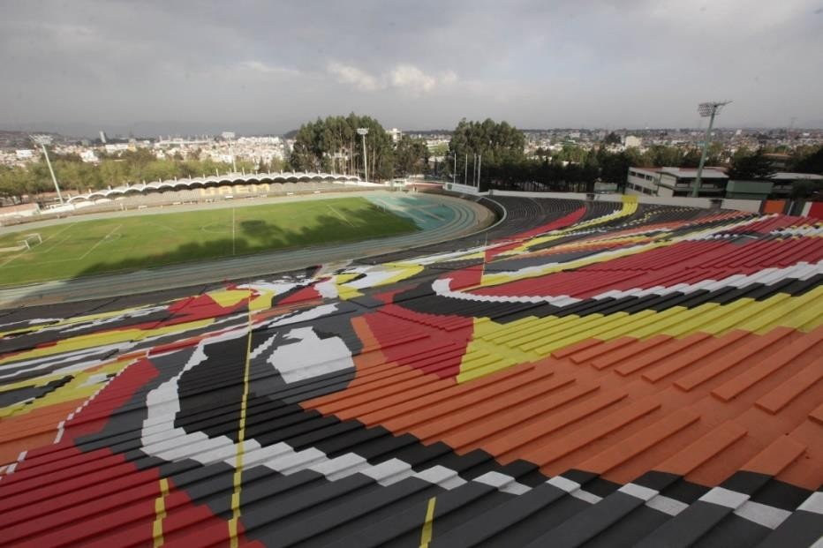
Detalle del estadio Alberto “Chivo” Córdova en el Cerro de Coatepec (Autor Anónimo, 2013. Imagen tomada del repositorio institucional de la Universidad Autónoma del Estado de México
http://ri.uaemex.mx/handle/123456789/845).

INSTITUTO DE ESTUDIOS SOBRE LA UNIVERSIDAD (IESU)
BREVE MEMORIA
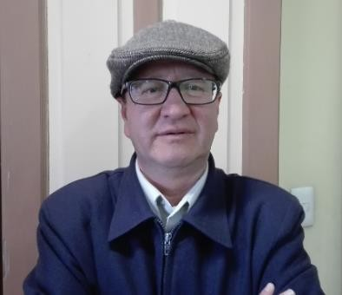
Rubén Mendoza Valdés Cronista del Instituto de Estudios sobre la Universidad
(Mónica Vela, 2015. Acervo de la Dirección de Identidad Universitaria)

FUNDACIÓN DEL CEU

“El universitario recoge las ideas de su tiempo y las eleva a niveles superiores al interpretarlas, juzgarlas y aportar nuevos
puntos de vista críticos.” Juan Parent Jacquemin, Universitas, No. 24.

Las universidades, desde su origen, han tenido como tarea principal la investigación, difusión y transmisión de la ciencia, el arte y la cultura. La profundización del saber universal les da su propio carácter. El conjunto de saberes suele buscarse, de manera disciplinar e interdisciplinar; a través de sus vertientes académicas e instituciones abordan las esferas del conocimiento. De ahí surgen Facultades, Escuelas e Institutos, con el fin de estudiar los campos del saber desde diversas perspectivas y enfoques. Una de las ramas, dentro del ámbito de estudio y la búsqueda del conocimiento, es ser ella misma su propio objeto de estudio.

En ese sentido, la Universidad Autónoma del Estado de México, UAEM, preocupada por su ser y quehacer, buscó un área del conocimiento que diera cuenta de sí misma. Creó, para ello, un espacio académico y de investigación que cubriera esta necesidad institucional y humana: el Centro de Estudios de la Universidad (CEU), antecedente del ahora Instituto de Estudios sobre la Universidad (IESU).

La idea de abordar y profundizar el tema de la universidad había sido planteada por el Dr. Juan Parent Jacquemin en 1987, en su libro La Universidad ante el desafío de ser, en el cual aborda el tema de la esencia de la universidad. Años después, en 1993, el Rector de aquel entonces, Mtro. en Derecho Marco Antonio Morales Gómez, quien dentro de su plan de trabajo proponía dar más apertura a la investigación en todos los sentidos, decidió crear un Centro que se hiciera cargo de los estudios en torno al ser y quehacer de la Universidad. En ese horizonte, la persona más indicada para coordinar los trabajos del Centro fue el Dr. Parent Jacquemin, quien había mostrado interés y preocupación por la investigación en torno al tema.

El Centro de Estudios de la Universidad, CEU, fue creado a iniciativa del Rector Mtro. en D. Marco Antonio Morales Gómez, el 1 de noviembre de 1993. Las actividades académicas iniciaron el día 3 del mismo mes.

El CEU ocupó la mitad del edificio de una sola planta, situada al lado de la Facultad de Humanidades, sobre Paseo Tollocan No. 1402, poniente; y que antaño sirvió como recinto de un proyecto de “Investigaciones en Daños Cerebrales”; contaba, además, con estacionamiento y una sala de usos múltiples para 50 personas. Meses más tarde compartió el espacio anexo (la otra mitad), con el “Centro de Innovación, Desarrollo e Investigación Educativa” (CIDIE), esto hasta el año 2012, en el cual el edificio fue ampliado a una segunda planta y su totalidad quedó como espacio del IESU.

La inauguración formal del CEU se dio el día 21 de junio de 1994, por el entonces Gobernador del Estado de México, Lic. Emilio Chauyffet Chemor. En memoria se colocó una placa conmemorativa, la cual se encuentra perdida.

Por otra parte, por Acuerdo del 29 de agosto de 1996, el Centro de Estudios de la Universidad, fue establecido como dependencia Académica de la UAEM (GACETA).

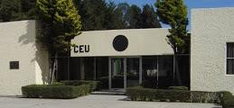
El CEU a mano izquierda, el CIDIE a la derecha, cuando ocupaban el mismo edificio (María Esthela Reyes Retana, s/f. Acervo del Instituto de Estudios sobre la Universidad).

OBJETIVOS DEL CEU

“El conocimiento y la interpelación sobre el ser y el quehacer de la universidad
nos posibilita la elección del camino académico.” Noé H. Esquivel Estrada, La Universidad humanista.

El Centro de Estudios de la Universidad (CEU) fue creado para dar respuesta a la necesidad de contar con una instancia académica que aportara un estudio de la universidad pública mexicana y su problemática, dando énfasis particular en los valores éticos y su estudio en la comunidad universitaria. El CEU representó, desde entonces, una de las áreas de fortaleza e identidad académica de la UAEM.

La tarea del centro tuvo, y ha tenido, la perspectiva y el objetivo central de organizar, impulsar, desarrollar y coordinar la investigación en el campo de su objeto material y formal de estudio. Se especificó que el objeto material fuera la universidad y el formal consistiera en estudiarla desde el ángulo conceptual, a partir de disciplinas como la Filosofía, la Historia, la Sociología y la Política, tanto de manera teórica como práctica.

En ese sentido el objetivo central se dividió en tres, enfocados al trabajo académico y de investigación:
  - Estudiar el ser de la universidad como institución social, rescatando y proyectando valores.

  - Reunir y difundir una documentación específica sobre la Universidad, como institución.
  - Colaborar en la formación y capacitación de académicos (lo cual justifica la orientación hacia la ética).

El primer objetivo constituye el eje directriz y que, hasta ahora, rige la investigación del Instituto. Los puntos de interés fueron: el ser, que implica descubrir la esencia perenne de la universidad, así como sus formas existenciales. De esa manera se incluyó la difusión de las ideas, producto de la investigación del Centro.

El segundo implicaba la recopilación de información bibliográfica y documental sobre la universidad. En la actualidad esta base de datos es real (se cuenta con una biblioteca y hemeroteca) y virtual (archivos electrónicos). El tercer objetivo favoreció la vinculación de los dos primeros con la docencia.
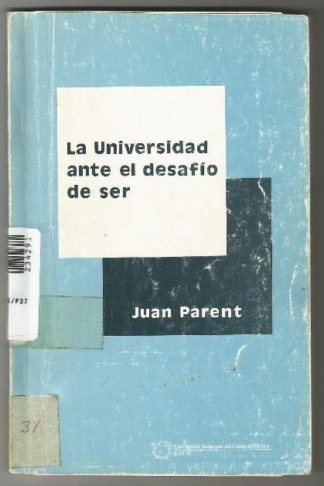
Primera edición del libro La Universidad ante el desafío de ser, 1987 (Rubén Mendoza, 2013. Imagen tomada del acervo bibliográfica del Instituto de Estudios sobre la Universidad).

PERSONAL QUE INICIÓ LAS ACTIVIDADES DEL CEU
El grupo de personas que iniciaron las actividades en el CEU estaba integrado por: tres investigadores, dos académicos, una bibliotecaria, una secretaria, dos intendentes y dos veladores.

El cuerpo de investigadores estuvo conformado por su fundador, el Dr. Juan María Parent Jacquemin y quien fungió como coordinador del Centro, de noviembre de 1993 al año 2004. Lo completaba el Dr. Noé Héctor Esquivel Estrada (de 1993 a la fecha) y el Dr. John Farrand Rogers (de 1993 a 1997).

Los académicos estuvieron integrados por la Lic. Irene Pérez Azcué (de noviembre de 1993 a julio de 1996) y el Lic. Jorge G. Arzate Salgado (de noviembre de 1993 a mayo de 1994).

Dentro del grupo de iniciadores se encuentra María Estela Reyes Retana Espinosa, “Estelita”, quien además de haber sido asistente del Dr. Parent, fue la fundadora de la biblioteca del Centro y actual bibliotecaria de la misma. Coloquialmente cuenta: “Iniciamos con un libro. Recuerdo el título: El paraninfo en ruinas”. La biblioteca lleva el nombre de “Dr. Juan María Parent Jacquemin”, a partir del 21 de septiembre de 2004. Asimismo, formando el personal administrativo estaban Jorge Dolores Ledezma, Martiniano Sosa Osorio y la secretaria María Eugenia Alarcón Gómez.

El Dr. Juan Parent Jacquemin dejó la coordinación del Centro el 15 de mayo de 2004, a partir de entonces el Dr. Sergio González López tomó el cargo como nuevo coordinador, el cual desempeñó hasta 2008, cuando el CEU pasó a ser IESU, fungiendo él mismo, a partir de ese momento, en carácter ahora de director. El Dr. Juan Parent Jacquemin siguió trabajando en el CEU como coordinador del “Programa de Estudio, Promoción y Divulgación de la No-violencia”, hasta el año 2011, en el cual se jubiló. Actualmente el Programa es coordinado por la Dra. Hilda Carmen Vargas Cancino.

LA TRANSFORMACIÓN DE CEU A IESU
El 28 de noviembre de 2008, siendo Rector de la Universidad Autónoma del Estado de México, el Dr. en A. P. José Martínez Vilchis, se decretó la transformación del Centro de Estudios de la Universidad en Instituto de Estudios sobre la Universidad, abrogándose, al mismo tiempo, el Acuerdo del 29 de agosto de 1996, y que había estado vigente desde el 30 del mismo mes, por el cual el Centro se estableció como Dependencia Académica de la Administración Central de la Universidad Autónoma del Estado de México.

En este Decreto se estableció además que, por única ocasión, el Rector de la Universidad nombraría al primer Director por el periodo establecido en el Estatuto Universitario. Así, fue designado el Dr. Sergio González López, quien se había desempeñado como coordinador del mismo desde 2004 hasta el 28 de noviembre de 2008; el periodo a cubrir como director sería del 28 de noviembre de ese año al 30 de noviembre de 2012. A partir del 1 de diciembre de 2012, el Instituto se encuentra bajo la dirección del Dr. René Pedroza Flores.

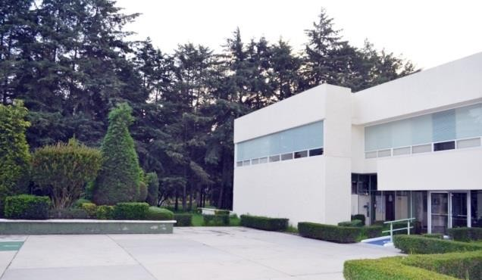
Ampliación del edificio del IESU en una segunda planta en 2015 (Rubén Mendoza Valdés, s/f. Acervo del Instituto de Estudios sobre la Universidad).

PUBLICACIONES
A lo largo de la historia del IESU se ha generado una gran producción bibliográfica. La primera publicación fue el primer número de los cuadernos Universitas, que plasman y profundizan la investigación en torno al ser y quehacer de la universidad, y de la cual se publicaron de 1994 hasta 2003, 31 números. De igual forma, desde agosto de 1994 se presentaron los folletos llamados Polípticos, guía y soporte de conferencias de los investigadores del Centro, de éstos se publicaron 7 hasta el 2002. Otro fruto del trabajo de los investigadores ha sido la colección llamada Pensamiento Universitario, iniciada en 1999, de éste se publicaron hasta 2013, 16 números.

Aunado a lo anterior se encuentra la Colección Pensamiento Novohispano, publicada desde el 2000 hasta la fecha, bajo la dirección del Dr. Noé Héctor Esquivel Estrada. De ésta se han presentado hasta 2012, 13 números. Asimismo, a partir de marzo de 2005, bajo la dirección del Dr. Juan Parent Jacquemin se inició la publicación mensual del folleto de divulgación, AHIMSA, y que en 2013 llegó al número 100. A lo anterior se suma la Colección Ethos, iniciada en 2010 en la que se presentan las investigaciones derivadas del análisis ético de ciertos temas como Responsabilidad, No-violencia, Derechos humanos, Paz y formación humana, de la cual se han publicado 8 números. Y por último, a partir de 2009 han sido publicados 6 números de la Revista Tiempo de Educar, UAEM/ISEM, ya como parte editorial del IESU.

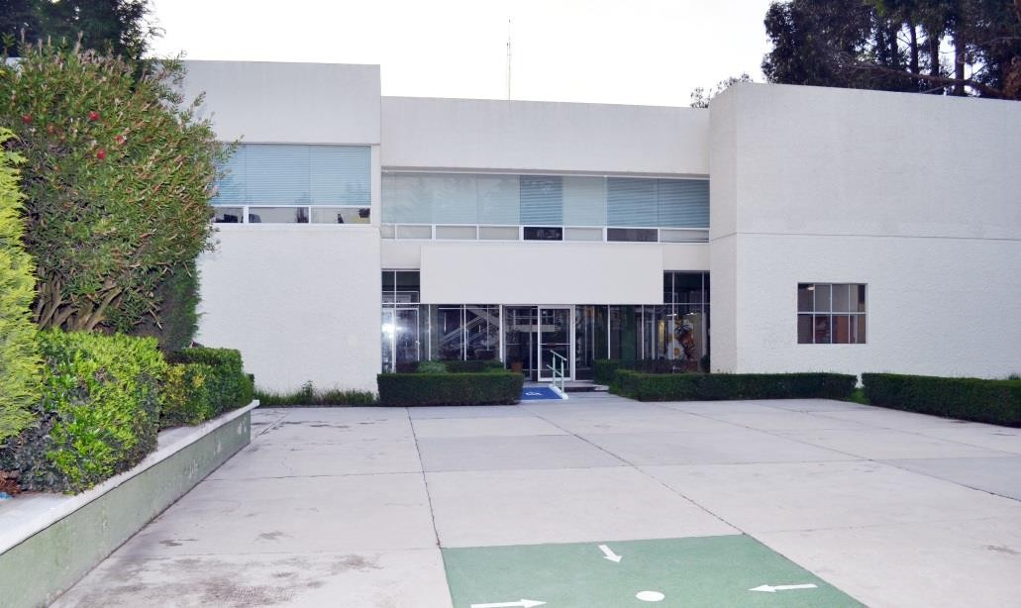
Patio del IESU. (Rubén Mendoza Valdés, 2015. Acervo del Instituto de Estudios sobre la Universidad).

LÍNEAS DE INVESTIGACIÓN
El Centro de Estudios de la Universidad partió, dentro de su investigación, de un enfoque ético de los temas relativos a la universidad. Derivado de ese punto central se fueron ramificando algunas líneas que hasta la fecha son las siguientes:

- Esencia de la Universidad
- Ética
- No-violencia
- Filosofía Novohispana
- Psicopedagogía Social en la Universidad
- Políticas Universitarias
- Comunidades Científicas
- Derechos Humanos
- Educación
- Historia del Estado de México y de la Universidad.

Cabe destacar que se le ha dado gran importancia al modo de acceso a estos temas, siendo la Fenomenología y la Hermenéutica uno de los enfoques metodológicos que han conducido la investigación, además de otros métodos que también han servido de guía al trabajo de los investigadores.

Derivado de esto surgieron una serie de eventos y actividades que han caracterizado el trabajo del IESU. Ejemplo de ello es la gran cantidad de Cursos y talleres que se imparten: Cursos de Actualización en Ética, Cursos de Filosofía novohispana, los Talleres de no-violencia, así como la organización de Congresos y talleres de carácter

internacional. Dentro de estos dos últimos destacan la organización del Tercer Congreso internacional de Bioética: “En búsqueda de una bioética compartida”, celebrado en el mes de mayo de 2010. También fue significativa la organización del “Taller sobre Responsabilidad Social”, realizado en el mes de septiembre de 2010; asimismo, en el mes de noviembre de 2012, el Instituto tuvo el gran honor de organizar el “XXV Encuentro de Investigadores del Pensamiento Novohispano”.
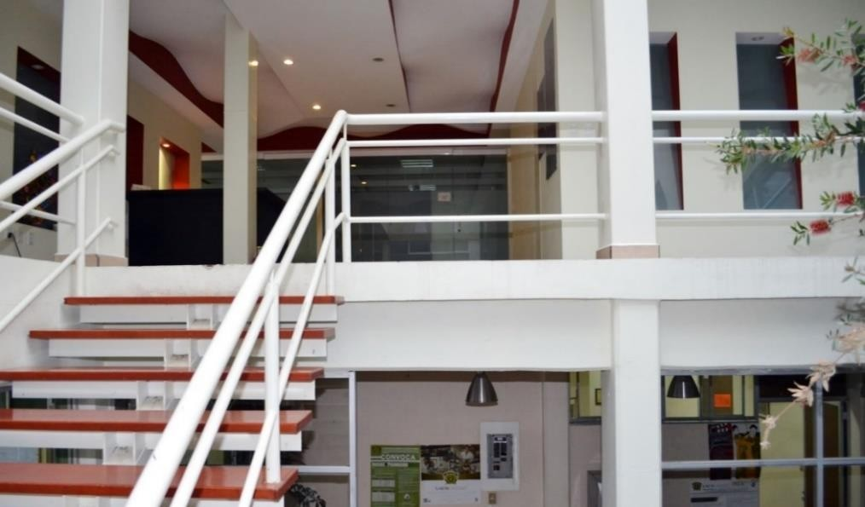

Interior del IESU. (Rubén Mendoza Valdés, 2015. Acervo del Instituto de Estudios sobre la Universidad).

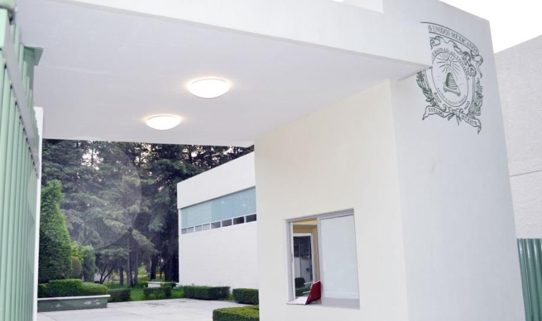

Entrada al IESU en 2014. (Rubén Mendoza Valdés, 2014. Acervo del Instituto de Estudios sobre la Universidad).

LOGOTIPOS
A partir de 2007 el CEU contó con un escudo, el cual se describe como un libro abierto al saber y la investigación, con las siglas del entonces CEU y su significado.

CEU 2007-2008

Al convertirse en Instituto, el emblema quedó igual, sólo cambiaron las siglas, agregándose el significado de las mismas y el nombre de la Universidad.

IESU 2008-2013

IESU 2008



FUENTES
Esquivel Estrada, N.H. (2008). La universidad humanista ¿Utopía alcanzable?, Toluca: UAEM.
Universitas. Cuadernos del Centro de Estudios de la Universidad, No, 24, “¿Qué es universidad?”, 1999.

LA PERLA DE LA UNIVERSIDAD AUTÓNOMA DEL ESTADO DE MÉXICO: UN BREVE ASOMO A LA HISTORIA DE LA EX HACIENDA DE SANTA ANA, TENANCINGO
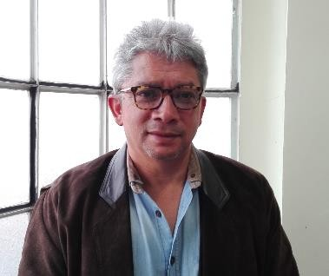
Rubén Nieto Hernández Cronista del Centro Universitario UAEM Tenancingo
(Mónica Vela, 2016. Acervo de la Dirección de Identidad Universitaria)

El inmueble que en la actualidad alberga al Centro Universitario Tenancingo, es considerado por su época de construcción como un monumento histórico que, debido a sus excepcionales cualidades arquitectónicas, aunadas a su exuberante entorno, inspiraron al Dr. Jorge Olvera García, Rector de nuestra máxima casa de estudios y primer director de la Unidad Académica Profesional Tenancingo, a llamarlo “La perla de la Universidad Autónoma del Estado de México”. Este espacio resguarda acontecimientos históricos que aún se encuentran ocultos a nuestra mirada debido al lamentable extravío de la mayor parte de la información escrita.
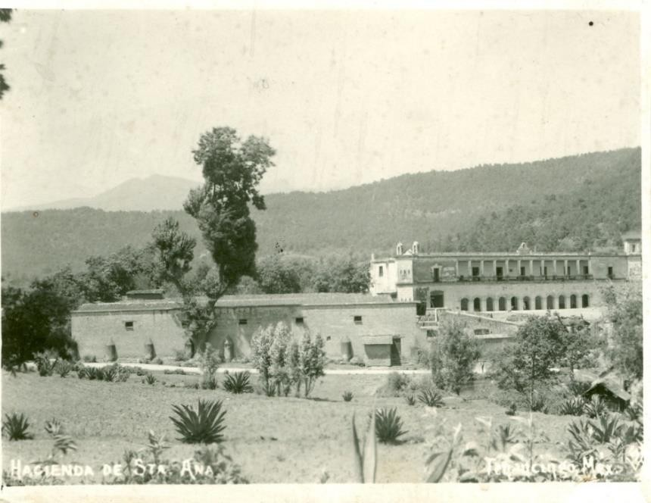
La hacienda en 1920 (Autor Anónimo, s/f. Imagen cortesía del Sergio Oscos).

La escasa documentación que sobrevive, se halla dispersa en diversos archivos estatales y federales que requerirán de años para su estudio y, que en adelante, sea posible recrear lo que fue este importante escenario. Sobre la época de construcción no se cuenta con referentes claros, pero algunos documentos que obran en el Archivo General de la Nación sugieren que data de principios del siglo XVII, época que corresponde con el repartimiento de tierras y las colonias que conformó la corona española.
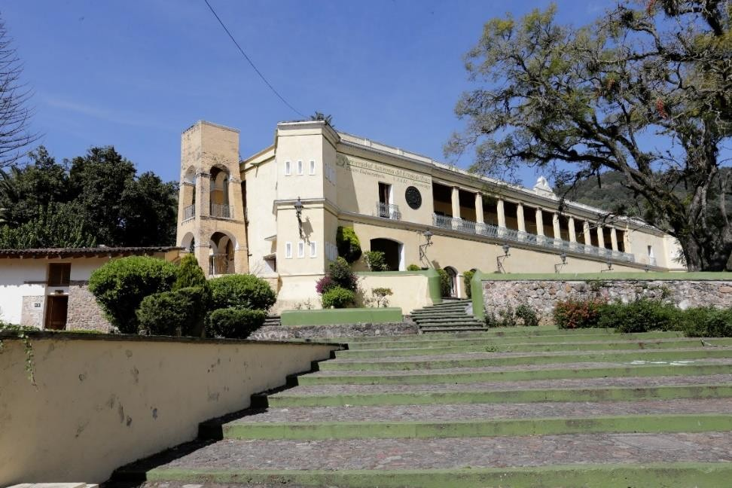
La Perla de la Universidad Autónoma del Estado de México (Lázaro Hernández, s/f. Acervo del Centro
Universitario UAEM Tenancingo).
A pesar del esfuerzo por preservar este espacio histórico, que ciertamente ha cambiado; la imagen que actualmente se observa dista significativamente de la que tuvo a principios del siglo XX. Al igual que numerosos edificios de la época, se componía de un casco principal integrado por la casona en que vivían los propietarios y la capilla para los servicios religiosos. La construcción fue hecha a base de adobe y mampostería de piedra brasa. Su monumentalidad supone un proyecto que requirió de una gran inversión de tiempo y mano de obra. Los techos eran de madera, cubiertos con teja, muy diferente a las bóvedas construidas con cuñas de barro que se aprecian en este momento. Aún la capilla que presenta una portada de cantera muy sobria, manifiesta cambios en su estructura. La siguiente cita de Castro4, nos permite imaginar su estructura original y la manera en que funcionaba originalmente:
… “contaba con una imagen de Santa Ana, constaba de dos niveles, y cuando era utilizada en las misas, los dueños ocupaban la parte alta y el grueso de los

4 Castro Domingo, Pablo, Chayotes, burros y machetes. Zinacantepec, Estado de México. El Colegio Mexiquense, A. C. 2003.

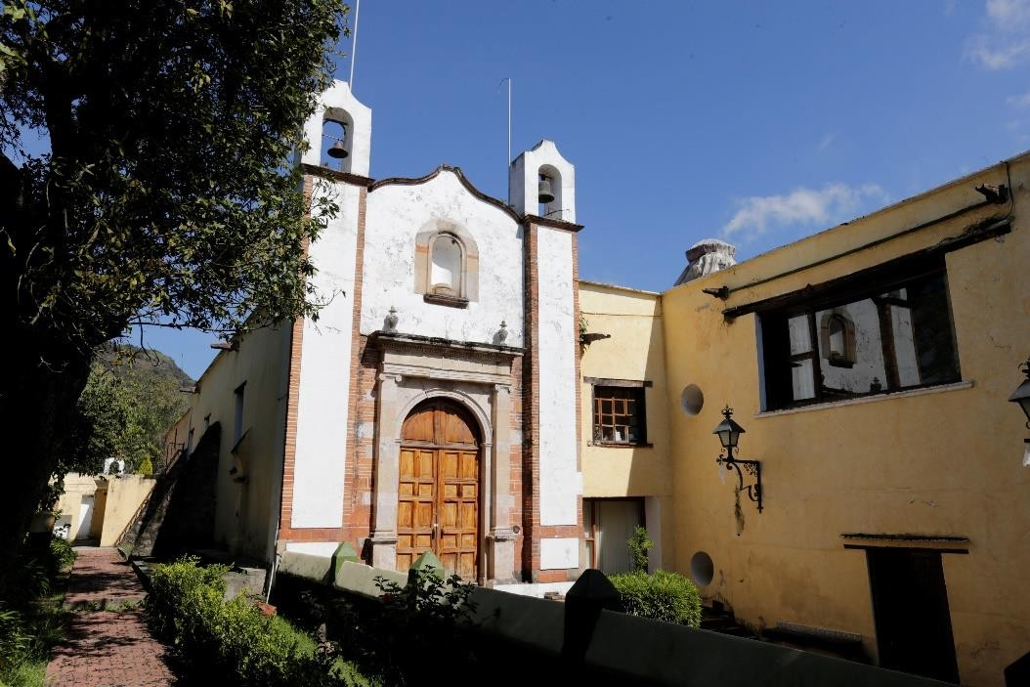
trabajadores la parte baja... en cuanto a la segunda (la casona), básicamente se componía de cuartos y más cuartos, donde allí sólo vivían los hacendados.... cerca de éstas se hallaba un cuarto pequeño que hacía las veces de tienda, donde los peones o sus familias se abastecían de diversos productos que no necesariamente tenían que pagar en el momento”5
Vista frontal de la capilla (Lázaro Hernández, s/f. Acervo del Centro Universitario UAEM Tenancingo)

El hecho de que el interior de la capilla se dividiera en dos niveles se relaciona con la necesidad de reafirmar las diferencias sociales, en especial durante los servicios religiosos. El espacio superior, que correspondería con el coro, era en un pasillo en forma de “U” que rodeaba la mitad anterior del edificio, al que se accedía por la habitación que en la actualidad es ocupado por el área de apoyo administrativo. De acuerdo con información proporcionada por el Sr. Pedro Balcázar6, “había una puerta y tenía un barandal, los dueños de la hacienda nada más salían de las piezas para oír la misa, no bajaban a la capilla y lo piones eran abajo”. En este comentario se expresan y materializan, las diferencias sociales que han caracterizado a la historia nacional, no en balde señalaba con profunda tristeza la Sra. Elvira Osorio García, que “hasta ante Dios hay diferencias”.

La capilla contaba con un pequeño atrio delimitado por muros de baja altura, que al parecer, tenía un solo acceso situado en el extremo opuesto a la puerta principal de la capilla. Se dice que pudo haber funcionado como camposanto familiar, lugar reservado para los hacendados y sus familias. Este uso diferenciado de los espacios se debe a que, desde la perspectiva local, “hay quien puede estar más cerca de dios y su corte celestial”.
5 Información del artículo “Datos para la historia de la hacienda de Santa Ana, Tenancingo”, publicado en XXXVIII Boletín informativo del Colegio de Cronistas, Tercera Época,
6 Sr. Pedro Balcázar, vecino e informante de Tenancingo.

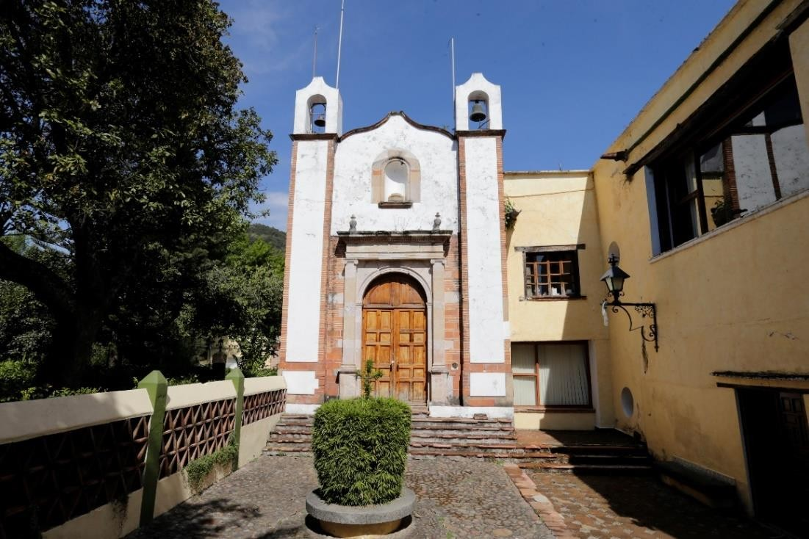
La Capilla de la Hacienda (Lázaro Hernández, s/f. Acervo del Centro Universitario UAEM Tenancingo).

En el imaginario popular se tejen narraciones que exaltan la riqueza que tuvieron las haciendas en su momento de apogeo. Se dice por ejemplo que, al pie de la escalinata de la capilla, donde se ubica una piedra redonda de tamaño mediano (40 cms.), existía un túnel que ponía a salvo a los dueños y su dinero durante los ataques de los revolucionarios. Estas historias propiciaron que el inmueble fuera objeto de saqueo y destrucción por buscadores de tesoros que convirtieron el casco de la hacienda en una verdadera ruina.

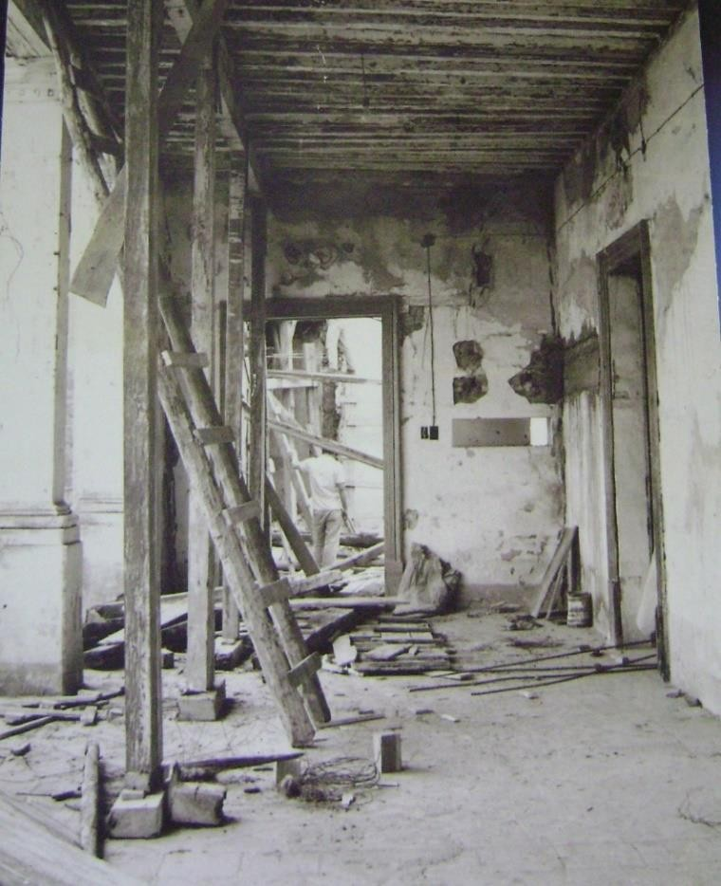
La Hacienda en ruinas (Autor Anónimo, s/f. Acervo Digital del Centro Universitario UAEM Tenancingo).

La capilla presenta una portada neoclásica de cantera muy sobria. La imagen original correspondía a la Sra. Santa Ana, madre de la Virgen María, patrona de este lugar. Se nos informó que actualmente se encuentra en la parroquia de San Francisco en la cabecera municipal de Tenancingo, aunque también se afirma que la verdadera, se encuentra en la capilla de la vecina comunidad de Santa Ana Ixtlahuatzingo. A pesar de los cambios en la estructura de la capilla de la hacienda se sabe que, al igual que la casona principal, tuvo una cubierta de viguería, tabla y teja que eventualmente fue sustituida por una bóveda de cañón corrido.

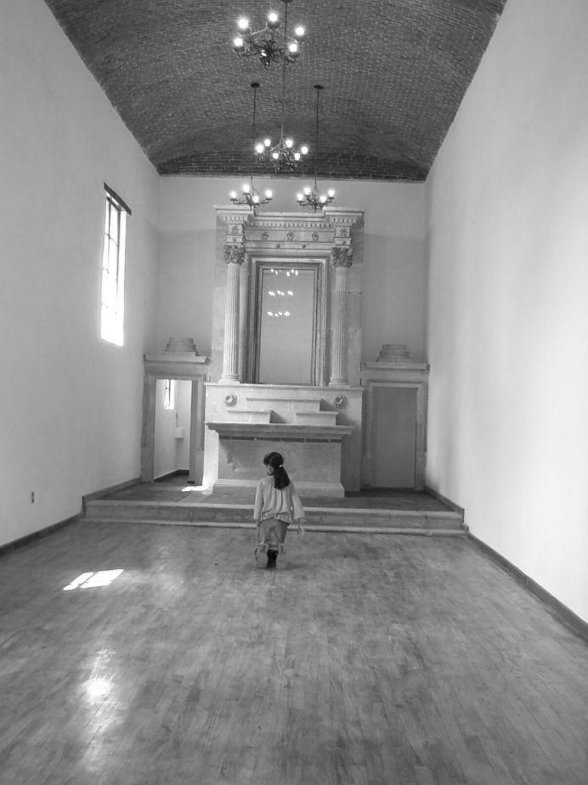
El altar principal de la capilla (Rubén Nieto, s/f. Acervo de Rubén Nieto Hernández).

En el interior sobrevive un magnífico altar de estilo neoclásico, elaborado en cantera exquisitamente tallada, donde se veneraba a la patrona de la capilla. Del resto de las imágenes que debieron formar parte de toda la parafernalia sagrada, no queda nada. En el año de 2003, existía un óleo sobre tela con la representación de la Virgen de Guadalupe elaborado al estilo de la existente en la Basílica de Guadalupe. En la esquina inferior izquierda de la imagen se aprecia la firma del autor (Eulogio Gallardo y la fecha “Octubre de 1902”). Esta obra se encuentra en resguardo del Centro Universitario.
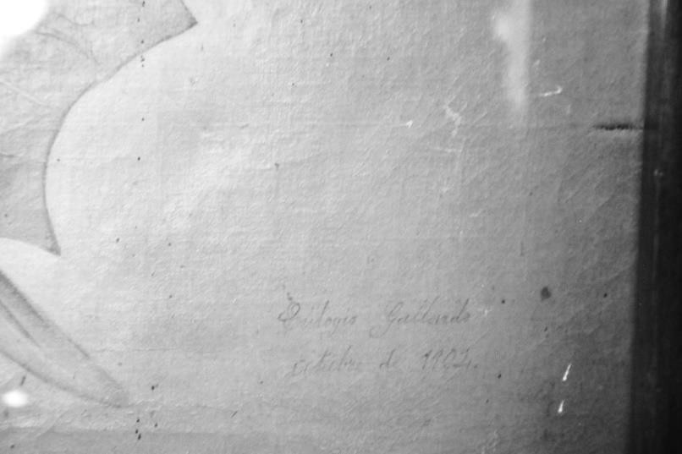
Firma y fecha del lienzo de la Virgen de Guadalupe (Rubén Hernández, s/f. Acervo de Rubén Nieto Hernández).

Su esplendor se vio afectado en diferentes momentos de la historia, en particular con el movimiento armado revolucionario de 1910, cuando fue blanco de ataques de “zapatistas”, procedentes del vecino estado de Morelos, quienes la saquearon una y otra vez, sin que los propietarios pudiesen ofrecer algún tipo de resistencia.

Durante la etapa “Cristera”, ocurrida entre 1926 y 1929, se desató en México uno de los episodios más dramáticos de la historia nacional, en el que se confrontó el gobierno encabezado por el presidente Plutarco Elías Calles (1926 – 1929), con la llamada “Cristiandad mexicana”7. Se sabe que la capilla de Santa Ana se vio involucrada en este suceso histórico, ya que fue cerrada debido a la prohibición del culto católico.

Otro espacio que, hoy en día está ocupado por el Hotel Escuela “Las Flores”, tenía la función de “semillero”, es decir, el lugar en el que se resguardaban granos de trigo y maíz, tanto para su comercialización, como para el cultivo. Se conservan de este edificio, los gruesos muros construidos con adobes que resistieron el paso del tiempo.
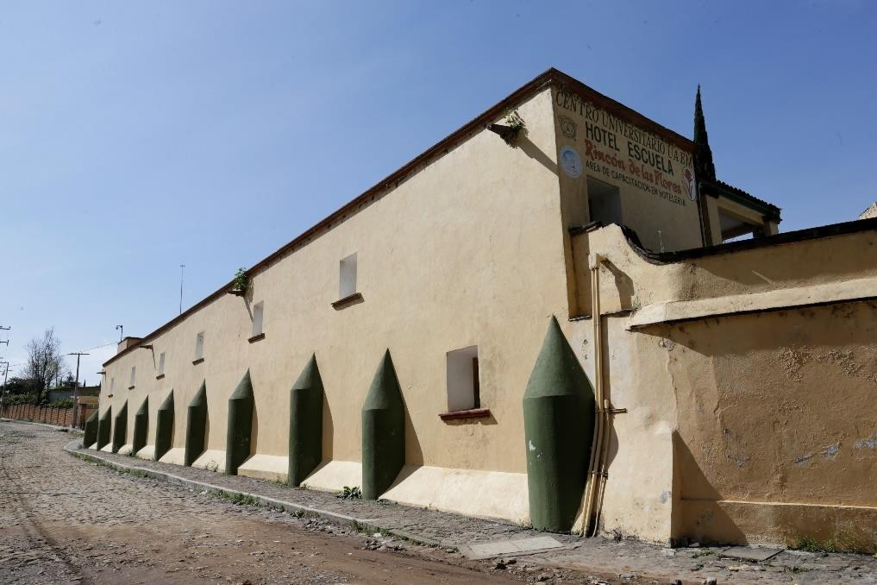
El semillero de la hacienda (Lázaro Hernández, s/f. Acervo del Centro Universitario UAEM Tenancingo).

Lo anterior, constituye sólo una breve mirada al devenir histórico de un espacio que desde hace un poco más de una década, se incorporó atinadamente al patrimonio de la Universidad Autónoma del Estado de México. De este modo, se construye de manera incesante la historia de una de las universidades de mayor tradición en nuestra nación.

7 Meyer, Jean, La Cristiada, Fondo de Cultura Económica y Editorial Clío Eds. México, 2008.

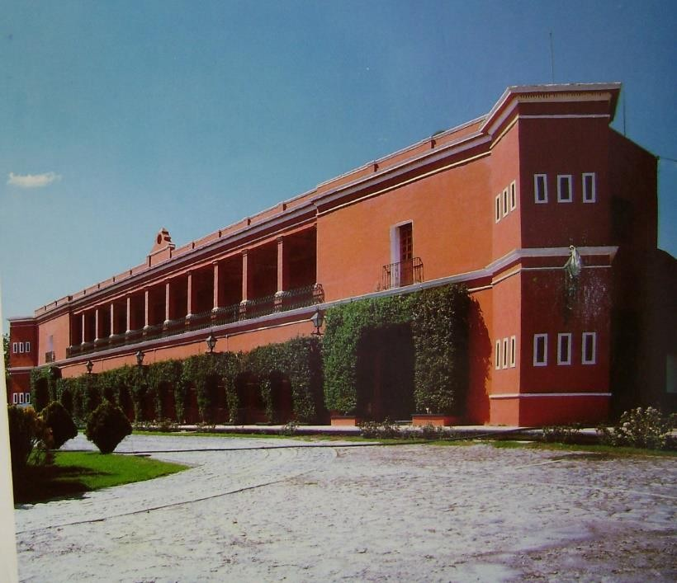
Vista del casco histórico en los años 70 (Autor Anónimo, s/f. Acervo digital del Centro Universitario UAEM Tenancingo).

En la vida cotidiana de la hacienda de Santa Ana, los servicios religiosos representaban un recurso para mantener el orden social, lo que seguramente resultaba muy complicado para todos los actores, en especial a quienes ostentaban el poder económico. Las relaciones de poder, particularmente con la Iglesia, hacían posible acceder a alternativas para obtener el perdón en caso de haber pecado. Uno de los procedimientos fue la Bendición y Erección del Vía Crucis, que daba la oportunidad de obtener las indulgencias de los sumos Pontífices de la Santa Sede. Para tal propósito se elaboraba un instrumentum o documentum (Acta) que acreditaba haberse erigido el Vía-Crucis con las facultades y las formalidades prescritas. En la hacienda, dicho acto se efectuó el día 20 de noviembre de 1893 que quedó inscrito en un documento que aún se conserva en el centro universitario en donde se declara lo siguiente:

“El infrascrito cura coadjutor de esta Parroquia de Tenancingo hago constar: Que habiendo sido autorizado por el Reverendísimo Padre Fray Luis de Parma, Ministro General de la Orden de San Francisco, según consta en sus letras del día diez y siete de Febrero de mil ochocientos noventa y tres ; con la debida aprobación del Illmo. y Revmo. Señor Arzobispo de México, Dr. Dn. Próspero María Alarcón Sánchez de la Barquera, como aparece en su acuerdo del día once de Febrero de mil ochocientos noventa y tres ; en presencia de los testigos que firman juntamente conmigo, Dn. Miguel Izquierdo (padre) y Dn. Miguel Izquierdo (hijo) y en presencia también de un número considerable de fieles observando todo lo mandado por el derecho, bendije y erijí el “VIA CRUCIS” en la Capilla de la Hacienda de Santa Ana, perteneciente a esta Parroquia el día veinte de Noviembre de mil ochocientos noventa y tres .

Por tanto, declaro; que todos los fieles que rezaren devotamente el “VIA CRUCIS” en la referida capilla con todas las condiciones prescritas por la Santa Sede, ganarán todas y cada una de las indulgencias concedidas por los Sumos Pontífices a tan piadosa devoción”.

Curato de Tenancingo, a 20 de Noviembre de 1893.

Nota: Firman al pie Dn. Miguel Izquierdo (padre), Don Miguel Izquierdo (hijo), así como
la firma del sacerdote que realizó la bendición.
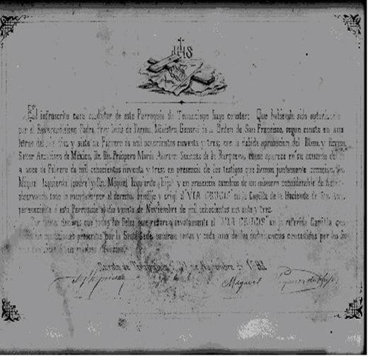
Imagen del Acta de 1893 donde se plasma el otorgamiento de indulgencias de los sumos pontífices, para quienes rezaren “devotamente el VIA CRUCIS” en la capilla de la Hacienda de Santa Ana. (Autor Anónimo, s/f. Acervo digital del Centro Universitario UAEM Tenancingo).

160



